DAFTAR PUSTAKA

Ali, M., & Ansori. (2015). Psikologi Remaja : Perkembangan Peserta Didik.
Jakarta: Bumi Aksara.
Dimyati, P., & Mudjiono. (2013). Evaluasi Hasil Belajar. Yogyakarta: Pustaka Pelajar.
Firmasari, S. (2018). Efektivitas Bahan Ajar Yang Dikembangkan Dengan Taksonomi Solo Superitem Untuk Proses Penalaran Matematis Siswa. AdMathEdu, 5(1), 55-62.
Ghozali, I. (2018). Analisis Multivariate dengan Program IBM SPSS 25.
Semarang: Universitas Diponegoro.
Gunadi, F. (2017). Pengaruh Perpaduan Model Pembelajaran Learning Cycle Dan Model Pembelajaran Superitem Terhadap Motivasi Belajar Matematika Siswa. Wacana Didaktika, 8(3), 43-48.
Hajar, Y., & Sari, V. T. A. (2018). Analisis Kemampuan Pemecahan Masalah Siswa SMK Ditinjau dari Disposisi Matematis. Jurnal Inovasi Pendidikan Dan Pembelajaran Matematika, 4(2), 120-131.
Hamalik, O. (2014). Psikologi Belajar Mengajar. Bandung: Sinar Baru Algensindo.
Haryati, H., Suryati, W., & Ceciria, D. (2021). Pengaruh Model Pembelajaran Superitem Terhadap Hasil Belajar Sejarah Kelas X SMK Trisakti Jaya Bandar Lampung Tahun Pelajaran 2021/2022. Palapa: Jurnal Ilmiah Mahasiswa Pendidikan Sejarah, 3(1), 1-11.
Huda, M. (2014). Model-Model Pengajaran dan Pembelajaran Isu-Isu Metodis dan Paradigma. Yogyakarta: Pustaka Pelajar.
Ikawati, H. D., Majid, I. A., & Anwar, Z. (2018). Effectiveness of the Superitem Learning Model on Students Learning Achievements. International Journal for Educational and Vocational Studies, 1(3), 184-188.
Jaya, A. K., Putra, F. G., & Mujib, M. (2020). Pengaruh Model Pembelajaran Superitem Berbantuan Scaffholding Terhadap Kemampuan Pemecahan Masalah Matematis. Jurnal Math Educator Nusantara, 6(1), 74-83.
Kilic, H. (2018). Pre-service Mathematics Teachers’ Noticing Skills and Scaffolding Practices. International Journal of Science and Mathematics Education, 16(2), 377-400.

Laila, S. (2021). Pengaruh Model Pembelajaran Superitem Terhadap Hasil Belajar Pendidikan Agama Islam Kelas XI Di SMAN 1 Sragi Kabupaten Lampung Selatan. Skripsi, UIN Raden Intan Lampung.
Susongko, Purwo. 2017. Penilaian Hasil Belajar. Tegal: Badan Penerbitan Universitas Pancasakti Tegal.
Sudjana.2005.Metode Statistika.Bandung : PT Tarsito Bandung. Sugiyono.2016.Metode Penelitian Pendidikan.Bandung:Alfabeta. Sugiyono.2012.Statistika untuk Penelitian.Bandung:Alfabeta.
Maftuh, M. K., & Hidayat, D. (2018). The Effect of Superitem Learning Model on Increasing Students Learning Achievement. Journal of Innovative Mathematics Learning, 1(4), 367-373.
Makar, K., Bakker, A., & Ben-Zvi, D. (2017). Scaffolding Norms of Argumentation-Based Inquiry in a Primary Mathematics Classroom. ZDM, 47(7), 1107-1120.
Ngalimun. (2016). Strategi dan Model Pembelajaran. Yogyakarta: Aswaja Pressindo.
Raya, A. K., Soleh, S. M., & Wulandari, H. (2018). Analisis Kemampuan Pemecahan Masalah Matematis : Dampak Model Pembelajaran Superitem Berbantuan Scaffholding. Desimal: Jurnal Matematika, 1(3), 363-371.
Razzaq, A., & Nurnaifah, I. I. (2022). Peningkatan Hasil Belajar Matematika Melalui Pendekatan Pembelajaran Realistik. Journal of Mathematics Education, 1(1), 24-37.
Rusman, A. (2015). Pengantar Evaluasi Pendidikan. Jakarta: Raja Gravindo Persada.
Shoimin, A. (2014). 68 Model Pembelajaran INOVATIF dalam Kurikulum 2013.
Yogyakarta: Ar-Ruzz Media.
Sudjana, N. (2016). Penilaian Hasil Proses Belajar Mengajar. Bandung: Remaja Rosdakarya.
Sugiyono. (2017). Metode Penelitian Pendidikan. Bandung: Alfabeta.
Susanto, K. (2013). Belajar & Faktor-Faktor Yang Mempengaruhinya. Jakarta: Rineka Cipta.
Wahyuni, R., & Prihatiningtyas, N. C. (2019). Pengaruh Strategi Pembelajaran Superitem Terhadap Kemampuan Pemecahan Matematis Siswa Pada Materi PtLSV Kelas VII SMP Negeri 8 Singkawang. Jurnal Pendidikan Matematika Indonesia, 4(2), 62-67.

Wolf, M. K., Guzman-Orth, D., Lopez, A., Castellano, K., Himelfarb, I., & Tsutagawa, F. S. (2016). Integrating Scaffolding Strategies Into Technology-Enhanced Assessments of English Learners: Task Types and Measurement Models. Educational Assessment, 21(3), 157-175.

Lampiran 1. Nama dan Kode Peserta Didik Kelas Uji Coba

NAMA PESERTA DIDIK KELAS UJI COBA
KELAS VIII A SMP NEGERI 3 PETARUKAN
NO | NAMA | KODE
1 | ABDEE DWI KURNIAWAN | UC-01
2 | ABELLA KHANZA K. | UC-02
3 | ADINDA ARIYANTI | UC-03
4 | ANINDYA NOFI SOFIA | UC-04
5 | ARIFKA NAJWA MAESSA | UC-05
6 | ASYAFA NUR ANNISA | UC-06
7 | ASYIFA NURULITA | UC-07
8 | AZKA NURFIDA | UC-08
9 | CHACA DWI Q | UC-09
10 | CIKA REGINA PUTRI | UC-10
11 | DEVA NOVALIANO | UC-11
12 | DEVITA SABANIA | UC-12
13 | DINDA YULIANI | UC-13
14 | FANDA PRATAMA | UC-14
15 | FANDI PERMANA | UC-15
16 | GIA CINTA ANASTASYA | UC-16
17 | HAIDAR MAHYA S | UC-17
18 | IRFAN FIKRI FEBRIAN | UC-18
19 | KAELA OKTAVIANI | UC-19
20 | KHOLIQ NUDIN | UC-20
21 | LIVINA SAFIRA A | UC-21
22 | MULYO ADI PUTRA | UC-22
23 | NADAV NURIL A | UC-23
24 | NUR AINI | UC-24
25 | QORY IFTIA P | UC-25
26 | REIVAN PRATAMA | UC-26
27 | RESTU WIRA PUTRA | UC-27
28 | RISMA AULIA P | UC-28
29 | RISKI JULIANTO | UC-29

30 | RIZKY INDRA S | UC-30
31 | SETIAWAN | UC-31
32 | VERLITA KEISHA E | UC-32

Lampiran 2. Daftar Nama dan Kode Peserta Didik Kelas Eksperimen

NAMA PESERTA DIDIK KELAS EKSPERIMEN
KELAS VIII B SMP NEGERI 3 PETARUKAN
NO | NAMA | KODE
1 | AFIDA MIRSALINA | KE-01
2 | AFIFAH KURNIA IRAWAN | KE-02
3 | ALIF REZA NANDA SYAHPUTRA | KE-03
4 | ASMA AULIA | KE-04
5 | ASTRID ARVANDA | KE-05
6 | ASYAM RAZIQ ATALLAH | KE-06
7 | BIMA DJAYA SABEKHTI | KE-07
8 | CHOIRINNIZA FACHRANI P | KE-08
9 | DAFA ALFARO | KE-09
10 | DENZALWI PUTRA RAMADHAN | KE-10
11 | DINDA ANINDYA PUTI | KE-11
12 | ELIS OKTA YULIA | KE-12
13 | FAIZ AKBAR IZKA | KE-13
14 | FIFID WIDIYASIH | KE-14
15 | FRISMADANI | KE-15
16 | JEHAN YOFARDO ARIF W. | KE-16
17 | JESIKA INDRIYANI | KE-17
18 | KARISMA DONITA IRFAH | KE-18
19 | LUTFIAH NUR HAFIZAH | KE-19
20 | MARCELLA CINDRA KARTIKA | KE-20
21 | MELDA ASIH | KE-21
22 | MICKY BIMA KUHTINANTA | KE-22
23 | MUHAMMAD FAZA ABADAN | KE-23
24 | MUTIARA KHAIRUNNISA M | KE-24
25 | MUWAFIQ ALMAKHOIR | KE-25
26 | NAFISAH AULIA RIZQY | KE-26
27 | NATASYA PUTRI | KE-27
28 | RESTI MEILANI | KE-28
29 | RISKIA KARTIKA | KE-29

30 | SYAFITRI WULANDARI | KE-30
31 | TIA YUNITA SARI | KE-31
32 | ZAKY ARSYADIIN | KE-32

Lampiran 3. Daftar Nama dan Kode Peserta Didik Kelas Kontrol

NAMA PESERTA DIDIK KELAS KONTROL
SMP NEGERI 3 PETARUKAN
NO | NAMA | KODE
1 | ADI PRASETYA | KK-01
2 | AINI AZZAHRA PUTRI | KK-02
3 | AL HAFIS FIRMANSYAH | KK-03
4 | ALVITO VAIS RAMADHAN | KK-04
5 | ARTIKA SETRA PRAMESTI | KK-05
6 | BINTANG YUSUF A | KK-06
7 | BISMA AGUNG | KK-07
8 | BONDAN PRASETYA | KK-08
9 | DESTY AINUN | KK-09
10 | ELITA ANISA A | KK-10
11 | GENDHIS SUKMA | KK-11
12 | GIBRAN OTAVIAN Y | KK-12
13 | HAFID NUR SYAFEL | KK-13
14 | HAFIS AKWA GHIFARI | KK-14
15 | HIBBAN ASSYIDIQ | KK-15
16 | INARA CATALEA A | KK-16
17 | INTAN OFEBRIANI | KK-17
18 | JAYA PRASETYA | KK-18
19 | KAYRA ZAHRA AMABEL | KK-19
20 | KIRANA RAMADANI | KK-20
21 | KIRANA RAMADHANI | KK-21
22 | KIRANA TUNGGA DEWI | KK-22
23 | MIRSYAN ALABIN | KK-23
24 | MONIKA AGATHA | KK-24
25 | MUHAMMAD AZIDIQ G | KK-25
26 | MUHAMMAD DAFFA P | KK-26
27 | MUHAMMAD WISNU | KK-27
28 | PUTRI ANASTASYA R | KK-28

29 | RAYA ADETYA | KK-29
30 | RISQI PUTRA SANJAYA | KK-30
31 | SHELISYA AULIA WIJAYA | KK-31
32 | SYAKIRA IFTINAN | KK-32

Lampiran 4. Daftar Nilai UAS Genap Kelas Uji Coba

Nilai UAS Genap Kelas Uji Coba
SMP NEGERI 3 PETARUKAN
No | Kode Siswa | Nilai (Y)
1 | UC-01 | 85
2 | UC-02 | 70
3 | UC-03 | 75
4 | UC-04 | 56
5 | UC-05 | 62
6 | UC-06 | 74
7 | UC-07 | 79
8 | UC-08 | 98
9 | UC-09 | 74
10 | UC-10 | 74
11 | UC-11 | 80
12 | UC-12 | 75
13 | UC-13 | 75
14 | UC-14 | 80
15 | UC-15 | 77
16 | UC-16 | 73
17 | UC-17 | 81
18 | UC-18 | 75
19 | UC-19 | 85
20 | UC-20 | 62
21 | UC-21 | 81
22 | UC-22 | 56
23 | UC-23 | 71
24 | UC-24 | 63
25 | UC-25 | 81
26 | UC-26 | 64
27 | UC-27 | 80
28 | UC-28 | 73
29 | UC-29 | 80

30 | UC-30 | 70
31 | UC-31 | 77
32 | UC-32 | 75

Lampiran 5. Daftar Nilai UAS Genap Kelas Eksperimen

Nilai UAS Genap Kelas Eksperimen
SMP NEGERI 3 PETARUKAN
No | Kode Siswa | Nilai (Y)
1 | KE-01 | 63
2 | KE-02 | 63
3 | KE-03 | 77
4 | KE-04 | 82
5 | KE-05 | 98
6 | KE-06 | 53
7 | KE-07 | 62
8 | KE-08 | 85
9 | KE-09 | 85
10 | KE-10 | 85
11 | KE-11 | 74
12 | KE-12 | 56
13 | KE-13 | 82
14 | KE-14 | 63
15 | KE-15 | 80
16 | KE-16 | 85
17 | KE-17 | 71
18 | KE-18 | 98
19 | KE-19 | 96
20 | KE-20 | 95
21 | KE-21 | 77
22 | KE-22 | 95
23 | KE-23 | 53
24 | KE-24 | 75
25 | KE-25 | 70
26 | KE-26 | 65
27 | KE-27 | 86
28 | KE-28 | 86
29 | KE-29 | 75

30 | KE-30 | 87
31 | KE-31 | 68
32 | KE-32 | 98

Lampiran 6. Daftar Nilai UAS genap Kelas Kontrol

Nilai UAS Genap Kelas Kontrol
SMP NEGERI 3 PETARUKAN
No | Kode Siswa | Nilai (Y)
1 | KK-01 | 80
2 | KK-02 | 84
3 | KK-03 | 53
4 | KK-04 | 71
5 | KK-05 | 78
6 | KK-06 | 85
7 | KK-07 | 62
8 | KK-08 | 62
9 | KK-09 | 62
10 | KK-10 | 84
11 | KK-11 | 54
12 | KK-12 | 72
13 | KK-13 | 85
14 | KK-14 | 69
15 | KK-15 | 79
16 | KK-16 | 76
17 | KK-17 | 53
18 | KK-18 | 80
19 | KK-19 | 55
20 | KK-20 | 55
21 | KK-21 | 80
22 | KK-22 | 87
23 | KK-23 | 78
24 | KK-24 | 85
25 | KK-25 | 56
26 | KK-26 | 54
27 | KK-27 | 62
28 | KK-28 | 78
29 | KK-29 | 70

30 | KK-30 | 78
31 | KK-31 | 80
32 | KK-32 | 53

Lampiran 7. Perhitungan Uji Normalitas Prasyarat

PERHITUNGAN UJI NORMALITAS
( Kelas Uji Coba, Kelas Eksperimen, dan Kelas Kontrol )

Uji Normalitas Prasyarat (Uji Lilifors)

No | Kode Kelas | 𝒀 | 𝒀𝟐 | 𝒀 − 𝒀̅ | (𝒀 − 𝒀̅)^{𝟐} | 𝒁_{𝒊} | 𝑭(𝒁_{𝒊}) | 𝑺(𝒁_{𝒊}) | 𝑳_{𝒐}
1 | KE-23 | 53 | 2809 | -21,260 | 452,005 | -1,804 | 0,036 | 0,010 | 0,026
2 | KK-03 | 53 | 2809 | -21,260 | 452,005 | -1,804 | 0,036 | 0,021 | 0,015
3 | KK-17 | 53 | 2809 | -21,260 | 452,005 | -1,804 | 0,036 | 0,031 | 0,004
4 | KK-32 | 53 | 2809 | -21,260 | 452,005 | -1,804 | 0,036 | 0,042 | 0,006
5 | KE-06 | 53 | 2809 | -21,260 | 452,005 | -1,804 | 0,036 | 0,052 | 0,016
6 | KK-26 | 54 | 2916 | -20,260 | 410,484 | -1,719 | 0,043 | 0,063 | 0,020
7 | KK-11 | 54 | 2916 | -20,260 | 410,484 | -1,719 | 0,043 | 0,073 | 0,030
8 | KK-19 | 55 | 3025 | -19,260 | 370,964 | -1,634 | 0,051 | 0,083 | 0,032
9 | KK-20 | 55 | 3025 | -19,260 | 370,964 | -1,634 | 0,051 | 0,094 | 0,043
10 | KK-25 | 56 | 3136 | -18,260 | 333,443 | -1,550 | 0,061 | 0,104 | 0,044
11 | KE-12 | 56 | 3136 | -18,260 | 333,443 | -1,550 | 0,061 | 0,115 | 0,054
12 | UC-22 | 56 | 3136 | -18,260 | 333,443 | -1,550 | 0,061 | 0,125 | 0,064
13 | UC-04 | 56 | 3136 | -18,260 | 333,443 | -1,550 | 0,061 | 0,135 | 0,075
14 | KE-07 | 62 | 3844 | -12,260 | 150,318 | -1,040 | 0,149 | 0,146 | 0,003
15 | KK-07 | 62 | 3844 | -12,260 | 150,318 | -1,040 | 0,149 | 0,156 | 0,007
16 | KK-08 | 62 | 3844 | -12,260 | 150,318 | -1,040 | 0,149 | 0,167 | 0,018
17 | KK-09 | 62 | 3844 | -12,260 | 150,318 | -1,040 | 0,149 | 0,177 | 0,028
18 | KK-27 | 62 | 3844 | -12,260 | 150,318 | -1,040 | 0,149 | 0,188 | 0,038
19 | UC-20 | 62 | 3844 | -12,260 | 150,318 | -1,040 | 0,149 | 0,198 | 0,049
20 | UC-05 | 62 | 3844 | -12,260 | 150,318 | -1,040 | 0,149 | 0,208 | 0,059
21 | KE-02 | 63 | 3969 | -11,260 | 126,797 | -0,956 | 0,170 | 0,219 | 0,049
22 | KE-14 | 63 | 3969 | -11,260 | 126,797 | -0,956 | 0,170 | 0,229 | 0,060
23 | UC-24 | 63 | 3969 | -11,260 | 126,797 | -0,956 | 0,170 | 0,240 | 0,070
24 | KE-01 | 63 | 3969 | -11,260 | 126,797 | -0,956 | 0,170 | 0,250 | 0,080
25 | UC-26 | 64 | 4096 | -10,260 | 105,276 | -0,871 | 0,192 | 0,260 | 0,068
26 | KE-26 | 65 | 4225 | -9,260 | 85,755 | -0,786 | 0,216 | 0,271 | 0,055
27 | KE-31 | 68 | 4624 | -6,260 | 39,193 | -0,531 | 0,298 | 0,281 | 0,016
28 | KK-14 | 69 | 4761 | -5,260 | 27,672 | -0,446 | 0,328 | 0,292 | 0,036
29 | KK-29 | 70 | 4900 | -4,260 | 18,151 | -0,362 | 0,359 | 0,302 | 0,057
30 | UC-02 | 70 | 4900 | -4,260 | 18,151 | -0,362 | 0,359 | 0,313 | 0,046
31 | UC-30 | 70 | 4900 | -4,260 | 18,151 | -0,362 | 0,359 | 0,323 | 0,036
32 | KE-25 | 70 | 4900 | -4,260 | 18,151 | -0,362 | 0,359 | 0,333 | 0,026

33 | UC-23 | 71 | 5041 | -3,260 | 10,630 | -0,277 | 0,391 | 0,344 | 0,047
34 | KE-17 | 71 | 5041 | -3,260 | 10,630 | -0,277 | 0,391 | 0,354 | 0,037
35 | KK-04 | 71 | 5041 | -3,260 | 10,630 | -0,277 | 0,391 | 0,365 | 0,026
36 | KK-12 | 72 | 5184 | -2,260 | 5,109 | -0,192 | 0,424 | 0,375 | 0,049
37 | UC-16 | 73 | 5329 | -1,260 | 1,589 | -0,107 | 0,457 | 0,385 | 0,072
38 | UC-28 | 73 | 5329 | -1,260 | 1,589 | -0,107 | 0,457 | 0,396 | 0,062
39 | KE-11 | 74 | 5476 | -0,260 | 0,068 | -0,022 | 0,491 | 0,406 | 0,085
40 | UC-06 | 74 | 5476 | -0,260 | 0,068 | -0,022 | 0,491 | 0,417 | 0,075
41 | UC-09 | 74 | 5476 | -0,260 | 0,068 | -0,022 | 0,491 | 0,427 | 0,064
42 | UC-10 | 74 | 5476 | -0,260 | 0,068 | -0,022 | 0,491 | 0,438 | 0,054
43 | UC-12 | 75 | 5625 | 0,740 | 0,547 | 0,063 | 0,525 | 0,448 | 0,077
44 | UC-18 | 75 | 5625 | 0,740 | 0,547 | 0,063 | 0,525 | 0,458 | 0,067
45 | UC-32 | 75 | 5625 | 0,740 | 0,547 | 0,063 | 0,525 | 0,469 | 0,056
46 | KE-24 | 75 | 5625 | 0,740 | 0,547 | 0,063 | 0,525 | 0,479 | 0,046
47 | KE-29 | 75 | 5625 | 0,740 | 0,547 | 0,063 | 0,525 | 0,490 | 0,035
48 | UC-03 | 75 | 5625 | 0,740 | 0,547 | 0,063 | 0,525 | 0,500 | 0,025
49 | UC-13 | 75 | 5625 | 0,740 | 0,547 | 0,063 | 0,525 | 0,510 | 0,015
50 | UC-15 | 77 | 5929 | 2,740 | 7,505 | 0,232 | 0,592 | 0,521 | 0,071
51 | UC-31 | 77 | 5929 | 2,740 | 7,505 | 0,232 | 0,592 | 0,531 | 0,061
52 | KE-03 | 77 | 5929 | 2,740 | 7,505 | 0,232 | 0,592 | 0,542 | 0,050
53 | KE-21 | 77 | 5929 | 2,740 | 7,505 | 0,232 | 0,592 | 0,552 | 0,040
54 | KK-16 | 76 | 5776 | 1,740 | 3,026 | 0,148 | 0,559 | 0,563 | 0,004
55 | KK-23 | 78 | 6084 | 3,740 | 13,984 | 0,317 | 0,625 | 0,573 | 0,052
56 | KK-28 | 78 | 6084 | 3,740 | 13,984 | 0,317 | 0,625 | 0,583 | 0,041
57 | KK-30 | 78 | 6084 | 3,740 | 13,984 | 0,317 | 0,625 | 0,594 | 0,031
58 | KK-05 | 78 | 6084 | 3,740 | 13,984 | 0,317 | 0,625 | 0,604 | 0,020
59 | KK-15 | 79 | 6241 | 4,740 | 22,464 | 0,402 | 0,656 | 0,615 | 0,042
60 | UC-07 | 79 | 6241 | 4,740 | 22,464 | 0,402 | 0,656 | 0,625 | 0,031
61 | UC-11 | 80 | 6400 | 5,740 | 32,943 | 0,487 | 0,687 | 0,635 | 0,051
62 | UC-27 | 80 | 6400 | 5,740 | 32,943 | 0,487 | 0,687 | 0,646 | 0,041
63 | UC-29 | 80 | 6400 | 5,740 | 32,943 | 0,487 | 0,687 | 0,656 | 0,031
64 | UC-14 | 80 | 6400 | 5,740 | 32,943 | 0,487 | 0,687 | 0,667 | 0,020
65 | KE-15 | 80 | 6400 | 5,740 | 32,943 | 0,487 | 0,687 | 0,677 | 0,010
66 | KK-01 | 80 | 6400 | 5,740 | 32,943 | 0,487 | 0,687 | 0,688 | 0,001
67 | KK-18 | 80 | 6400 | 5,740 | 32,943 | 0,487 | 0,687 | 0,698 | 0,011
68 | KK-21 | 80 | 6400 | 5,740 | 32,943 | 0,487 | 0,687 | 0,708 | 0,021
69 | KK-31 | 80 | 6400 | 5,740 | 32,943 | 0,487 | 0,687 | 0,719 | 0,032
70 | UC-17 | 81 | 6561 | 6,740 | 45,422 | 0,572 | 0,716 | 0,729 | 0,013
71 | UC-21 | 81 | 6561 | 6,740 | 45,422 | 0,572 | 0,716 | 0,740 | 0,023
72 | UC-25 | 81 | 6561 | 6,740 | 45,422 | 0,572 | 0,716 | 0,750 | 0,034
73 | KE-04 | 82 | 6724 | 7,740 | 59,901 | 0,657 | 0,744 | 0,760 | 0,016

74 | KE-13 | 82 | 6724 | 7,740 | 59,901 | 0,657 | 0,744 | 0,771 | 0,026
75 | KK-02 | 84 | 7056 | 9,740 | 94,859 | 0,826 | 0,796 | 0,781 | 0,014
76 | KK-10 | 84 | 7056 | 9,740 | 94,859 | 0,826 | 0,796 | 0,792 | 0,004
77 | KK-24 | 85 | 7225 | 10,740 | 115,339 | 0,911 | 0,819 | 0,802 | 0,017
78 | KE-09 | 85 | 7225 | 10,740 | 115,339 | 0,911 | 0,819 | 0,813 | 0,006
79 | KK-13 | 85 | 7225 | 10,740 | 115,339 | 0,911 | 0,819 | 0,823 | 0,004
80 | UC-19 | 85 | 7225 | 10,740 | 115,339 | 0,911 | 0,819 | 0,833 | 0,014
81 | KK-06 | 85 | 7225 | 10,740 | 115,339 | 0,911 | 0,819 | 0,844 | 0,025
82 | UC-01 | 85 | 7225 | 10,740 | 115,339 | 0,911 | 0,819 | 0,854 | 0,035
83 | KE-08 | 85 | 7225 | 10,740 | 115,339 | 0,911 | 0,819 | 0,865 | 0,046
84 | KE-10 | 85 | 7225 | 10,740 | 115,339 | 0,911 | 0,819 | 0,875 | 0,056
85 | KE-16 | 85 | 7225 | 10,740 | 115,339 | 0,911 | 0,819 | 0,885 | 0,066
86 | KE-27 | 86 | 7396 | 11,740 | 137,818 | 0,996 | 0,840 | 0,896 | 0,055
87 | KE-28 | 86 | 7396 | 11,740 | 137,818 | 0,996 | 0,840 | 0,906 | 0,066
88 | KE-30 | 87 | 7569 | 12,740 | 162,297 | 1,081 | 0,860 | 0,917 | 0,056
89 | KK-22 | 87 | 7569 | 12,740 | 162,297 | 1,081 | 0,860 | 0,927 | 0,067
90 | KE-20 | 95 | 9025 | 20,740 | 430,130 | 1,760 | 0,961 | 0,938 | 0,023
91 | KE-22 | 95 | 9025 | 20,740 | 430,130 | 1,760 | 0,961 | 0,948 | 0,013
92 | KE-19 | 96 | 9216 | 21,740 | 472,609 | 1,845 | 0,967 | 0,958 | 0,009
93 | UC-08 | 98 | 9604 | 23,740 | 563,568 | 2,015 | 0,978 | 0,969 | 0,009
94 | KE-32 | 98 | 9604 | 23,740 | 563,568 | 2,015 | 0,978 | 0,979 | 0,001
95 | KE-18 | 98 | 9604 | 23,740 | 563,568 | 2,015 | 0,978 | 0,990 | 0,012
96 | KE-05 | 98 | 9604 | 23,740 | 563,568 | 2,015 | 0,978 | 1,000 | 0,022
∑ 𝑌 |  | 7129
∑ 𝑌² |  | 542595
N |  | 96
𝑌̅ |  | 74,26
S |  | 11,784
𝐿_{𝑜} |  | 0,085
𝐿𝑡𝑎𝑏𝑒𝑙 |  | 0,09
Kesimpulan |  | NORMAL
Karena 𝐿_{𝑜}< 𝐿_{𝑡𝑎𝑏𝑒𝑙} , maka 𝐻₀ diterima artinya sampel berasal dari populasi yang berdistribusi normal

Dimana 𝑛 = 96, 𝑎 = 5% diperoleh 𝐿_{𝑡𝑎𝑏𝑒𝑙} = 0,09 dan 𝐿_{𝑜} = 0,085 maka
𝐿_{𝑜} < 𝐿_{𝑡𝑎𝑏𝑒𝑙}, sehingga 𝐻_{𝑜} diterima artinya sampel berasal dari populasi yang berdistribusi normal.

Lampiran 8. Perhitungan Uji Normalitas
Contoh Perhitungan Uji Normalitas Sampel

Diketahui dari tabel :

𝑛 = 96

∑ 𝑌 = 7129
∑(𝑌 − 𝑌̅)² = 13192,49
𝐿_{ℎ𝑖𝑡𝑢𝑛𝑔} = 0,085

𝐿𝑡𝑎𝑏𝑒𝑙
= 0,886
√96
= 0,09

Sehingga diperoleh sebagai berikut :

- Rata-rata

𝑌̅ = ∑ 𝑌
𝑛
= 7129
96
= 74,26

- Simpangan baku

𝑆 = √∑(𝑌 − 𝑌̅)2
𝑛 − 1

= √13192,49
96 − 1

= √13192,49
95

= 11,784

- Contoh perhitungan uji normalitas Misal untuk data ke satu Diketahui:
𝑌₁ = 53

𝑆 = 11,784
𝑌̅ = 74,26

𝑍₁
= 𝑌₁ − 𝑌̅
𝑆

= 53 − 74,26
11,784

= −1,804

Dari tabelj distribusi Z untuk 𝑍₁ = −1,804 diperoleh nilai 0,036 sehingga

𝐹(𝑍₁) = 0,036

𝑆(𝑍 ) = 𝐵𝑎𝑛𝑦𝑎𝑘𝑛𝑦𝑎 𝑍₁, 𝑍₂, 𝑍₃, … , 𝑍_{𝑛} 𝑦𝑎𝑛𝑔 ≤ 𝑍_{𝑖}
1 𝑛
= 1
96
= 0,01

Sehingga dengan 𝑎 = 5% dan 𝑛 = 96 maka 𝐿_{𝑡𝑎𝑏𝑒𝑙} adalah 0,09 sehingga

|𝐹(𝑍_{𝑖}) − 𝑆(𝑍₁)| = 0,026. Karena 0,026 < 0,09 maka data ke-1 adalah “normal”
- Hasil pengujian

Dari uji normalitas diperolah 𝐿_{ℎ𝑖𝑡𝑢𝑛𝑔} 𝑡𝑒𝑟𝑏𝑒𝑠𝑎𝑟 < 𝐿_{𝑡𝑎𝑏𝑒𝑙} maka dapat dikatakan nilai UAS Genap adalah berdistribusi normal.

Lampiran 9. Perhitungan Uji Homogenitas Prasyarat

PERHITUNGAN UJI HOMOGENITAS
( Kelas Uji Coba, Kelas Eksperimen, dan Kelas Kontrol )

Kelas Eksperimen |  |  |  |  | Kelas Kontrol |  |  |  |  | Kelas Uji Coba
No | Kode | Y | 𝒀𝟐 |  | No | Kode | Y | 𝒀𝟐 |  | No | Kode | Y | 𝒀𝟐
1 | KE-01 | 63 | 3969 |  | 1 | KK-01 | 80 | 6400 |  | 1 | UC-01 | 85 | 7225
2 | KE-02 | 63 | 3969 |  | 2 | KK-02 | 84 | 7056 |  | 2 | UC-02 | 70 | 4900
3 | KE-03 | 77 | 5929 |  | 3 | KK-03 | 53 | 2809 |  | 3 | UC-03 | 75 | 5625
4 | KE-04 | 82 | 6724 |  | 4 | KK-04 | 71 | 5041 |  | 4 | UC-04 | 56 | 3136
5 | KE-05 | 98 | 9604 |  | 5 | KK-05 | 78 | 6084 |  | 5 | UC-05 | 62 | 3844
6 | KE-06 | 53 | 2809 |  | 6 | KK-06 | 85 | 7225 |  | 6 | UC-06 | 74 | 5476
7 | KE-07 | 62 | 3844 |  | 7 | KK-07 | 62 | 3844 |  | 7 | UC-07 | 79 | 6241
8 | KE-08 | 85 | 7225 |  | 8 | KK-08 | 62 | 3844 |  | 8 | UC-08 | 98 | 9604
9 | KE-09 | 85 | 7225 |  | 9 | KK-09 | 62 | 3844 |  | 9 | UC-09 | 74 | 5476
10 | KE-10 | 85 | 7225 |  | 10 | KK-10 | 84 | 7056 |  | 10 | UC-10 | 74 | 5476
11 | KE-11 | 74 | 5476 |  | 11 | KK-11 | 54 | 2916 |  | 11 | UC-11 | 80 | 6400
12 | KE-12 | 56 | 3136 |  | 12 | KK-12 | 72 | 5184 |  | 12 | UC-12 | 75 | 5625
13 | KE-13 | 82 | 6724 |  | 13 | KK-13 | 85 | 7225 |  | 13 | UC-13 | 75 | 5625
14 | KE-14 | 63 | 3969 |  | 14 | KK-14 | 69 | 4761 |  | 14 | UC-14 | 80 | 6400
15 | KE-15 | 80 | 6400 |  | 15 | KK-15 | 79 | 6241 |  | 15 | UC-15 | 77 | 5929
16 | KE-16 | 85 | 7225 |  | 16 | KK-16 | 76 | 5776 |  | 16 | UC-16 | 73 | 5329
17 | KE-17 | 71 | 5041 |  | 17 | KK-17 | 53 | 2809 |  | 17 | UC-17 | 81 | 6561
18 | KE-18 | 98 | 9604 |  | 18 | KK-18 | 80 | 6400 |  | 18 | UC-18 | 75 | 5625
19 | KE-19 | 96 | 9216 |  | 19 | KK-19 | 55 | 3025 |  | 19 | UC-19 | 85 | 7225
20 | KE-20 | 95 | 9025 |  | 20 | KK-20 | 55 | 3025 |  | 20 | UC-20 | 62 | 3844
21 | KE-21 | 77 | 5929 |  | 21 | KK-21 | 80 | 6400 |  | 21 | UC-21 | 81 | 6561
22 | KE-22 | 95 | 9025 |  | 22 | KK-22 | 87 | 7569 |  | 22 | UC-22 | 56 | 3136
23 | KE-23 | 53 | 2809 |  | 23 | KK-23 | 78 | 6084 |  | 23 | UC-23 | 71 | 5041
24 | KE-24 | 75 | 5625 |  | 24 | KK-24 | 85 | 7225 |  | 24 | UC-24 | 63 | 3969
25 | KE-25 | 70 | 4900 |  | 25 | KK-25 | 56 | 3136 |  | 25 | UC-25 | 81 | 6561
26 | KE-26 | 65 | 4225 |  | 26 | KK-26 | 54 | 2916 |  | 26 | UC-26 | 64 | 4096
27 | KE-27 | 86 | 7396 |  | 27 | KK-27 | 62 | 3844 |  | 27 | UC-27 | 80 | 6400
28 | KE-28 | 86 | 7396 |  | 28 | KK-28 | 78 | 6084 |  | 28 | UC-28 | 73 | 5329
29 | KE-29 | 75 | 5625 |  | 29 | KK-29 | 70 | 4900 |  | 29 | UC-29 | 80 | 6400
30 | KE-30 | 87 | 7569 |  | 30 | KK-30 | 78 | 6084 |  | 30 | UC-30 | 70 | 4900
31 | KE-31 | 68 | 4624 |  | 31 | KK-31 | 80 | 6400 |  | 31 | UC-31 | 77 | 5929
32 | KE-32 | 98 | 9604 |  | 32 | KK-32 | 53 | 2809 |  | 32 | UC-32 | 75 | 5625
Jumlah |  | 2488 | 199066 |  | Jumlah |  | 2260 | 164016 |  | Jumlah |  | 2381 | 179513

Rata-rata (𝑌̅) | 77,750 |  | Rata-rata (𝑌̅) | 70,625 |  | Rata-rata (𝑌̅) | 74,406
Variansi (𝑆)² | 181,419 |  | Variansi (𝑆)² | 142,048 |  | Variansi (𝑆)² | 75,862

Sampel | N | dk | 1/dk | 𝑺𝟐 | 𝑳𝒐𝒈𝑺^{𝟐} | (𝒅𝒌)𝒍𝒐𝒈𝑺^{𝟐} | (𝒅𝒌)𝑺^{𝟐}
1 | 32 | 31 | 0,032 | 181,41  9 | 2,259 | 70,019 | 5624,000
2 | 32 | 31 | 0,032 | 142,04  8 | 2,152 | 66,726 | 4403,500
3 | 32 | 31 | 0,032 | 75,862 | 1,880 | 58,281 | 2351,719
Jumlah | 96 | 93 |  |  |  | 195,025 | 12379,219
𝑆2  𝑔𝑎𝑏 |  |  |  |  |  |  | 133,110
𝐿𝑜𝑔𝑆² |  |  |  |  |  |  | 2,124
B |  |  |  |  |  |  | 197,552
𝑋2  ℎ𝑖𝑡𝑢𝑛𝑔 |  |  |  |  |  |  | 5,817
𝑋2  𝑡𝑎𝑏𝑒𝑙 |  |  |  |  |  |  | 5,991
Kesimpula  n | HOMOGE  N |  | Karena 𝑋² < 𝑋²  ℎ𝑖𝑡𝑢𝑛𝑔 𝑡𝑎𝑏𝑒𝑙

Lampiran 10. Perhitungan Uji Homogen Sampel
Contoh Perhitungan Uji Homogenitas

𝑛𝐾𝐸 | 32 | 𝑛𝐾𝐾 | 32 | 𝑛𝑈𝐶 | 32
∑𝑌_{𝐾𝐸} | 2488 | ∑𝑌_{𝐾𝐾} | 2260 | ∑𝑌_{𝑈𝐶} | 2381
∑(𝑌_{𝐾𝐸}²) | 199066 | ∑(𝑌_{𝐾𝐾}²) | 164016 | ∑(𝑌_{𝑈𝐶}²) | 179513

Dari tabel di atas dapat dihitung sebagai berikut :

- Harga variansi kelas eksperimen (Kelas model pembelajaran superitem berbantuan scaffolding)

2
𝑆 =
𝐾𝐸

=
𝑛𝐾𝐸∑(𝑌𝐾𝐸2) − (∑𝑌𝐾𝐸)2

𝑛_{𝐾𝐸}(𝑛_{𝐾𝐸} − 1)

32(199066) − (2488)²

32(31)

= 181,419

- Harga variansi kelas kontrol (Kelas model pembelajaran konvensional)

2
𝐾𝐾
𝑛𝐾𝐾∑(𝑌𝐾𝐾2) − (∑𝑌𝐾𝐾)2

𝑛_{𝐾𝐸}(𝑛_{𝐾𝐸} − 1)
𝑆 =

32(164016) − (2260)²
= 32(31)

= 142,048

- Harga variansi kelas uji coba

2
𝑈𝐶
𝑛𝑈𝐶 ∑(𝑌𝑈𝐶2) − (∑𝑌𝑈𝐶 )2

𝑛_{𝑈𝐶}(𝑛_{𝑈𝐶} − 1)
𝑆 =

32(179513) − (2381)²
= 32(31)

= 75,862

- Dari hasil nilai tersebut dibuat daftar harga untuk uji barlett sebagai berikut

Sampel | N | dk | 1/dk | 𝑺𝟐 | 𝑳𝒐𝒈𝑺^{𝟐} | (𝒅𝒌)𝒍𝒐𝒈𝑺^{𝟐} | (𝒅𝒌)𝑺^{𝟐}
1 | 32 | 31 | 0,032 | 181,419 | 2,259 | 70,019 | 5624,000
2 | 32 | 31 | 0,032 | 142,048 | 2,152 | 66,726 | 4403,500
3 | 32 | 31 | 0,032 | 75,862 | 1,880 | 58,281 | 2351,719
Jumlah | 96 | 93 |  |  |  | 195,025 | 12379,219

- Harga variansi gabungan

∑(𝑛 − 1)𝑠²

𝑆² =
𝑖

∑(𝑛 − 1)

= 12379,219
93
= 133,11

- Harga satuan (B)

𝐵 = (log 𝑆²)∑(𝑛 − 1)
= (log 133,11)(93)

= 197,552

- Harga 𝑋²
𝑋² = (ln 10)(𝐵 − ∑(𝑑𝑘) log 𝑠²)

= (ln 10)(197,552 − 195,025)

= 5, 817
Dengan taraf signifikansi 𝑎 = 5% dan 𝑑𝑘 = 3 − 1 = 2, maka dari daftar distribusi Chi-Kuadrat diperoleh 𝑋² = 5,991 dan 𝑋² = 5,817.
(0,05)(2) ℎ𝑖𝑡𝑢𝑛𝑔

Sehingga 𝑋² < 𝑋² yaitu 5,817 < 5,991 maka 𝐻_{𝑜} diterima, yang artinya
ℎ𝑖𝑡𝑢𝑛𝑔 (0,05)(2)

sampel berasal dari populasi yang mempunyai keragaman homogen.

Lampiran 11. Perhitungan Uji Kesetaraan Sampel
UJI KESETARAAN SAMPEL (Uji Anava Satu Arah)

Kelas Eksperimen Kelas Kontrol Kelas Uji Coba
 | Kode | Y | 𝒀𝟐 |  | No | Kode | Y | 𝒀𝟐 |  | No | Kode | Y | 𝒀𝟐
 | KE-01 | 63 | 3969 |  | 1 | KK-01 | 80 | 6400 |  | 1 | UC-01 | 85 | 7225
 | KE-02 | 63 | 3969 |  | 2 | KK-02 | 84 | 7056 |  | 2 | UC-02 | 70 | 4900
 | KE-03 | 77 | 5929 |  | 3 | KK-03 | 53 | 2809 |  | 3 | UC-03 | 75 | 5625
 | KE-04 | 82 | 6724 |  | 4 | KK-04 | 71 | 5041 |  | 4 | UC-04 | 56 | 3136
 | KE-05 | 98 | 9604 |  | 5 | KK-05 | 78 | 6084 |  | 5 | UC-05 | 62 | 3844
 | KE-06 | 53 | 2809 |  | 6 | KK-06 | 85 | 7225 |  | 6 | UC-06 | 74 | 5476
 | KE-07 | 62 | 3844 |  | 7 | KK-07 | 62 | 3844 |  | 7 | UC-07 | 79 | 6241
 | KE-08 | 85 | 7225 |  | 8 | KK-08 | 62 | 3844 |  | 8 | UC-08 | 98 | 9604
 | KE-09 | 85 | 7225 |  | 9 | KK-09 | 62 | 3844 |  | 9 | UC-09 | 74 | 5476
 | KE-10 | 85 | 7225 |  | 10 | KK-10 | 84 | 7056 |  | 10 | UC-10 | 74 | 5476
 | KE-11 | 74 | 5476 |  | 11 | KK-11 | 54 | 2916 |  | 11 | UC-11 | 80 | 6400
 | KE-12 | 56 | 3136 |  | 12 | KK-12 | 72 | 5184 |  | 12 | UC-12 | 75 | 5625
 | KE-13 | 82 | 6724 |  | 13 | KK-13 | 85 | 7225 |  | 13 | UC-13 | 75 | 5625
 | KE-14 | 63 | 3969 |  | 14 | KK-14 | 69 | 4761 |  | 14 | UC-14 | 80 | 6400
 | KE-15 | 80 | 6400 |  | 15 | KK-15 | 79 | 6241 |  | 15 | UC-15 | 77 | 5929
 | KE-16 | 85 | 7225 |  | 16 | KK-16 | 76 | 5776 |  | 16 | UC-16 | 73 | 5329
 | KE-17 | 71 | 5041 |  | 17 | KK-17 | 53 | 2809 |  | 17 | UC-17 | 81 | 6561
 | KE-18 | 98 | 9604 |  | 18 | KK-18 | 80 | 6400 |  | 18 | UC-18 | 75 | 5625
 | KE-19 | 96 | 9216 |  | 19 | KK-19 | 55 | 3025 |  | 19 | UC-19 | 85 | 7225
 | KE-20 | 95 | 9025 |  | 20 | KK-20 | 55 | 3025 |  | 20 | UC-20 | 62 | 3844
 | KE-21 | 77 | 5929 |  | 21 | KK-21 | 80 | 6400 |  | 21 | UC-21 | 81 | 6561
 | KE-22 | 95 | 9025 |  | 22 | KK-22 | 87 | 7569 |  | 22 | UC-22 | 56 | 3136
 | KE-23 | 53 | 2809 |  | 23 | KK-23 | 78 | 6084 |  | 23 | UC-23 | 71 | 5041
 | KE-24 | 75 | 5625 |  | 24 | KK-24 | 85 | 7225 |  | 24 | UC-24 | 63 | 3969
 | KE-25 | 70 | 4900 |  | 25 | KK-25 | 56 | 3136 |  | 25 | UC-25 | 81 | 6561
 | KE-26 | 65 | 4225 |  | 26 | KK-26 | 54 | 2916 |  | 26 | UC-26 | 64 | 4096
 | KE-27 | 86 | 7396 |  | 27 | KK-27 | 62 | 3844 |  | 27 | UC-27 | 80 | 6400
 | KE-28 | 86 | 7396 |  | 28 | KK-28 | 78 | 6084 |  | 28 | UC-28 | 73 | 5329
 | KE-29 | 75 | 5625 |  | 29 | KK-29 | 70 | 4900 |  | 29 | UC-29 | 80 | 6400
 | KE-30 | 87 | 7569 |  | 30 | KK-30 | 78 | 6084 |  | 30 | UC-30 | 70 | 4900
 | KE-31 | 68 | 4624 |  | 31 | KK-31 | 80 | 6400 |  | 31 | UC-31 | 77 | 5929
 | KE-32 | 98 | 9604 |  | 32 | KK-32 | 53 | 2809 |  | 32 | UC-32 | 75 | 5625
Jumlah |  | 2488 | 199066 |  | Jumlah |  | 2260 | 164016 |  | Jumlah |  | 2381 | 179513
Rata-rata  (𝑌̅) |  | 77,750 |  |  | Rata-rata  (𝑌̅) |  | 70,625 |  |  | Rata-rata  (𝑌̅) |  | 74,406
Variansi  (𝑆)² |  | 181,419 |  |  | Variansi  (𝑆)² |  | 142,048 |  |  | Variansi  (𝑆)² |  | 75,862

No | Sumber variansi | JK | Db | RK | F  hitung | F Tabel
1 | Kelompok (K) | 813,271 | 2 | 406,635 | 3,055 | 3,094
2 | Dalam (D) | 12379,219 | 93 | 133,110
Total |  | 13192,490 | 95
Kesimpulan |  | SETARA |  | Karena 𝐹ℎ𝑖𝑡𝑢𝑛𝑔 < 𝐹𝑡𝑎𝑏𝑒𝑙

Lampiran 12. Perhitungan uji Kesetaraan Sampel

Perhitungan Uji Kesetaraan Sampel
- Menentukan hipotesis

𝐻₀: 𝜇₁ = 0, 𝑖 = 1,2,3

Tidak ada perbedaan kemampuan awal peserta didik antara kelas eksperimen, kelas kontrol dan kelas uji coba (sampel setara)
𝐻₀: 𝜇₁ = 0, 𝑖 = 1,2,3

Paling sedikit ada satu perbedaan kemampuan awal peserta didik antara kelas eksperimen, kelas kontrol dan kelas uji coba (sampel tidak setara)
- Tarif signifikansi yang digunakan adalah 5%

- Statistika uji

  - Menghitung Jumlah Kuadrat Total (JK_{T})

𝐽𝐾_{𝑇} = ∑𝑌² −
𝑇
(∑𝑌_{𝑇})²

𝑁

= ((63² + 63² + ⋯ + 98²) + (80² + 84² + ⋯ + 53²) + (85² +

2 2 (63 + 63 + 77 + 82 + ⋯ + 80 + 70 + 77 + 75)²

70 + ⋯ + 75
)) − (
96 )

7129²

= 542595 − (
96 )

= 542595 − 50822641
96
= 542595 − 529402,51

= 13192,49

  - Menghitung Jumlah Kuadrat Kelompok (JK_{K})

∑ 𝑌²
∑ 𝐾
𝐽𝐾_{𝐾} = −
𝑛 _{𝐾}
(∑𝑌_{𝑇})²

𝑁

(63² + 63² + ⋯ + 98²) (80² + 84² + ⋯ + 53²)

= ( 32 ) + (
(85² + 70² + ⋯ + 75²)
32 ) +

( 32 ) −

(63 + 63 + 77 + 82 + ⋯ + 80 + 70 + 77 + 75)²
( 96 )

= 530215,781 − 529402,51

= 813,271

  - Menghitung Jumlah Kuadrat Dalam (JK_{D})

𝐽𝐾_{𝐷} = 𝐽𝐾_{𝑇} − 𝐽𝐾_{𝐾}

= 13192,49 − 813,271

= 12379,219

  - Menghitung db kelompok (db_{K})

𝑑𝑏_{𝐾} = 𝐾 − 1

= 3 − 1

= 2

  - Menghitung db Dalam (db_{D})

𝑑𝑏_{𝐷} = 𝑁 − 𝐾

= 96 − 3

= 93

  - Menghitung db Total (db_{T})

𝑑𝑏_{𝑇} = 𝑁 − 1

= 96 − 1

= 95

  - Menghitung Rataan Kuadrat Kelompok (RK_{K})

𝑅𝐾_{𝐾}
= 𝐽𝐾_{𝐾}
𝑑𝑏_{𝐾}
= 813,271
2

= 406,635

  - Menghitung Rataan Kuadrat Dalam (RK_{D})

𝑅𝐾_{𝐷}
= 𝐽𝐾_{𝐷}
𝑑𝑏_{𝐷}
= 12379,219
93
= 133,11

  - Menghitung Harga F_{o}

𝐹₀
= 𝑅𝐾_{𝐾}
𝑅𝐾_{𝐷}
= 406,635
133,11

= 3,055

  - Membuat Anava Satu Arah

No | Sumber  variansi | JK | Db | RK | F  hitung | F  Tabel

1 | Kelompok  (K) | 813,271 | 2 | 406,635 | 3,055 | 3,094
2 | Dalam (D) | 12379,219 | 93 | 133,110
Total |  | 13192,490 | 95

  - Kesimpulan

Dari perhitungan di atas diperoleh bahwa 𝐹_{ℎ𝑖𝑡𝑢𝑛𝑔} = 3,055 dan 𝐹_{𝑡𝑎𝑏𝑒𝑙} = 3,094. Karena

𝐹_{ℎ𝑖𝑡𝑢𝑛𝑔} < 𝐹_{𝑡𝑎𝑏𝑒𝑙} maka 𝐻₀ diterima, dengan demikian tidak ada perbedaan kemampuan awal peserta didik antara kelas eksperimen, kelas kontrol dan kelas uji coba atau dengan kata lain sampel tersebut setara.

Lampiran 13. Rencana Pelaksanaan Pembelajaran (RPP) Kelas Eksperimen

RENCANA PELAKSANAAN PEMBELAJARAN(RPP)

Kelas Eksperimen

Sekolah : Smp Negeri 3 Petarukan

Mata Pelajaran : Matematika

Kelas/ Semester : VIII/ I

Materi Pokok : Teorema Phytagoras

Alokasi Waktu : 4 Pertemuan

Kompetensi Inti
KI 1. Menghargai dan menghayati ajaran agama yang dianutnya

KI 2. Menunjukkan perilaku jujur, disiplin, tanggung jawab, peduli (toleran, gotong royong), santun, dan percaya diri dalam berinteraksi secara efektif dengan lingkungan sosial dan alam dalam jangkauan pergaulan dan keberadaannya.
KI 3. Memahami pengetahuan (faktual, konseptual, dan prosedural) berdasarkan rasa ingin tahunya tentang ilmu pengetahuan, teknologi, seni, budaya terkait fenomena dan kejadian tampak mata.
KI 4. Mengolah, menyaji dan menalar dalam ranah konkret (menggunakan, mengurai, merangkai, memodifikasi, dan membuat) dan ranah abstrak (menulis, membaca, menghitung, menggambar, dan mengarang) sesuai dengan yang dipelajari di sekolah dan sumber lain yang sama dalam sudut pandang/teori.

Kompetensi Dasar dan Indikator Pencapaian Kompetensi
KD | Indikator Pencapaian Kompetensi
3.6. Menjelaskan dan membuktikan teorema Pythagoras dan tripel Pythagoras | - Menggambar segitiga siku-siku  - Menjelaskan Teorema Pythagoras dan Triple pythagoras  - Membuktikan Teorema Pythagoras dan Triple Phytagoras
4.7. Menyelesaikan masalah yang berkaitan dengan teorema Pythagoras dan  tripel Pythagoras | 4.6.1. Memecahkan masalah yang berkaitan dengan Teorema Pythagoras dan Tripel Pythagoras

Tujuan Pembelajaran
Melalui kegiatan pembelajaran dengan pendekatan saintifik dan model pembelajaran superitem berbantuan scaffolding, peserta didik diharapkan terlibat aktif, penuh tanggung jawab, disiplin, bersikap jujur, percaya diri, dan pantang menyerah selama kegiatan pembelajaran, serta dapat dengan tepat merumuskan teorema Pythagoras dan tripel Pythagoras dengan mengamati pola bilangan, menentukan panjang sisi segitiga siku-siku menggunakan teorema Pythagoras, menentukan jenis segitiga jika panjang sisi-sisinya diketahui, serta menentukan solusi dari masalah yang berkaitan dengan teorema Pythagoras

Materi Pembelajaran
  - Hubungan antar panjang sisi pada segitiga siku-siku
  - Teorema Pythagoras
  - Tripel Pythagoras

Pendekatan, Metode, dan Model Pembelajaran
Pendekatan : Saintifik

Model : superitem berbantuan scaffolding

Metode : Diskusi kelompok, tanya jawab, dan penugasan

Media/ Alat dan Bahan Pembelajaran
Media : Lembar kerja/ lembar kegiatan

Alat : Papan tulis, penggaris, spidol, penghapus

Sumber Belajar
  - As’ari, Abdur Rahman, et al. 2017. Matematia SMP/ MTs Kelas VIII Semester 1. Jakarta: Kementerian Pendidikan dan Kebudayaan.
  - Adinawan, M. Cholik. 2017. Matematia untuk SMP/ MTs Kelas VIII Semester 2. Jakarta: Erlangga.

Kegiatan Pembelajaran

Pertemuan 1 – Teorema Pythagoras dan tripel Pythagoras

Kegiatan | Deskripsi kegiatan | Alokasi  waktu
Pendahuluan | - Guru memulai pembelajaran dengan mengucapkan salam dan dilanjutkan dengan berdoa bersama.  - Guru menyapa peserta didik, mengecek kehadiran, dan mengkondisikan kelas agar kondusif.  - Guru menyampaikan topik yang akan dipelajari yaitu teorema Pythagoras (menggambar segitiga siku-siku)  - Guru menyampaikan tujuan pembelajaran yang akan dicapai.  - Guru menagih tugas terstruktur yang diberikan pada  pertemuan sebelumnya | 10 menit
Inti | - Guru melakukan kegiatan apersepsi  Guru menarik perhatian dan memberi semangat kepada peserta didik agar fokus dalam proses pembelajaran  - Guru memberikan ilustrasi konsep melalui permasalahan sehari-hari.  - Guru memberikan gambaran permasalahan dalam kehidupan nyata dan meminta peserta didik untuk mengamati permasalahan tersebut.  - Guru lalu memberi tahu peserta didik bahwa masalah- masalah tersebut dapat diselesaikan dengan bantuan matematika, yakni dengan teorema Pythagoras.  - Guru mengajak peserta didik menyelesaiakan soal analogi konsep yang tersedia pada buku peserta didik  - Mengaitkan materi pembelajaran (Teorema | 100  menit

Pythagoras) yang akan dilakukan dengan pengalaman peserta didik dengan materi sebelumnya yaitu bangun datar segiempat dan segitiga yang telah diperoleh di SD dan bentuk aljabar.
- Guru memastikan peserta didik memperhatikan/mendengarkan penjelasan serta pertanyaan dari guru, kemudian dibimbing untuk memahami contoh soal yang tersedia dan diberikan kesempatan untuk bertanya
  - Guru memberikan stimulus kepada peserta didik berupa pemberian materi teorema phytagoras dan tripel phytagoras
  - Guru perlu menekankan pada peserta didik agar menemukan hubungan antara sisi miring dan sisi siku- sikupada segitiga siku-siku melalui kegiatan pada LKS
  - Guru memberikan contoh soal dan peserta didik diberikan kesempatan bertanya
- Guru memberikan kesempatan kepada peserta didik yang kurang memahami dan perlu pembelajaran secara khusus terkait soal superitem berdasarkan taksonomi SOLO yang tersedia pada Buku Peserta didik
  - Guru memberikan kesempatan untuk siswa menanyakan hal-hal yang kurang jelas
  - Guru memberikan soal untuk dikerjakan bersama sebelum diberikan soal mandiri
  - Memberikan ruang untuk tanya jawab
- Guru menawarkan kepada peserta didik untuk mengerjakan di papan tulis. Pada tahap ini guru memberikan scaffolding kepada peserta didik untuk dapat mencapai tahap-tahap dalam taksonomi SOLO terutama tahap extrended abstrac
  - Memberi kesempatan untuk peserta didik untuk mengerjakan di papan tulis dengan tetap dipantau atau dengan bimbingan dari guru apabila ada kekeliruan dalam mengerjakan soal
  - Dengan bimbingan guru, peserta didik mengumpulkan informasi untuk menjawab pertanyaan-pertanyaan yang timbul dan pertanyaan-pertanyaan pada LKS. Bisa melaluibuku, internet, ataupun sumber lain
- Guru memberikan soal Latihan Mandiri sebagai bahan evaluasi
Setelah menyelesaikan soal pada LKS, guru meminta peserta didik untuk mencoba menyelesaikan latihan soal yang ada dengan teorema Pythagoras yang telah dibuktikan
- Guru memberikan tugas terstuktur yang harus dikerjakan peserta didik di rumah dan akan dibahas pada pertemuan berikutnya
Guru memberikan PR sebagai ajang belajar peserta didik dirumah yakni peserta didik diminta untuk mencari macam- macam tripel Pythagoras lainnya
- Membentu peserta didik merumuskan materi yang dipelajari
  - Dengan bimbinganguru, peserta didik juga diarahkan agardapat menyimpulkan tipel Pythagoras
  - Guru, bersama dengan peserta didik, membuat kesimpulanmengenai teorema Pythagoras. Yakni “pada segitiga siku- siku berlaku ‘kuadrat sisi terpanjang
(hipotenusa) samadengan jumlah kuadrat sisi-sisi penyikunya’

Penutup | - Bersama peserta didik, guru melakukan refleksi terhadap kegiatan yang sudah dilaksanakan.  - Guru menyampaikan materi pertemuan selanjutnya, yaitu penerapan teorema Pythagoras pada bangun datar dan bangun ruang.  - Guru menutup pembelajaran dengan mengucapkan salam dan dilanjutkan dengan berdoa bersama. | 10  menit

Pertemuan 2 – Teorema Pythagoras dan tripel Pythagoras

Kegiatan | Deskripsi kegiatan | Alokasi  waktu
Pendahuluan | - Guru memulai pembelajaran dengan mengucapkan salam dan dilanjutkan dengan berdoa bersama.  - Guru menyapa peserta didik, mengecek kehadiran, dan mengkondisikan kelas agar kondusif.  - Guru menyampaikan topik yang akan dipelajari yaitu menjelaskaneorema Pythagoras dan Tripel Phytagoras  - Guru menyampaikan tujuan pembelajaran yang akan dicapai.  - Guru menagih tugas terstruktur yang diberikan pada pertemuan sebelumnya | 10  menit
Inti | - Guru melakukan kegiatan apersepsi  Guru menarik perhatian dan memberi semangat kepada peserta didik agar fokus dalam proses pembelajaran  - Guru memberikan ilustrasi konsep melalui permasalahan sehari-hari.  - Guru memberikan gambaran permasalahan dalam kehidupan nyata dan meminta peserta didik untuk mengamati permasalahan tersebut.  - Guru lalu memberi tahu peserta didik bahwa masalah- masalah tersebut dapat diselesaikan dengan bantuan matematika, yakni dengan teorema Pythagoras.  - Guru mengajak peserta didik menyelesaiakan soal analogi konsep yang tersedia pada buku peserta didik  - Mengaitkan materi pembelajaran (Teorema Pythagoras) yang akan dilakukan dengan pengalaman peserta didik  - Guru memastikan peserta didik memperhatikan/mendengarkan penjelasan serta pertanyaan dari guru, kemudian dibimbing untuk memahami contoh soal yang tersedia dan diberikan kesempatan untuk bertanya  - Guru memberikan stimulus kepada peserta didik berupa pemberian materi teorema phytagoras dan tripel phytagoras  - Guru memberikan contoh soal dan peserta didik diberikan kesempatan bertanya  - Guru memberikan kesempatan kepada peserta didik yang kurang memahami dan perlu pembelajaran secara khusus terkait soal superitem berdasarkan taksonomi SOLO yang tersedia pada Buku Peserta didik  - Guru memberikan kesempatan untuk siswa menanyakan hal-hal yang kurang jelas  - Guru memberikan soal untuk dikerjakan bersama sebelum diberikan soal mandiri  - Memberikan ruang untuk tanya jawab  - Guru menawarkan kepada peserta didik untuk mengerjakan di papan tulis. Pada tahap ini guru memberikan scaffolding kepada peserta didik untuk dapat mencapai tahap-tahap dalam taksonomi SOLO terutama tahap extrended abstract  - Memberi kesempatan untuk peserta didik untuk mengerjakan di papan tulis dengan tetap dipantau atau dengan bimbingan dari guru apabila ada kekeliruan dalam mengerjakan soal | 65  menit

b. Dengan bimbingan guru, peserta didik mengumpulkan informasi untuk menjawab pertanyaan-pertanyaan yang timbul dan pertanyaan-pertanyaan pada LKS. Bisa melaluibuku, internet, ataupun sumber lain
- Guru memberikan soal Latihan Mandiri sebagai bahan evaluasi
Setelah menyelesaikan soal pada LKS, guru meminta peserta didik untuk mencoba menyelesaikan latihan soal yang ada dengan teorema Pythagoras yang telah dibuktikan
- Guru memberikan tugas terstuktur yang harus dikerjakan peserta didik di rumah dan akan dibahas pada pertemuan berikutnya
  - Guru memberikan PR sebagai ajang belajar peserta didik dirumah Membentu peserta didik merumuskan materi yang dipelajari
  - Dengan bimbinga guru, peserta didik juga diarahkan agardapat menyimpulkan Teorema Phytagoras dan tipel Pythagoras
  - Guru, bersama dengan peserta didik, membuat kesimpulanmengenai teorema Pythagoras.
Penutup | - Bersama peserta didik, guru melakukan refleksi terhadap kegiatan yang sudah dilaksanakan.  - Guru menyampaikan materi pertemuan selanjutnya, yaitu mengenai teorema pythagoras untuk bangun datar dan bangun ruang  - Guru menutup pembelajaran dengan mengucapkan salam dan dilanjutkan dengan berdoa bersama. | 5 menit

Pertemuan 3 – Teorema Pythagoras dan tripel Pythagoras

Kegiatan | Deskripsi kegiatan | Alokasi  waktu
Pendahuluan | - Guru memulai pembelajaran dengan mengucapkan salam dan dilanjutkan dengan berdoa bersama.  - Guru menyapa peserta didik, mengecek kehadiran, dan mengkondisikan kelas agar kondusif.  - Guru menyampaikan topik yang akan dipelajari yaitu membuktikaneorema Pythagoras dan Tripel Phytagoras  - Guru menyampaikan tujuan pembelajaran yang akan dicapai.  - Guru menagih tugas terstruktur yang diberikan pada pertemuan sebelum  - Mengingatkan kembali materi sebelumnya | 10  menit
Inti | - Guru melakukan kegiatan apersepsi  Guru menarik perhatian dan memberi semangat kepada peserta didik agar fokus dalam proses pembelajaran  - Guru memberikan ilustrasi konsep melalui permasalahan sehari-hari.  - Guru memberikan gambaran permasalahan dalam kehidupan nyata dan meminta peserta didik untuk mengamati permasalahan tersebut.  - Guru lalu memberi tahu peserta didik bahwa masalah- masalah tersebut dapat diselesaikan dengan bantuan matematika, yakni dengan teorema Pythagoras.  - Guru mengajak peserta didik menyelesaiakan soal analogi konsep yang tersedia pada buku peserta didik  Mengaitkan materi pembelajaran (Teorema Pythagoras) yang akan dilakukan dengan pengalaman peserta didik  - Guru memastikan peserta didik memperhatikan/mendengarkan penjelasan serta pertanyaan dari guru, kemudian dibimbing untuk memahami contoh soal yang tersedia dan diberikan kesempatan untuk bertanya  - Guru memberikan stimulus kepada peserta didik berupa pemberian materi teorema phytagoras dan tripel phytagoras  - Guru memberikan contoh soal dan peserta didik diberikan kesempatan bertanya  - Guru memberikan kesempatan kepada peserta didik yang kurang memahami dan perlu pembelajaran secara khusus terkait soal superitem berdasarkan taksonomi SOLO yang tersedia pada Buku Peserta didik  - Guru memberikan kesempatan untuk siswa menanyakan hal-hal yang kurang jelas  - Guru memberikan soal untuk dikerjakan bersama sebelum diberikan soal mandiri  - Memberikan ruang untuk tanya jawab  - Guru menawarkan kepada peserta didik untuk mengerjakan di papan tulis. Pada tahap ini guru memberikan scaffolding kepada peserta didik untuk dapat mencapai tahap-tahap dalam taksonomi SOLO terutama tahap extrended abstract  - Memberi kesempatan untuk peserta didik untuk mengerjakan di papan tulis dengan tetap dipantau atau dengan bimbingan dari guru apabila ada kekeliruan dalam mengerjakan soal  - Dengan bimbingan guru, peserta didik mengumpulkan informasi untuk menjawab pertanyaan-pertanyaan yang | 100  menit

timbul dan pertanyaan-pertanyaan pada LKS. Bisa melaluibuku, internet, ataupun sumber lain
- Guru memberikan soal Latihan Mandiri sebagai bahan evaluasi
Setelah menyelesaikan soal pada LKS, guru meminta peserta didik untuk mencoba menyelesaikan latihan soal yang ada dengan teorema Pythagoras yang telah dibuktikan

- Guru memberikan tugas terstuktur yang harus dikerjakan peserta didik di rumah dan akan dibahas pada pertemuan berikutnya
Guru memberikan PR sebagai ajang belajar peserta didik di rumah
- Membentu peserta didik merumuskan materi yang dipelajari
Dengan bimbinga guru, peserta didik juga diarahkan agar dapat menyimpulkan Teorema Phytagoras dan tipel Pythagoras
.
Penutup | - Bersama peserta didik, guru melakukan refleksi terhadap kegiatan yang sudah dilaksanakan.  - Guru menyampaikan pertemuan selanjutnya, yaitu ulangan harian  - Guru menutup pembelajaran dengan mengucapkan salam dan dilanjutkan dengan berdoa bersama. | 5 menit

Pertemuan 4 – ulangan Harian

Kegiatan | Deskripsi kegiatan | Alokasi  waktu
Pendahuluan | - Guru memberi salam  - Guru memberi perintah kepada ketua kelas untuk berdoa  - Guru menyampaikan tujuan dan manfaat pembelajaran  - Guru memberitahukan bahwa pertemuan hari ini ulangan harian bab Teorema phytagoras. | 10  menit
Inti | - Guru menyampaikan aturan saat ulangan harian  - Guru memberikan ulangan harian bab Teorema Phytagoras dan Tripel Phytagoras  - Peserta didik mengerjakan ulangan harian bab Teorema Phytagoras dan Tripel Phytagoras | 60  menit
Penutup | - Peserta didik menunjukan hasil ulangan harian  - Guru membahas sekilas mengenai soal-soal ulangan harian  - Guru mengakhiri pembelajaran dengan salam | 10  menit

- Penilaian
  - Teknik Penilaian
    - Penilaian sikap : Pengamatan
    - Penilaian pengetahuan : Tes tertulis
    - Penilaian keterampilan : Praktik
  - Instrumen penelitian (terlampir)
    - Penilaian sikap : Jurnal pengamatan
    - Penilaian pengetahuan : Pilihan ganda
    - Penilaian keterampilan : Penugasan
  - Remedial
- Pembelajaran remedial dilakukan bagi peserta didik yang capaian KD nya belum tuntas.
- Tahapan pembelajaran remedial dilaksanakan melalui kremidial teaching (klasikal) dandiakhiri dengan tes.
- Tes remedial, dilakukan sebanyak 1 kali dan apabila setelah 1 kali tes remedial belum mencapai ketuntasan, maka remedial dilakukan dalam bentuk tugas tanpa tes tertulis kembali.
  - Pengayaan
Bagi peserta didik yang sudah mencapai nilai ketuntasan diberikan pembelajaran pengayaan sebagai berikut:
- Siwa yang mencapai nilai n (ketuntasan) < n < n (maksimum) diberikan materi masih dalam cakupan KD dengan pendalaman sebagai pengetahuan tambahan.
- Siwa yang mencapai nilai n > n (maksimum) diberikan materi melebihi cakupan KD dengan pendalaman sebagai pengetahuan tambahan.

Mengetahui,

Kepala SMPN 3 Petarukan

Toto Raharjo, S.Pd., M.Pd. NIP. 196705261997022002
Salam, 2023
Guru Mapel Matematika

Muji Rahayu, S.Pd..

Lampiran 1. Materi Pembelajaran

- Teorema Pythagoras
Pada segitiga siku-siku berlaku “kuadrat sisi terpanjang (hipotenusa) sama dengan jumlah kuadrat sisi-sisi penyikunya”.

² = ² + ²

∟

□ ² = ² − ²
² = ² − ²

- Tripel Pythagoras
Jika 𝑎, 𝑏, dan 𝑐 adalah tiga bilangan asli dan berlaku kuadrat bilangan terbesar sama dengan jumlah kuadrat bilangan lainnya maka 𝑎, 𝑏, dan 𝑐 disebut tripel Pythagoras.
Contoh :

I | II | III | 1V
3, 4, 5 | 5, 12, 13 | 7, 24, 25 | 8, 15, 17
6, 8, 10 | 10, 24, 26 | 14, 48, 50 | 16, 30, 34
9, 12, 14 | 15, 36, 39 | 21, 72, 75 | 24, 45, 51

- Menentukan jenis segitiga
Dalam ∆ABC berlaku hubungan panjang sisi terhadap jenis segitiga, yaitu : Jika 𝑎² > 𝑏² + 𝑐², maka ∆ABC adalah segitiga lancip di A
Jika 𝑎² < 𝑏² + 𝑐², maka ∆ABC adalah segitiga tumpul di Adengan
𝑎 > 𝑏 > 𝑐.

- Teorema Pythagoras untuk bangun datar dan bangun ruang
  - Penggunaan teorema Pythagoras untuk menentukan jarak dua titik
Jika titik koordinat (𝑥₁, 𝑦₁) dan 𝐵(𝑥₂, 𝑦₂), maka jarak 𝐴 dan 𝐵/ panjang ruas garis 𝐴𝐵
adalah :

𝐴𝐵 = √(𝑥₂ − 𝑥₁)² + (𝑦₂ − 𝑦₁)²
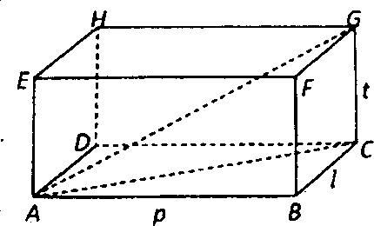
  - Penggunaan teorema Pythagoras pada bangun ruang Perhatikan gambar ( adalah diagonal ruang)

𝐴𝐺² = 𝑝² + 𝑙² + 𝑡²

𝐴𝐺 = √𝑝² + 𝑙² + 𝑡²

- Hubungan antarpanjang sisi pada segitiga siku-siku khusus
  - Dalam segitiga siku-siku yang salah satu sudutnya 30°, perbandingan antara panjang sisi di hadapan 30°, sisi miring, dan sisi di hadapan 60° adalah 1: 2: √3. Sehingga, untuk ∈ bilangan asli, berlaku :
60°
2𝑛
30°

𝑛

𝑛√3
  - Dalam segitiga siku-siku yang salah satu sudutnya 45°, perbandingan antara pannjang sisi di hadapan 45° dan sisi miring adalah 1: √2. Sehingga, untuk ∈ bilangan asli, berlaku :

𝑛
45
°
𝑛√2
45°
∟

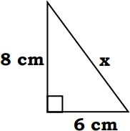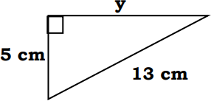LK Pertemuan 1

LEMBAR KERJA (LK) 1 | Sub Materi pokok :  Memeriksa Kebenaran Teorema Pythagoras
Nama :...................................... Kelas :

    - PETUNJUK UMUM
      - Amati lembar kerja ini dengan seksama
      - Baca pertanyaan
      - Setiap individu akan mengerjakan permasalahan yang berkaitan dengan:
        - Menentukan Panjang sisi dengan teorema phytagoras

TUGAS

      - Tentukan panjang sisi x, y, dan z

(a) (b)

      - Tentukan panjang diagonal persegi tersebut! Penyelesaian: Misal panjang diagonal = d

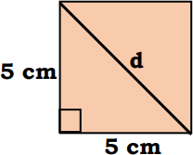

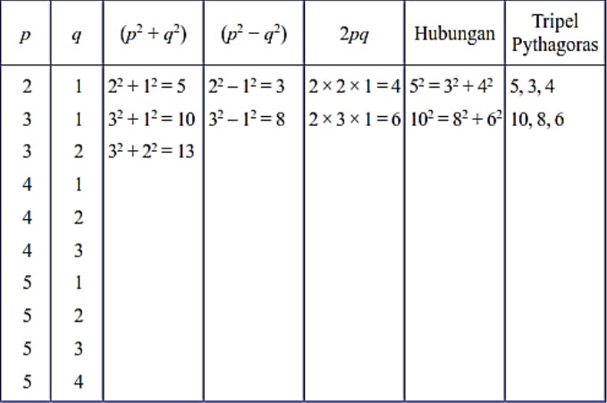LK Pertemuan 2

LEMBAR KERJA (LK) 2 | Sub Materi pokok :  Tripel Pythagoras dan Jenis segitiga
Nama :...................................... Kelas :

- PETUNJUK UMUM

  - Amati lembar kerja ini dengan seksama
  - Baca pertanyaan
  - Setiap individu akan mengerjakan permasalahan yang berkaitan dengan:
    - Menentukan bilangan tripel phytagoras

TUGAS

  - Isilah tabel berikut untuk mencari bilangan Tripel Pythagoras:

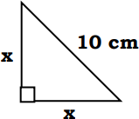LK Pertemuan 3

LEMBAR KERJA (LK) 3 | Sub Materi pokok :  Tripel Pythagoras dan Jenis segitiga
Nama :...................................... Kelas :

- PETUNJUK UMUM

  - Amati lembar kerja ini dengan seksama
  - Baca pertanyaan
  - Setiap individu akan mengerjakan permasalahan yang berkaitan dengan:
a. Menentukan Panjang sisi segeitiga siku-siku dengan teori perbandingan

TUGAS

  - Tentukan panjang x!

Ulangan Harian Pertemuan Kempat

 | LEMBAR ULANGAN HARIAN | Sub Materi pokok :  Teorema Phytagoras
 | Nama :...................................... Kelas :
- PETUNJUK UMUM

  - Amati lembar kerja ini dengan seksama

  - Baca pertanyaan

  - Setiap individu akan mengerjakan permasalahan yang berkaitan Dengan Teorema Phytagoras
- TUGAS
  - Gambarlah segitiga siku-siku dengan Panjang sisinya 3 cm, 4 cm dan 5 cm!
  - Hitunglah panjang sisi miring segitiga siku-siku yang memiliki panjang kedua sisinya 5 cm dan 12 cm! kerjakan dengan menggunakan gambar!
  - Perhatikan gambar dari pernyataan-pernyataan dibawah ini

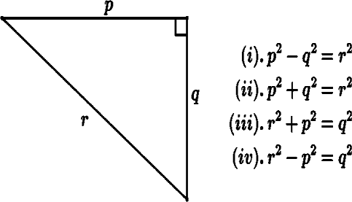
Pernyataan yang benar adalah
  - Diketahui kelompok tiga bilangan berikut: (i) 3, 4, 5

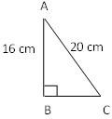
(ii) 5, 13, 14
(iii) 7, 24, 25 (iv) 20, 21, 29
Kelompok bilangan di atas yang merupakan tripel Pythagoras adalah...
- Jika diketahui dua sisi pembentuk siku-siku pada sebuah segitiga memiliki panjang 20cm dan 21 cm maka sisi miring dari segitiga tersebut adalah
- Diketahui jajargenjang ABCD dibawah ini dengan AD=13cm, BE=15cm dan CD=20cm.
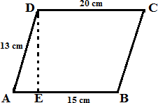

Maka panjang garis tinggi DE adalah
- Andi berjalan dari rumahnya menuju sekolah. Dari rumah Andi berjalan sejauh 300 meter ke arahTimur. Kemudian dilanjutkan 400 meter ke arah Utara. Berapakah jarak terdeketat dari Rumah Andi ke Sekolah?
- Pak amir memiliki tanah berbentuk segitiga seperti pada gambar berikut

Maka luas tanah tersebut adalah
- Perhatikan gambar berikut!

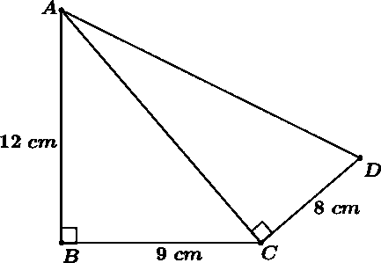

Panjang AD adalah…
10. Perhatikan gambar berikut

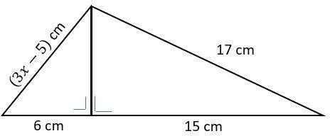
Tentukan nilai x pada gambar segitiga diatas

Lampiran 14. Rencana Pelaksanaan Pembelajaran (RPP) Kelas Kontrol

RENCANA PELAKSANAAN PEMBELAJARAN (RPP)

Kelas Kontrol

Sekolah : SMP Negeri 3 Petarukan
Mata Pelajaran : Matematika Kelas/Semester : VIII / Ganjil
Materi Pokok : Teorema Pythagoras Alokasi Waktu : 10 JP @40 Menit

Standar Kompetensi

Menjelaskan dan membuktikan teorema Pythagoras dan tripel Pythagoras

Kompetensi Dasar Dan Indikator Pencapaian Kompetensi

Kompetensi Dasar | Indikator
3.6 Menjelaskan dan membuktikan teoremaPythagoras dan tripel Pythagoras | - Menggambar segitiga siku-siku  - Menjelaskan Teorema Pythagoras dan Triple pythagoras  - Membuktikan Teorema Pythagoras dan  Triple Phytagoras
4.6 Menyelesaikan masalah yang berkaitandengan teorema Pythagoras dan tripel  Pythagoras | 4.6.1 Memecahkan masalah yang berkaitan denganteorema Pythagoras dan tripel Pythagoras

- Tujuan Pembelajaran
Peserta didik dapat menjelaskan dan membuktikan Teorema Phytagoras yang dilihat dari hasil belajar berupa LKPD dan penyajian hasil belajar dengan baik dan benar. Karakter peserta didik yang diharapkan : Disiplin, rasa hormat, percayadiri, perhatian,dan tanggung jawab.

Materi Pembelajaran
Teorema Pythagoras
  - Hubungan antar panjang sisi pada segitiga siku-siku
  - Pembuktian teorema Pythagoras dan Tripel Phytagoras

Metode Pembelajaran
- Pendekatan : Pembelajaran konvensional
- Model : Tanya jawab, ceramah, penugasan

Media Pembelajaran
- Laptop
- LCD
- Power Point
- Video
- Internet

Kegiatan Pembelajaran

No | Kegiatan Pendidik | Kegiatan peserta didik | Alokasi waktu
1 | Pendahuluan  - Guru memberi salam  - Guru memberi perintah kepada ketua kelas untuk berdoa | Menjawab salam  Ketua kelas menyiapkan kelas dan berdo’a bersama | 5 menit
 | Apersepsi  1. Mengaitkan materi pembelajaran (Teorema Pythagoras) yang akan dilakukan dengan pengalaman peserta didik dengan materi sebelumnya yaitu bangun datar segiempat dan segitiga yang  telah diperoleh di SD dan | Peserta didik memperhatikan guru  Peserta didik menyimak apa | 15  menit

 | bentuk aljabar  - Mengingatkan kembali materi prasyarat dengan bertanya.  - Mengajukan pertanyaan yang ada keterkaitannya dengan pelajaran yang akan dilakukan. | yang disampaikan oleh guru  Peserta didik menyimak apa  yang disampaikan oleh guru
2 | Kegiatan Inti Eksplorasi  Guru memberikan stimulus kepada peserta didik berupa pemberian materi teorema phytagoras dan tripel  phytagoras | Peserta didik memperhatikan  dan menyimak penjelasan dari guru | 30  menit
 | Elaborasi  - Guru memberikan tugas kepada peserta didik dalam buku cetak mengenai teorema phytagoras dan tripel phytagoras.  - Guru memberikan kesempatan untuk menanyakan hal-hal yang kurang jelas  - Guru Bersama peserta didik membahas soal dalam buku cetak  - Guru meminta peserta didik untuk mengumpulkan tugas yang telah diberikan. | Peserta didik melaksanakan  tugas yang telah oleh guru  Peserta didik mulai menanyakan hal-hal yang kurang jelas  Peserta didik memperhatikan penjelasan guru Peserta didik mengumpulkan tugas yang telah diberikan | 10  menit

 | Konfirmasi  Guru mengkonfirmasi tugas yang telah diselesaikan oleh peserta didik | Peserta didik memperhatikan penjelasan guru | 10  menit
3 | Penutup  - Guru memerintahkan peserta didik untuk merangkum materi yang telah dipelajari  - Guru memberikan perintah kepada peserta didik untuk membaca materi terlebih dahulu materi yang akan dipelajari pada pertemuan berikutnya  - Guru Bersama peserta didik menutup kegiatan belajar dengan Bersama-sama mengucapkan hamdalah dan guru mengucapkan salam kepada peserta didik sebelum  keluar kelas. | Peserta didik melaksanakan perintah guru Peserta didik memperhatikan perintah guru  Peserta didik dan guru menutup kegiatan pembelajaran dengan mengucap hamdalah dan menjawab salam dari guru. | 10  menit

- Alat dan Sumber Belajar
- Sumber : Buku paket matematika kelas VIII Penerbit Erlangga
- Alat : Spidol dan Papan tulis
- Penilaian
Teknik : Tugas Individu Bentuk Instrumen : Terlampir

Penilaian Hasil Belajar

Indikator | Penilaian

Pencapaian  Kompetensi | Teknik | Bentuk  Instrumen | Instrumen Soal
Menggamb ar segitiga siku-siku | Tes Tertulis | Uraian | - Gambarlah segitiga siku-siku dengan Panjang sisinya 3 cm, 4 cm dan 5 cm!  - Hitunglah panjang sisi miring segitiga siku-siku yang memiliki panjang kedua sisinya 5 cm dan 12 cm! kerjakan dengan menggunakan gambar!
Menjelaska n teorema pythagoras dan tripel phytagoras |  |  | - Diketahui kelompok tiga bilangan berikut: (i) 3, 4, 5  (ii) 5, 13, 14  (iii) 7, 24, 25 (iv) 20, 21, 29  Kelompok bilangan di atas yang merupakan tripel Pythagoras adalah...  - Perhatikan gambar dari pernyataan-  pernyataan dibawah ini
 |  |  | 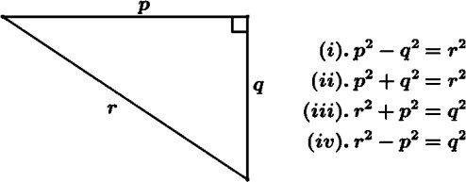
 |  |  | Pernyataan yang benar adalah
Membuktik an teorema phytagoras dan tripel  phytagoras |  |  | 5. Jika diketahui dua sisi pembentuk siku- siku pada sebuah segitiga memiliki panjang 20cm dan 21 cm maka sisi miring dari segitiga tersebut adalah
6. Diketahui jajargenjang ABCD dibawah ini
dengan AD=13cm, BE=15cm dan CD=20cm.

 |  |  | Maka panjang garis tinggi DE adalah
Memecahk an masalah yang berkaitan dengan teorema Pythagoras dan tripel  Pythagoras |  |  | - Andi berjalan dari rumahnya menuju sekolah. Dari rumah Andi berjalan sejauh  300 meter ke arahTimur. Kemudian dilanjutkan 400 meter ke arah Utara. Berapakah jarak terdeketat dari Rumah Andi ke Sekolah?  - Pak amir memiliki tanah berbentuk segitiga seperti pada gambar berikut
 |  |  | Maka luas tanah tersebut adalah
 |  |  | 9. Perhatikan gambar berikut!
 |  |  | Panjang AD adalah…

10. Perhatikan gambar berikut

Tentukan nilai x pada gambar segitiga diatas

Petarukan, Juli 2023

Mengetahui
Kepala Sekolah SMP N 3 Petarukan Guru Mata Pelajaran
Matematika

Toto Raharjo, S.Pd., M.Pd. Muji Rahayu, S.Pd. NIP. 19690101 199702 1 005

Pertemuan Ke – 1 : Memeriksa Kebenaran Teorema Pythagoras
( 3 x 40 Menit)

Kegiatan | Uraian Kegiatan | Waktu
Pendahuluan | - Guru memberi salam  - Guru memberi perintah kepada ketua kelas untuk berdoa  - Guru menyampaikan tujuan dan manfaat pembelajaran  - Peserta didik diberi motivasi | 15  Menit
Inti | - Guru memberikan kesempatan kepada peserta didik untuk mengidentifikasikan materi yang belum dipahami. Dimana pertanyaan tersebut harus terkait dengan teorema phytagoras  - Guru menerangkan materi teorema phytagoras  - Guru mengajukan pertanyaan terkait dengan materi kebenaran teorema phytagoras  - Peserta didik menjawab pertanyaan guru  - Jika tidak ada peserta didik yang menjawab pertanyaan guru, maka guru menunjuk salah satu peserta didik untuk menjawab pertanyaan  - Jika peserta didik menjawab kurang tepat maka guru akan memberi jawaban yang tepat  - Guru dan peserta didik menyimpulkan materi  terkait kebenaran teorema phytagoras | 90  menit
Penutup | - Guru memberikan informasi kegiatan pembelajaran pertemuan berikutnya  - Guru menutup pembelajaran dengan mengucapkan salam | 15  menit

Pertemuan Ke-2 : Menjelaskan Teorema Phytagoras dan Tripel Pythagoras (2 x 40 Menit)

Kegiatan | Uraian Kegiatan | Waktu
Pendahuluan | - Guru memberi salam  - Guru memberi perintah kepada ketua kelas untuk berdoa  - Guru menyampaikan tujuan dan manfaat pembelajaran  - Peserta didik diberi motivasi | 10  Menit
Inti | - Guru memberikan kesempatan kepada peserta didik untuk mengidentifikasikan materi yang belum dipahami. Dimana pertanyaan tersebut harus terkait dengan teorema phytagoras  - Guru menerangkan materi teorema phytagoras  - Guru mengajukan pertanyaan terkait dengan materi kebenaran teorema phytagoras  - Peserta didik menjawab pertanyaan guru  - Jika tidak ada peserta didik yang menjawab pertanyaan guru, maka guru menunjuk salah satu peserta didik untuk menjawab pertanyaan  - Jika peserta didik menjawab kurang tepat maka guru akan memberi jawaban yang tepat  - Guru dan peserta didik menyimpulkan materi  terkait teorema phytagoras dan triple phytagoras | 65  Menit
Penutup | - Guru memberikan informasi kegiatan pembelajaran pertemuan berikutnya yaitu pembuktian teorema phytagoras  - Guru menutup pembelajaran dengan mengucapkan salam | 5 menit

Pertemuan Ke-3 Perbandingan sisi-sisi segitiga siku-siku (3 x 40 Menit)

Kegiatan | Uraian Kegiatan | Waktu
Pendahuluan | - Guru memberi salam  - Guru memberi perintah kepada ketua kelas untuk berdoa  - Guru menyampaikan tujuan dan manfaat pembelajaran  - Peserta didik diberi motivasi  - Guru membahas tugas pada pertemuan sebelumnya | 15  Menit
Inti | - Guru memberikan kesempatan kepada peserta didik untuk mengidentifikasikan materi yang belum dipahami. Dimana pertanyaan tersebut harus terkait dengan teorema phytagoras  - Guru menerangkan materi teorema phytagoras  - Guru mengajukan pertanyaan terkait dengan materi kebenaran teorema phytagoras  - Peserta didik menjawab pertanyaan guru  - Jika tidak ada peserta didik yang menjawab pertanyaan guru, maka guru menunjuk salah satu peserta didik untuk menjawab pertanyaan  - Jika peserta didik menjawab kurang tepat maka guru akan memberi jawaban yang tepat  - Guru dan peserta didik menyimpulkan materi  terkait perbandingan sisi segitiga siku-siku | 90  Menit
Penutup | - Guru memberikan informasi kegiatan pembelajaran pertemuan berikutnya yaitu Ulangan harian  - Guru menutup pembelajaran dengan mengucapkan salam | 15  menit

Pertemuan Ke-4 Ulangan Harian ( 2 x 40 Menit)

Kegiatan | Uraian Kegiatan | Waktu
Pendahuluan | - Guru memberi salam  - Guru memberi perintah kepada ketua kelas untuk berdoa  - Guru menyampaikan tujuan dan manfaat pembelajaran  - Guru memberitahukan bahwa pertemuan hari ini  ulangan harian bab Teorema phytagoras | 10  Menit
Inti | - Guru menyampaikan aturan saat ulangan harian  - Guru memberikan ulangan harian bab Teorema Phytagoras dan Tripel Phytagoras  - Peserta didik mengerjakan ulangan harian bab  Teorema Phytagoras dan Tripel Phytagoras | 50  Menit
Penutup | - Peserta didik menunjukan hasil ulangan harian  - Guru membahas sekilas mengenai soal-soal ulangan harian  - Guru mengakhiri pembelajaran dengan salam | 15  menit

Ulangan Harian Pertemuan Kempat

 | LEMBAR ULANGAN HARIAN | Sub Materi pokok :  Teorema Phytagoras
 | Nama :...................................... Kelas :
- PETUNJUK UMUM

  - Amati lembar kerja ini dengan seksama
  - Baca pertanyaan
  - Setiap individu akan mengerjakan permasalahan yang berkaitan dengan Teorema Phytagoras

- TUGAS
  - Gambarlah segitiga siku-siku dengan Panjang sisinya 3 cm, 4 cm dan 5 cm!
  - Hitunglah panjang sisi miring segitiga siku-siku yang memiliki panjang kedua sisinya 5 cm dan 12 cm! kerjakan dengan menggunakan gambar!
  - Diketahui kelompok tiga bilangan berikut: (i) 3, 4, 5
(ii) 5, 13, 14
(iii) 7, 24, 25 (iv) 20, 21, 29
Kelompok bilangan di atas yang merupakan tripel Pythagoras adalah...
  - Perhatikan gambar dari pernyataan-pernyataan dibawah ini

Pernyataan yang benar adalah
- Jika diketahui dua sisi pembentuk siku-siku pada sebuah segitiga memiliki panjang 20cm dan 21 cm maka sisi miring dari segitiga tersebut adalah
- Diketahui jajargenjang ABCD dibawah ini dengan AD=13cm, BE=15cm dan CD=20cm.

Maka panjang garis tinggi DE adalah
- Andi berjalan dari rumahnya menuju sekolah. Dari rumah Andi berjalan sejauh 300 meter ke arahTimur. Kemudian dilanjutkan 400 meter ke arah Utara. Berapakah jarak terdeketat dari Rumah Andi ke Sekolah?
- Pak amir memiliki tanah berbentuk segitiga seperti pada gambar berikut

Maka luas tanah tersebut adalah
- Perhatikan gambar berikut!

Panjang AD adalah…
10. Perhatikan gambar berikut

Tentukan nilai x pada gambar segitiga diatas

Lampiran 15. Instrumen Tes hasil Belajar Kelas Uji Coba

INSTRUMEN TES HASIL BELAJAR KELAS UJI COBA

Sub Materi pokok :
Teorema Phytagoras
Nama :...................................... Kelas :
- PETUNJUK UMUM
  - Amati lembar kerja ini dengan seksama
  - Baca pertanyaan
  - Setiap individu akan mengerjakan permasalahan yang berkaitan Teorema Phytagoras dan Triple Phytagoras

- TUGAS

  - Gambarlah segitiga siku-siku dengan Panjang sisinya 3 cm, 4 cm dan 5 cm!
  - Hitunglah panjang sisi miring segitiga siku-siku yang memiliki panjang kedua sisinya 5 cm dan 12 cm! kerjakan dengan menggunakan gambar!
  - Diketahui kelompok tiga bilangan berikut: (i) 3, 4, 5
(ii) 5, 13, 14
(iii) 7, 24, 25 (iv) 20, 21, 29
Kelompok bilangan di atas yang merupakan tripel Pythagoras adalah...
  - Perhatikan gambar dari pernyataan-pernyataan dibawah ini

Pernyataan yang benar adalah
  - Jika diketahui dua sisi pembentuk siku-siku pada sebuah segitiga memiliki panjang 20cm dan 21 cm maka sisi miring dari segitiga tersebut adalah
  - Diketahui jajargenjang ABCD dibawah ini dengan AD=13cm, BE=15cm dan CD=20cm.

Maka panjang garis tinggi DE adalah
  - Andi berjalan dari rumahnya menuju sekolah. Dari rumah Andi berjalan sejauh 300 meter ke arahTimur. Kemudian dilanjutkan 400 meter ke arah Utara. Berapakah jarak terdeketat dari Rumah Andi ke Sekolah?
  - Pak amir memiliki tanah berbentuk segitiga seperti pada gambar berikut

Maka luas tanah tersebut adalah
  - Perhatikan gambar berikut!

Panjang AD adalah…
10. Perhatikan gambar berikut

Tentukan nilai x pada gambar segitiga diatas

Lampiran 16. Pedoman Penilaian instrumen Hasil Belajar Kelas Uji Coba

PEDOMAN PENILAIAN INSTRUMEN TES HASIL BELAJAR MATEMATIKA PESERTA DIDIK
KELAS UJI COBA

No | Kunci Jawaban | Tahapan | Skor
1 | Diketahui : panjang sisi segitiga yaiu 3cm, 4cm dan 5cm  Ditanya : gambarlah segitiga dengan  panjang sisi 3cm, 4cm dan 5cm | Memahami masalah | 2
 | segitiga siku-siku adalah segitiga yang mempunyai sudut tegak 90°.  Biasanya bagian sisi miring adalah sisi yang  paling panjang dari dua sisi lainnya | Merencanakan penyelesaian | 2
 | Jadi dikarenakan 5cm adalah sisi paling panjang maka merupakan sisi miring dari segitiga dan dua sisi yang lain meruupakan  sisi tegak dan datar | Menjalankan rencana | 2
 | 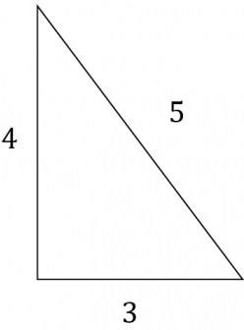  Jadi seperti diatas merupakan hasil gambar | Pemeriksaan | 4

dari segitiga siku-siku dengan sisi 3cm, 4cm

dan 5cm.
Jumlah Skor |  |  | 10
2 | Diketahui :  Misal segitiga ABC  Dengan panjang kedua sisinya adalah 5cm dan 12cm  Ditanya : Hitunglah panjang sisi miring  segitiga siku-siku | Memahami masalah | 2
 | Penyelesaian  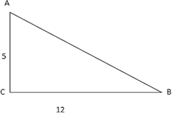  𝐴𝐵² = 𝐴𝐶² + 𝐵𝐶²  𝐴𝐵² = 5² + 12²  𝐴𝐵² = 25 + 144 | Merencanakan penyelesaian | 4
 | 𝐴𝐵² = 25 + 144  𝐴𝐵² = 169  𝐴𝐵 = √169  𝐴𝐵 = 13 | Penyelesaian rencana | 3
 | Jadi panjang sisi miringnya adalah 13cm | pemeriksaan | 1

 | Jumlah Skor |  | 10
3 | Diketahui :  Ditanya : pernyataan datas yang benar adalah? | Memahami masalah | 2
 | Dilihat diatas bahwa telah diketahui bahwa r merupakan sisi miring  Maka sisi miring yaitu penjumlahan dari sisi tegak dan datar  Jadi simpulan pertama yaitu  𝑟² = 𝑝² + 𝑞² | Merencanakan penyelesaian | 4
 | Jadi point (ii) benar sehingga point ke (i) salah point ke (iii) salah  dan point ke (iv) Benar | Menjalankan rencana | 3
 | Jadi dari pernyataan diatas yang benar  adalah pada point (ii) dan point (iv) | pemeriksaan | 1
 | Jumlah Skor |  | 10
4 | Diketahui :  (i) 3, 4, 5  (ii) 5, 13, 14 | Memahami masalah | 2

(iii) 7, 24, 25

(iv) 20, 21, 29

Ditanya :

Kelompok bilangan di atas yang merupakan tripel Pythagoras adalah...
 | Rumus Triple Phytagoras yaitu  𝑐² = 𝑎² + 𝑏²  Sehingga bisa dijabarkan satu-satu yaitu | Merencanakan penyelesaian | 3
 | (i) 3, 4, 5  𝑐² = 𝑎² + 𝑏² 5² = 3² + 4²  25 = 9 + 16  25 = 25  ( triple phytagoras)  (ii) 5, 13, 14  𝑐² = 𝑎² + 𝑏² 14² = 5² + 13²  196 = 25 + 169  196 ≠ 194  (bukan Triple Phytagoras)  (iii) 7, 24, 25  𝑐² = 𝑎² + 𝑏² | Menajlankan rencana | 4

25² = 24² + 7²

625 = 576 + 49

625 = 625

( triple phytagoras)

(iv) 20, 21, 29

𝑐² = 𝑎² + 𝑏² 29² = 20² + 21²
841 = 400 + 441

841 = 841

( triple phytagoras)
 | Maka yang merupakan Triple Phytagoras  adalah point ke (i), (iii) dan (iv) | pemeriksaan | 1
 | Jumlah Skor |  | 10
5 | Diketahui :  Sisi pembentuk siku-siku yaitu 20cm dan 21cm  Ditanya :  Berapa sisi miring segitiga tersebut? | Memahami masalah | 2
 | Misal ada segitiga ABC Sisi a = 20cm  Sisi b = 21cm | Merencanakan penyelesaian | 3

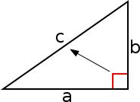

Rumus dari Phytagoras yaitu

𝑐² = 𝑎² + 𝑏²
 | 𝑐² = 𝑎² + 𝑏²  𝑐² = 20² + 21²  𝑐² = 400 + 441  𝑐 = √841  𝑐 = 29 | Menjalankan rencana | 3
 | Jadi sisi miring dari segitiga siku-siku  tersebut adalah 29 cm | pemeriksaan | 2
 | Jumlah Skor |  | 10
6 | Diketahui :  AD = 13cm EB = 15cm DC = 20 cm  Ditanya : | Memahami masalah | 2

 | Panjang garis tinggi DE adalah
 | karena 𝐷𝐸² = 𝐴𝐷² − 𝐴𝐸² maka cari dahulu nilai dari AE dengan  𝐷𝐶 = 𝐴𝐵  𝐷𝐶 = 𝐴𝐸 + 𝐸𝐵 20 = 𝐴𝐸 + 15  5 = 𝐴𝐸 | Merencanakan penyelesaian | 3
 | Maka nilai AE adalah 5cm  𝐷𝐸² = 𝐴𝐷² − 𝐴𝐸²  𝐷𝐸² = 13² − 5²  𝐷𝐸² = 169 − 25  𝐷𝐸² = 144  𝐷𝐸 = √144  𝐷𝐸 = 12 | Menjalankan rencana | 4
 | Jadi panjang garis DE adalah 12 cm | pemeriksaan | 1
 | Jumlah Skor |  | 10
7 | Diketahui :  Andi berjalan dari rumahnya menuju sekolah. Dari rumah Andi berjalan sejauh 300 meter ke arahTimur  Kemudian dilanjutkan 400 meter ke arah  Utara | Memahami masalah | 2

Ditanya :

Berapakah jarak terdeketat dari Rumah Andi ke Sekolah?
 | Terlebih dahulu buat sketsa  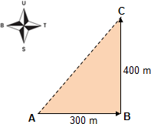  Maka kita akan mencari jarak terdekat dengan teorema phytagoras  𝐴𝐶² = 𝐴𝐵² + 𝐵𝐶² | Merencanakan penyelesaian | 3
 | 𝐴𝐶² = 𝐴𝐵² + 𝐵𝐶²  𝐴𝐶² = 300² + 400²  𝐴𝐶² = 90000 + 160000  𝐴𝐶² = 250000  𝐴𝐶 = √250000  𝐴𝐶 = 500 | Menjalankan rencana | 4
 | Jadi jarak terdekat dari rumah andi ke  sekolah adalah 500m | pemeriksaan | 1
 | Jumlah Skor |  | 10
8 | Diketahui :  Tanah pak amir berbentuk segitiga | Memahami  masalah | 2

Ditanya :
Berapa alas dari segitiga tersebut? Luas tanah tersebut berapa?
 | Rumus luas segitiga adalah  𝐿 = 1 𝑎𝑡 2  Untuk mencari luas, kita harus tau alasnya brp?  𝐵𝐶² = 𝐴𝐶² − 𝐴𝐵²  𝐵𝐶² = 20² − 12²  𝐵𝐶² = 400 − 144  𝐵𝐶 = √256  𝐵𝐶 = 16 | Merencanakan penyelesaian | 3
 | Lalu kita cari Luas segitiga  𝐿 = 1 𝑎𝑡 2  𝐿 = 1 (𝑏𝑐)(𝑎𝑏) 2 | Menjalankan rencana | 3

𝐿 = ¹ (16)(12)
2

𝐿 = 96
 | Jadi luas tanah segitiga milik pak amir  adalah 96𝑚² | Pemeriksaan | 2
 | Jumlah Skor |  | 10
9 | Diketahui :  AB = 12 cm  BC = 9cm CD = 8 cm  Ditanya :  Berapa panjang AD ? | Memahami masalah | 2
 | Untuk mencari panjang AD, maka terlebih dahulu kita lihat pada segitiga ABC untuk mencari nilai AC  Maka :  𝐴𝐶² = 𝐴𝐵² + 𝐵𝐶²  𝐴𝐶² = 12² + 9²  𝐴𝐶² = 144 + 81  𝐴𝐶 = √225 | Merencanakan penyelesaian | 3

𝐴𝐶 = 15

Sehingga didapat nilai AC yaitu 15cm
 | Lalu untuk mencari AD maka kita lihat pada segitiga ACD  Yang sudah diketahui bahwa: AC = 15cm  CD = 8cm Maka  𝐴𝐷² = 𝐴𝐶² + 𝐶𝐷²  𝐴𝐷² = 15² + 8²  𝐴𝐷² = 225 + 64  𝐴𝐷 = √289  𝐴𝐷 = 17 | Menjalankan rencana | 4
 | Jaadi nilai dari AD adalah 17cm | pemeriksaan | 1
 | Jumlah Skor |  | 10
10 | Diketahui : AB=6cm BC=15cm CD=17cm AD=(3x-5)cm | Memahami masalah | 2

Ditanya :

Berapa nilai x (BD) ?
 | Dicari dahulu nilai BD pada segitiga BCD dengan rumus sebagai berikut  𝐵𝐷² = 𝐶𝐷² − 𝐵𝐶²  𝐵𝐷² = 17² − 15²  𝐵𝐷² = 289 − 225  𝐵𝐷 = √64  𝐵𝐷 = 8𝑐𝑚 | Merencanakan penyelesaian | 2
 | Maka untuk mencari nilai x, dengan segitiga ABD  𝐴𝐷² = 𝐵𝐷² + 𝐴𝐵²  𝐴𝐷² = 8² + 6²  𝐴𝐷² = 64 + 36  𝐴𝐷 = √100  𝐴𝐷 = 10  Maka nilai AD adalah 10cm | Menjalankan rencana | 2
 | Maka bisa mencari nilai x dengan nilai AD  3𝑥 − 5 = 𝐴𝐷  3𝑥 − 5 = 10  3𝑥 = 10 + 5  3𝑥 = 15 | Menjalankan rencana | 3

𝑥 = 15
3
𝑥 = 5
 | Jadi nilai dari x adalah 5cm | pemeriksaan | 1
 | Jumlah Skor |  | 10

Lampiran 17. Kisi-Kisi Tes Hasil Belajar Matematika Kelas Uji Coba

KISI – KISI INSTRUMEN TES HASIL BELAJAR MATEMATIKA KELAS UJICOBA

Satuan Pendidikan Mata Pelajaran  Materi Pokok | : SMP Negeri 3 Petarukan  : Matematika  : Teorema Phytagoras | Kelas / Semester Bentuk Soal  Jumlah Soal | : V  : U  : 1

Kompetensi Dasar | Indikator Pencapaian Kompetensi | Indikator Kemampuan Pemecahan Masalah Matematika | No r S
3.6 Menjelaskan dan  membuktikan Teorema Phytagoras dan Tripl Phytagoras | - Peserta didik dapat menggambar segitiga siku-siku | Memahami masalah Merencanakan penyelesaian Menjalankan rencana Pemeriksaan
 | - Peserta didik dapat menjelaskan Teorema Pythagoras dan Triple pythagoras | Memahami masalah Merencanakan penyelesaian Menjalankan rencana Pemeriksaan
 | - Peserta didik dapat gmembuktikan Teorema Pythagoras dan Triple Phytagoras | Memahami masalah Merencanakan penyelesaian Menjalankan rencana Pemeriksaan
Kompetensi Dasar | Indikator Pencapaian Kompetensi | Indikator Kemampuan  Pemecahan Masalah Matrematika | No r S
4.6 Menyelesaikan masalah yang berkaitan dengan teorema Pythagoras dan tripel Pythagoras | - Peserta didik dapat memecahkan masalah yang berkaitan dengan teorema Pythagoras dan tripel Pythagoras | Memahami masalah Merencanakan penyelesaian Menjalankan rencana Pemeriksaan
 | - Peserta didik dapat memecahkan masalah yang berkaitan dengan teorema Pythagoras dan tripel Pythagoras | Memahami masalah Merencanakan penyelesaian Menjalankan rencana Pemeriksaan | 1

Lampiran 18. Perhitungan Uji validitas Hasil Belajar Kelas Uji coba
No | Kode | Butir soal |  |  |  |  |  |  |  |  |  | Y
 |  | 1 | 2 | 3 | 4 | 5 | 6 | 7 | 8 | 9 | 10
1 | UC-14 | 6 | 10 | 9 | 10 | 8 | 7 | 9 | 6 | 5 | 7 | 77 | 5
2 | UC-25 | 8 | 9 | 10 | 7 | 6 | 9 | 9 | 5 | 5 | 8 | 76 | 5
3 | UC-22 | 10 | 9 | 8 | 9 | 6 | 10 | 8 | 6 | 3 | 6 | 75 | 5
4 | UC-27 | 7 | 8 | 10 | 6 | 6 | 8 | 9 | 6 | 6 | 8 | 74 | 5
5 | UC-07 | 8 | 8 | 7 | 9 | 6 | 8 | 7 | 7 | 5 | 9 | 74 | 5
6 | UC-16 | 8 | 9 | 7 | 7 | 7 | 9 | 9 | 5 | 5 | 8 | 74 | 5
7 | UC-21 | 10 | 9 | 8 | 5 | 7 | 8 | 9 | 6 | 4 | 7 | 73 | 5
8 | UC-28 | 7 | 5 | 8 | 8 | 8 | 8 | 10 | 6 | 5 | 7 | 72 | 5
9 | UC-32 | 8 | 7 | 8 | 8 | 6 | 6 | 9 | 6 | 2 | 9 | 69 | 4
10 | UC-20 | 7 | 6 | 6 | 6 | 7 | 9 | 10 | 6 | 3 | 8 | 68 | 4
11 | UC-26 | 7 | 8 | 7 | 6 | 7 | 6 | 9 | 7 | 3 | 7 | 67 | 4
12 | UC-24 | 6 | 7 | 8 | 4 | 4 | 7 | 8 | 7 | 2 | 8 | 61 | 3
13 | UC-06 | 8 | 8 | 5 | 5 | 9 | 5 | 6 | 6 | 3 | 6 | 61 | 3
14 | UC-17 | 7 | 5 | 7 | 6 | 5 | 6 | 8 | 7 | 3 | 7 | 61 | 3
15 | UC-09 | 9 | 8 | 7 | 9 | 5 | 2 | 8 | 4 | 4 | 5 | 61 | 3
16 | UC-05 | 8 | 7 | 6 | 8 | 4 | 4 | 8 | 7 | 2 | 6 | 60 | 3
17 | UC-01 | 8 | 6 | 8 | 7 | 7 | 5 | 5 | 6 | 2 | 6 | 60 | 3
18 | UC-03 | 7 | 5 | 7 | 8 | 7 | 7 | 5 | 5 | 2 | 6 | 59 | 3
19 | UC-08 | 7 | 6 | 7 | 5 | 5 | 8 | 7 | 6 | 2 | 6 | 59 | 3
20 | UC-12 | 6 | 5 | 6 | 9 | 5 | 6 | 7 | 5 | 3 | 7 | 59 | 3
21 | UC-19 | 4 | 5 | 8 | 5 | 7 | 8 | 9 | 5 | 2 | 6 | 59 | 3
22 | UC-02 | 9 | 4 | 6 | 9 | 5 | 2 | 8 | 5 | 4 | 7 | 59 | 3
23 | UC-04 | 8 | 6 | 6 | 9 | 7 | 5 | 4 | 5 | 3 | 6 | 59 | 3
24 | UC-10 | 6 | 7 | 7 | 7 | 7 | 5 | 8 | 7 | 0 | 5 | 59 | 3
25 | UC-13 | 8 | 7 | 9 | 5 | 8 | 5 | 3 | 5 | 2 | 7 | 59 | 3
26 | UC-15 | 7 | 8 | 6 | 5 | 7 | 5 | 6 | 6 | 2 | 6 | 58 | 3
27 | UC-11 | 9 | 6 | 7 | 5 | 5 | 6 | 5 | 6 | 3 | 6 | 58 | 3
28 | UC-18 | 5 | 6 | 7 | 5 | 6 | 8 | 4 | 6 | 2 | 6 | 55 | 3
29 | UC-29 | 7 | 7 | 6 | 7 | 5 | 7 | 5 | 2 | 2 | 5 | 53 | 2
30 | UC-30 | 7 | 5 | 4 | 7 | 6 | 6 | 5 | 6 | 1 | 5 | 52 | 2
31 | UC-31 | 7 | 5 | 6 | 6 | 4 | 7 | 5 | 6 | 3 | 3 | 52 | 2
32 | UC-23 | 6 | 5 | 5 | 5 | 6 | 6 | 4 | 6 | 2 | 4 | 49 | 2
Validitas | ∑𝑋 | 235 | 216 | 226 | 217 | 198 | 208 | 226 | 184 | 95 | 207 | 2012 | 12
 | (∑𝑋)² | 55225 | 46656 | 51076 | 47089 | 39204 | 43264 | 51076 | 33856 | 9025 | 42849 | 4048144
 | ∑𝑋² | 1779 | 1534 | 1654 | 1557 | 1274 | 1462 | 1722 | 1090 | 339 | 1395
 | ∑𝑋𝑌 | 14884 | 13844 | 14431 | 13782 | 12551 | 13304 | 14566 | 11616 | 6215 | 13255
 | 𝑟𝑥𝑦 | 0,337 | 0,684 | 0,660 | 0,339 | 0,330 | 0,489 | 0,720 | 0,188 | 0,727 | 0,727
 | 𝑟𝑡𝑎𝑏𝑒𝑙 | 0,349 | 0,349 | 0,349 | 0,349 | 0,349 | 0,349 | 0,349 | 0,349 | 0,349 | 0,349
 | Keterangan | Tidak  Valid | Valid | Valid | Tidak  Valid | Tidak  Valid | Valid | Valid | Tidak  Valid | Valid | Valid

PERHITUNGAN UJI VALIDITAS HASIL BELAJAR MATEMATIKA
(Peserta Didik Kelas Uji Coba)

Lampiran 19. Perhitungan Uji Validitas Kelas Uji Coba Contoh perhitungan validasi untuk butir soal nomor 7 (valid) Diketahui:
N = 32
∑𝑋 = 226
∑𝑌 = 2012
∑𝑋𝑌 = 14566
∑𝑋² = 1722
∑𝑌² = 128448
(∑𝑋)² = 51076
(∑𝑌)² = 4048144

𝑟𝑥𝑦
= 𝑁∑𝑋𝑌 − (∑𝑋)(∑𝑌)
√{(𝑁∑𝑋2 − (∑𝑋)2}{𝑁∑𝑌2 − (∑𝑌)2}
= (32 × 14566) − (226 × 2012)
√{(32 × 1722) − 51076}{(32 × 128448) − 4048144}
= 466112 − 454712
√(4028)(62192)
= 11400
√250509376
= 11400
15827
= 0,720
Jadi kesimpulan di atas diperoleh bahwa 𝑟_{ℎ𝑖𝑡𝑢𝑛𝑔} = 0,720 dengan N = 32

pada taraf signifikansi 𝑎 = 5% diperoleh 𝑟_{𝑡𝑎𝑏𝑒𝑙} = 0,349. Karena 𝐹_{ℎ𝑖𝑡𝑢𝑛𝑔} >

𝐹_{𝑡𝑎𝑏𝑒𝑙} maka butir soal nomor 7 dikatakan valid.

Lampiran 20. Perhitungan Uji Reliabilitas Tes Hasil Belajar Matematika Peserta Didik Kelas Uji Coba

PERHITUNGAN UJI RELIABILITAS HASIL BELAJAR MATEMATIKA

(Peserta Didik Kelas Uji Coba)

No | Kode | Butir soal |  |  |  |  |  |  |  |  |  | Y | 𝒀𝟐
 |  | 1 | 2 | 3 | 4 | 5 | 6 | 7 | 8 | 9 | 10
1 | UC-14 | 6 | 10 | 9 | 10 | 8 | 7 | 9 | 6 | 5 | 7 | 77 | 5929
2 | UC-25 | 8 | 9 | 10 | 7 | 6 | 9 | 9 | 5 | 5 | 8 | 76 | 5776
3 | UC-22 | 10 | 9 | 8 | 9 | 6 | 10 | 8 | 6 | 3 | 6 | 75 | 5625
4 | UC-27 | 7 | 8 | 10 | 6 | 6 | 8 | 9 | 6 | 6 | 8 | 74 | 5476
5 | UC-07 | 8 | 8 | 7 | 9 | 6 | 8 | 7 | 7 | 5 | 9 | 74 | 5476
6 | UC-16 | 8 | 9 | 7 | 7 | 7 | 9 | 9 | 5 | 5 | 8 | 74 | 5476
7 | UC-21 | 10 | 9 | 8 | 5 | 7 | 8 | 9 | 6 | 4 | 7 | 73 | 5329
8 | UC-28 | 7 | 5 | 8 | 8 | 8 | 8 | 10 | 6 | 5 | 7 | 72 | 5184
9 | UC-32 | 8 | 7 | 8 | 8 | 6 | 6 | 9 | 6 | 2 | 9 | 69 | 4761
10 | UC-20 | 7 | 6 | 6 | 6 | 7 | 9 | 10 | 6 | 3 | 8 | 68 | 4624
11 | UC-26 | 7 | 8 | 7 | 6 | 7 | 6 | 9 | 7 | 3 | 7 | 67 | 4489
12 | UC-24 | 6 | 7 | 8 | 4 | 4 | 7 | 8 | 7 | 2 | 8 | 61 | 3721
13 | UC-06 | 8 | 8 | 5 | 5 | 9 | 5 | 6 | 6 | 3 | 6 | 61 | 3721
14 | UC-17 | 7 | 5 | 7 | 6 | 5 | 6 | 8 | 7 | 3 | 7 | 61 | 3721
15 | UC-09 | 9 | 8 | 7 | 9 | 5 | 2 | 8 | 4 | 4 | 5 | 61 | 3721
16 | UC-05 | 8 | 7 | 6 | 8 | 4 | 4 | 8 | 7 | 2 | 6 | 60 | 3600
17 | UC-01 | 8 | 6 | 8 | 7 | 7 | 5 | 5 | 6 | 2 | 6 | 60 | 3600
18 | UC-03 | 7 | 5 | 7 | 8 | 7 | 7 | 5 | 5 | 2 | 6 | 59 | 3481
19 | UC-08 | 7 | 6 | 7 | 5 | 5 | 8 | 7 | 6 | 2 | 6 | 59 | 3481
20 | UC-12 | 6 | 5 | 6 | 9 | 5 | 6 | 7 | 5 | 3 | 7 | 59 | 3481
21 | UC-19 | 4 | 5 | 8 | 5 | 7 | 8 | 9 | 5 | 2 | 6 | 59 | 3481
22 | UC-02 | 9 | 4 | 6 | 9 | 5 | 2 | 8 | 5 | 4 | 7 | 59 | 3481
23 | UC-04 | 8 | 6 | 6 | 9 | 7 | 5 | 4 | 5 | 3 | 6 | 59 | 3481
24 | UC-10 | 6 | 7 | 7 | 7 | 7 | 5 | 8 | 7 | 0 | 5 | 59 | 3481
25 | UC-13 | 8 | 7 | 9 | 5 | 8 | 5 | 3 | 5 | 2 | 7 | 59 | 3481
26 | UC-15 | 7 | 8 | 6 | 5 | 7 | 5 | 6 | 6 | 2 | 6 | 58 | 3364
27 | UC-11 | 9 | 6 | 7 | 5 | 5 | 6 | 5 | 6 | 3 | 6 | 58 | 3364
28 | UC-18 | 5 | 6 | 7 | 5 | 6 | 8 | 4 | 6 | 2 | 6 | 55 | 3025
29 | UC-29 | 7 | 7 | 6 | 7 | 5 | 7 | 5 | 2 | 2 | 5 | 53 | 2809
30 | UC-30 | 7 | 5 | 4 | 7 | 6 | 6 | 5 | 6 | 1 | 5 | 52 | 2704
31 | UC-31 | 7 | 5 | 6 | 6 | 4 | 7 | 5 | 6 | 3 | 3 | 52 | 2704
32 | UC-23 | 6 | 5 | 5 | 5 | 6 | 6 | 4 | 6 | 2 | 4 | 49 | 2401

Reliabili s | 𝑆2  𝑖 | 1,717 | 2,452 | 1,867 | 2,757 | 1,577 | 3,548 | 4,060 | 1,032 | 1,838 | 1,805
 | 𝑆2  𝑡 | 62,694
 | ∑𝑆²  𝑖 | 22,653
 | 𝑟𝑥𝑥 | 0,710
 | 𝑟𝑡𝑎𝑏𝑒𝑙 | 0,349
 | Ket. | RELIABEL

Lampiran 21. Contoh Perhitungan Uji Reliabilitas Tes Hasil Belajar Matematika Peserta Didik Kelas Uji Coba

Contoh perhitungan reliabilitas: Diketahui:
n = 32

k = 10

∑𝑆² = 22,653
𝑖

𝑆² = 62,694
𝑡

𝑟_{𝑥𝑥} =
𝑘

𝑘 − 1
∑ 𝑆²
2
𝑆
(1 − ^{𝑖} )
𝑡

= 10
10 − 1

(1 −
22,653
) 62,694

= 10 (1 − 0,361)
9
= (1,111)(0,639)

= 0,710

Jadi kesimpulan di atas diperoleh bahwa 𝑟_{𝑥𝑥} = 0,710 dengan N= 32 pada taraf signifikansi 𝑎 = 5% maka diperoleh bahwa 𝑟_{𝑡𝑎𝑏𝑒𝑙} = 0,349. Dengan demikian 𝑟_{𝑥𝑥} ≥ 𝑟_{𝑡𝑎𝑏𝑒𝑙} maka tes hasil belajar matematika peserta didik dikatakan reliabel.

Lampiran 22. Perhitungan Daya Beda Hasil Belajar Matematika Kelas Uji Coba

PERHITUNGAN DAYA BEDA HASIL BELAJAR MATEMATIKA
(Peserta Didik Kelas Uji Coba)

No | Kode | Butir soal |  |  |  |  |  |  |  |  |  | Y
 |  | 1 | 2 | 3 | 4 | 5 | 6 | 7 | 8 | 9 | 10
1 | UC-14 | 6 | 10 | 9 | 10 | 8 | 7 | 9 | 6 | 5 | 7 | 77 | 5
2 | UC-25 | 8 | 9 | 10 | 7 | 6 | 9 | 9 | 5 | 5 | 8 | 76 | 5
3 | UC-22 | 10 | 9 | 8 | 9 | 6 | 10 | 8 | 6 | 3 | 6 | 75 | 5
4 | UC-27 | 7 | 8 | 10 | 6 | 6 | 8 | 9 | 6 | 6 | 8 | 74 | 5
5 | UC-07 | 8 | 8 | 7 | 9 | 6 | 8 | 7 | 7 | 5 | 9 | 74 | 5
6 | UC-16 | 8 | 9 | 7 | 7 | 7 | 9 | 9 | 5 | 5 | 8 | 74 | 5
7 | UC-21 | 10 | 9 | 8 | 5 | 7 | 8 | 9 | 6 | 4 | 7 | 73 | 5
8 | UC-28 | 7 | 5 | 8 | 8 | 8 | 8 | 10 | 6 | 5 | 7 | 72 | 5
9 | UC-32 | 8 | 7 | 8 | 8 | 6 | 6 | 9 | 6 | 2 | 9 | 69 | 4
10 | UC-20 | 7 | 6 | 6 | 6 | 7 | 9 | 10 | 6 | 3 | 8 | 68 | 4
11 | UC-26 | 7 | 8 | 7 | 6 | 7 | 6 | 9 | 7 | 3 | 7 | 67 | 4
12 | UC-24 | 6 | 7 | 8 | 4 | 4 | 7 | 8 | 7 | 2 | 8 | 61 | 3
13 | UC-06 | 8 | 8 | 5 | 5 | 9 | 5 | 6 | 6 | 3 | 6 | 61 | 3
14 | UC-17 | 7 | 5 | 7 | 6 | 5 | 6 | 8 | 7 | 3 | 7 | 61 | 3
15 | UC-09 | 9 | 8 | 7 | 9 | 5 | 2 | 8 | 4 | 4 | 5 | 61 | 3
16 | UC-05 | 8 | 7 | 6 | 8 | 4 | 4 | 8 | 7 | 2 | 6 | 60 | 3
17 | UC-01 | 8 | 6 | 8 | 7 | 7 | 5 | 5 | 6 | 2 | 6 | 60 | 3
18 | UC-03 | 7 | 5 | 7 | 8 | 7 | 7 | 5 | 5 | 2 | 6 | 59 | 3
19 | UC-08 | 7 | 6 | 7 | 5 | 5 | 8 | 7 | 6 | 2 | 6 | 59 | 3
20 | UC-12 | 6 | 5 | 6 | 9 | 5 | 6 | 7 | 5 | 3 | 7 | 59 | 3
21 | UC-19 | 4 | 5 | 8 | 5 | 7 | 8 | 9 | 5 | 2 | 6 | 59 | 3
22 | UC-02 | 9 | 4 | 6 | 9 | 5 | 2 | 8 | 5 | 4 | 7 | 59 | 3
23 | UC-04 | 8 | 6 | 6 | 9 | 7 | 5 | 4 | 5 | 3 | 6 | 59 | 3
24 | UC-10 | 6 | 7 | 7 | 7 | 7 | 5 | 8 | 7 | 0 | 5 | 59 | 3
25 | UC-13 | 8 | 7 | 9 | 5 | 8 | 5 | 3 | 5 | 2 | 7 | 59 | 3
26 | UC-15 | 7 | 8 | 6 | 5 | 7 | 5 | 6 | 6 | 2 | 6 | 58 | 3
27 | UC-11 | 9 | 6 | 7 | 5 | 5 | 6 | 5 | 6 | 3 | 6 | 58 | 3
28 | UC-18 | 5 | 6 | 7 | 5 | 6 | 8 | 4 | 6 | 2 | 6 | 55 | 3
29 | UC-29 | 7 | 7 | 6 | 7 | 5 | 7 | 5 | 2 | 2 | 5 | 53 | 2
30 | UC-30 | 7 | 5 | 4 | 7 | 6 | 6 | 5 | 6 | 1 | 5 | 52 | 2
31 | UC-31 | 7 | 5 | 6 | 6 | 4 | 7 | 5 | 6 | 3 | 3 | 52 | 2
32 | UC-23 | 6 | 5 | 5 | 5 | 6 | 6 | 4 | 6 | 2 | 4 | 49 | 2
Jumlah |  | 235 | 216 | 226 | 217 | 198 | 208 | 226 | 184 | 95 | 207 | 2012 | 12
Daya Beda | Mean Kelas  Atas | 8 | 8,375 | 8,375 | 7,625 | 6,750 | 8,375 | 8,750 | 5,875 | 4,750 | 7,500

 | Mean Kelas  Bawah | 7 | 6,125 | 6,250 | 5,625 | 5,875 | 6,250 | 4,625 | 5,375 | 5,250 | 5,250
 | Skor  Max | 10 | 10 | 10 | 10 | 10 | 10 | 10 | 10 | 10 | 10
 | DP | 0,100 | 0,225 | 0,213 | 0,200 | 0,088 | 0,213 | 0,413 | 0,050 | 0,263 | 0,225
 | Kriteria | Buruk | Cukup | Cukup | Buruk | Buruk | Buruk | Baik | Buruk | Cukup | Cukup

Lampiran 23. Contoh Perhitungan Daya Beda Hasil Belajar Contoh perhitungan daya beda untuk soal nomor satu (buruk)
Diketahui:

𝑁 = 32

𝑛 = 𝑁 × 25%

= 32 × 25%

𝑋̅𝐴
= 8

= 𝐽𝑢𝑚𝑙𝑎ℎ 𝑠𝑘𝑜𝑟 𝑝𝑒𝑠𝑒𝑟𝑡𝑎 𝑑𝑖𝑑𝑖𝑘 𝑘𝑒𝑙𝑎𝑠 𝑎𝑡𝑎𝑠
𝑏𝑎𝑛𝑦𝑎𝑘 𝑝𝑒𝑠𝑒𝑟𝑡𝑎 𝑑𝑖𝑑𝑖𝑘 𝑘𝑒𝑙𝑎𝑠 𝑎𝑡𝑎𝑠

= 10 + 9 + 9 + 8 + 8 + 9 + 9 + 5
8

= 8

𝑋̅𝐵

= 𝐽𝑢𝑚𝑙𝑎ℎ 𝑠𝑘𝑜𝑟 𝑝𝑒𝑠𝑒𝑟𝑡𝑎 𝑑𝑖𝑑𝑖𝑘 𝑘𝑒𝑙𝑎𝑠 𝑏𝑎𝑤𝑎ℎ
𝐵𝑎𝑛𝑦𝑎𝑘 𝑝𝑒𝑠𝑒𝑟𝑡𝑎 𝑑𝑖𝑑𝑖𝑘 𝑘𝑒𝑙𝑎𝑠 𝑏𝑎𝑤𝑎ℎ

= 8 + 7 + 9 + 5 + 7 + 7 + 7 + 6
8

= 7

𝐷𝑃 = 𝑋̅𝐴 − 𝑋̅𝐵
𝑆𝑀𝐼
= 8 − 7
10
= 0,1

Kriteria daya beda soal tersebut adalah sebagai berikut : Jika 𝐷𝑃 ≤ 0,00 maka daya beda soal adalah sangat buruk Jika 0,00 < 𝐷𝑃 ≤ 0,20 maka daya beda soal adalah buruk Jika 0,20 < 𝐷𝑃 ≤ 0,40 maka daya beda soal adalah cukup Jika 0,40 < 𝐷𝑃 ≤ 0,70 maka daya beda soal adalah baik
Jika 0,70 < 𝐷𝑃 ≤ 1,00 maka daya beda soal adalah sangat baik

Dari perhitungan di atas diperoleh bahwa nilai DP = 0,1 maka termasuk kedalam kategori nilai 0,00 < 𝐷𝑃 ≤ 0,20. Jadi butir soal nomor satu termasuk ke dalam kriteria daya beda soal buruk

Contoh perhitungan daya beda untuk soal nomor dua (cukup) Diketahui :
𝑁 = 32

𝑛 = 𝑁 × 25%

𝑋̅𝐴
= 32 × 25%

= 8

= 𝐽𝑢𝑚𝑙𝑎ℎ 𝑠𝑘𝑜𝑟 𝑝𝑒𝑠𝑒𝑟𝑡𝑎 𝑑𝑖𝑑𝑖𝑘 𝑘𝑒𝑙𝑎𝑠 𝑎𝑡𝑎𝑠
𝑏𝑎𝑛𝑦𝑎𝑘 𝑝𝑒𝑠𝑒𝑟𝑡𝑎 𝑑𝑖𝑑𝑖𝑘 𝑘𝑒𝑙𝑎𝑠 𝑎𝑡𝑎𝑠

= 10 + 9 + 9 + 8 + 8 + 9 + 9 + 5
8

= 8,375

𝑋̅𝐵
= 𝐽𝑢𝑚𝑙𝑎ℎ 𝑠𝑘𝑜𝑟 𝑝𝑒𝑠𝑒𝑟𝑡𝑎 𝑑𝑖𝑑𝑖𝑘 𝑘𝑒𝑙𝑎𝑠 𝑏𝑎𝑤𝑎ℎ
𝐵𝑎𝑛𝑦𝑎𝑘 𝑝𝑒𝑠𝑒𝑟𝑡𝑎 𝑑𝑖𝑑𝑖𝑘 𝑘𝑒𝑙𝑎𝑠 𝑏𝑎𝑤𝑎ℎ

= 7 + 8 + 6 + 6 + 7 + 5 + 5 + 5
8

= 6,125

𝐷𝑃 = 𝑋̅𝐴 − 𝑋̅𝐵
𝑆𝑀𝐼
= 8,375 − 6,125
10

= 0,225

Kriteria daya beda soal tersebut adalah sebagai berikut : Jika 𝐷𝑃 ≤ 0,00 maka daya beda soal adalah sangat buruk

Jika 0,00 < 𝐷𝑃 ≤ 0,20 maka daya beda soal adalah buruk Jika 0,20 < 𝐷𝑃 ≤ 0,40 maka daya beda soal adalah cukup Jika 0,40 < 𝐷𝑃 ≤ 0,70 maka daya beda soal adalah baik
Jika 0,70 < 𝐷𝑃 ≤ 1,00 maka daya beda soal adalah sangat baik

Dari perhitungan di atas diperoleh bahwa nilai DP = 0,225 maka termasuk kedalam kategori nilai 0,20 < 𝐷𝑃 ≤ 0,40. Jadi butir soal nomor dua termasuk ke dalam kriteria daya beda soal cukup.

Contoh perhitungan daya beda untuk soal nomor tujuh (baik) Diketahui :
𝑁 = 32

𝑛 = 𝑁 × 25%

= 32 × 25%

𝑋̅𝐴
= 8

= 𝐽𝑢𝑚𝑙𝑎ℎ 𝑠𝑘𝑜𝑟 𝑝𝑒𝑠𝑒𝑟𝑡𝑎 𝑑𝑖𝑑𝑖𝑘 𝑘𝑒𝑙𝑎𝑠 𝑎𝑡𝑎𝑠
𝑏𝑎𝑛𝑦𝑎𝑘 𝑝𝑒𝑠𝑒𝑟𝑡𝑎 𝑑𝑖𝑑𝑖𝑘 𝑘𝑒𝑙𝑎𝑠 𝑎𝑡𝑎𝑠

= 9 + 9 + 8 + 9 + 7 + 9 + 9 + 10
8

𝑋̅𝐵
= 8,75

= 𝐽𝑢𝑚𝑙𝑎ℎ 𝑠𝑘𝑜𝑟 𝑝𝑒𝑠𝑒𝑟𝑡𝑎 𝑑𝑖𝑑𝑖𝑘 𝑘𝑒𝑙𝑎𝑠 𝑏𝑎𝑤𝑎ℎ
𝐵𝑎𝑛𝑦𝑎𝑘 𝑝𝑒𝑠𝑒𝑟𝑡𝑎 𝑑𝑖𝑑𝑖𝑘 𝑘𝑒𝑙𝑎𝑠 𝑏𝑎𝑤𝑎ℎ

= 3 + 6 + 5 + 4 + 5 + 5 + 5 + 4
8

= 4,625

𝐷𝑃 = 𝑋̅𝐴 − 𝑋̅𝐵
𝑆𝑀𝐼
= 8,75 − 4,625
10
= 0,413

Kriteria daya beda soal tersebut adalah sebagai berikut :

Jika 𝐷𝑃 ≤ 0,00 maka daya beda soal adalah sangat buruk Jika 0,00 < 𝐷𝑃 ≤ 0,20 maka daya beda soal adalah buruk Jika 0,20 < 𝐷𝑃 ≤ 0,40 maka daya beda soal adalah cukup Jika 0,40 < 𝐷𝑃 ≤ 0,70 maka daya beda soal adalah baik
Jika 0,70 < 𝐷𝑃 ≤ 1,00 maka daya beda soal adalah sangat baik

Dari perhitungan di atas diperoleh bahwa nilai DP = 0,413 maka termasuk kedalam kategori nilai 0,40 < 𝐷𝑃 ≤ 0,70. Jadi butir soal nomor tujuh termasuk ke dalam kriteria daya beda soal baik.

Lampiran 24. Perhitungan Tingkat kesukaran hasil Belajar Matematika Kelas Uji Coba

PERHITUNGAN TINGKAT KESUKARAN HASIL BELAJAR MATEMATIKA
(Peserta Didik Kelas Uji Coba)

No | Kode | Butir soal |  |  |  |  |  |  |  |  |  |  |  | Y | 𝒀𝟐
 |  | 1 | 2 |  | 3 |  | 4 | 5 | 6 | 7 | 8 | 9 | 10
1 | UC-14 | 6 | 10 |  | 9 |  | 10 | 8 | 7 | 9 | 6 | 5 | 7 | 77 | 5929
2 | UC-25 | 8 | 9 |  | 10 |  | 7 | 6 | 9 | 9 | 5 | 5 | 8 | 76 | 5776
3 | UC-22 | 10 | 9 |  | 8 |  | 9 | 6 | 10 | 8 | 6 | 3 | 6 | 75 | 5625
4 | UC-27 | 7 | 8 |  | 10 |  | 6 | 6 | 8 | 9 | 6 | 6 | 8 | 74 | 5476
5 | UC-07 | 8 | 8 |  | 7 |  | 9 | 6 | 8 | 7 | 7 | 5 | 9 | 74 | 5476
6 | UC-16 | 8 | 9 |  | 7 |  | 7 | 7 | 9 | 9 | 5 | 5 | 8 | 74 | 5476
7 | UC-21 | 10 | 9 |  | 8 |  | 5 | 7 | 8 | 9 | 6 | 4 | 7 | 73 | 5329
8 | UC-28 | 7 | 5 |  | 8 |  | 8 | 8 | 8 | 10 | 6 | 5 | 7 | 72 | 5184
9 | UC-32 | 8 | 7 |  | 8 |  | 8 | 6 | 6 | 9 | 6 | 2 | 9 | 69 | 4761
10 | UC-20 | 7 | 6 |  | 6 |  | 6 | 7 | 9 | 10 | 6 | 3 | 8 | 68 | 4624
11 | UC-26 | 7 | 8 |  | 7 |  | 6 | 7 | 6 | 9 | 7 | 3 | 7 | 67 | 4489
12 | UC-24 | 6 | 7 |  | 8 |  | 4 | 4 | 7 | 8 | 7 | 2 | 8 | 61 | 3721
13 | UC-06 | 8 | 8 |  | 5 |  | 5 | 9 | 5 | 6 | 6 | 3 | 6 | 61 | 3721
14 | UC-17 | 7 | 5 |  | 7 |  | 6 | 5 | 6 | 8 | 7 | 3 | 7 | 61 | 3721
15 | UC-09 | 9 | 8 |  | 7 |  | 9 | 5 | 2 | 8 | 4 | 4 | 5 | 61 | 3721
16 | UC-05 | 8 | 7 |  | 6 |  | 8 | 4 | 4 | 8 | 7 | 2 | 6 | 60 | 3600
17 | UC-01 | 8 | 6 |  | 8 |  | 7 | 7 | 5 | 5 | 6 | 2 | 6 | 60 | 3600
18 | UC-03 | 7 | 5 |  | 7 |  | 8 | 7 | 7 | 5 | 5 | 2 | 6 | 59 | 3481
19 | UC-08 | 7 | 6 |  | 7 |  | 5 | 5 | 8 | 7 | 6 | 2 | 6 | 59 | 3481
20 | UC-12 | 6 | 5 |  | 6 |  | 9 | 5 | 6 | 7 | 5 | 3 | 7 | 59 | 3481
21 | UC-19 | 4 | 5 |  | 8 |  | 5 | 7 | 8 | 9 | 5 | 2 | 6 | 59 | 3481
22 | UC-02 | 9 | 4 |  | 6 |  | 9 | 5 | 2 | 8 | 5 | 4 | 7 | 59 | 3481
23 | UC-04 | 8 | 6 |  | 6 |  | 9 | 7 | 5 | 4 | 5 | 3 | 6 | 59 | 3481
24 | UC-10 | 6 | 7 |  | 7 |  | 7 | 7 | 5 | 8 | 7 | 0 | 5 | 59 | 3481
25 | UC-13 | 8 | 7 |  | 9 |  | 5 | 8 | 5 | 3 | 5 | 2 | 7 | 59 | 3481
26 | UC-15 | 7 | 8 |  | 6 |  | 5 | 7 | 5 | 6 | 6 | 2 | 6 | 58 | 3364
27 | UC-11 | 9 | 6 |  | 7 |  | 5 | 5 | 6 | 5 | 6 | 3 | 6 | 58 | 3364
28 | UC-18 | 5 | 6 |  | 7 |  | 5 | 6 | 8 | 4 | 6 | 2 | 6 | 55 | 3025
29 | UC-29 | 7 | 7 |  | 6 |  | 7 | 5 | 7 | 5 | 2 | 2 | 5 | 53 | 2809
30 | UC-30 | 7 | 5 |  | 4 |  | 7 | 6 | 6 | 5 | 6 | 1 | 5 | 52 | 2704
31 | UC-31 | 7 | 5 |  | 6 |  | 6 | 4 | 7 | 5 | 6 | 3 | 3 | 52 | 2704
32 | UC-23 | 6 | 5 |  | 5 |  | 5 | 6 | 6 | 4 | 6 | 2 | 4 | 49 | 2401
Tingkat Kesukaran | Jumlah | 235 | 216 |  | 226 |  | 217 | 198 | 208 | 226 | 184 | 95 | 207 | 201  2 | 1284  48
 | Skor  Max | 10 | 10 |  | 10 |  | 10 | 10 | 10 | 10 | 10 | 10 | 10
 | TK | 0,734 |  | 0,67 |  | 0,7 | 0,67 | 0,61 | 0,6 | 0,70 | 0,57 | 0,29 | 0,64

 |  |  |  |  | 5 |  | 06 |  | 8 |  | 9 |  | 50 | 6 | 5 | 7 | 7
 | Krit  eria | Mud  ah |  | Seda  ng |  | Mud  ah |  | Seda  ng |  | Seda  ng |  | Seda  ng |  | Mud  ah | Seda  ng | Suk  ar | Seda  ng

Lampiran 25. Perhitungan Tingkat kesukaran hasil Belajar Matematika Kelas Uji Coba
Perhitungan Tingkat Kesukaran Tes Hasil Belajar
- Contoh perhitungan tingkat kesukaran untuk butir soal nomor tiga (mudah)
𝑆 = 226

𝑆_{𝑚𝑎𝑥} = 10

𝑁 = 32

Perhitungan tingkat kesukaran suatu butir tes digunakan rumus sebagai berikut :
𝑇𝐾(𝑃) = 𝑆
𝑁 × 𝑆_{𝑚𝑎𝑥}
= 226
32 × 10
= 0,706

Kriteria kesukaran :

𝑃 < 0,30 maka tingkat kesukaran soal sukar

0,30 < 𝑃 ≤ 0,70 maka tingkat kesukaran soal sedang

𝑃 > 0,70 maka tingkat kesukaran soal mudah

Jadi kesimpulan di atas, diperoleh bahwa 𝑇𝐾(𝑃) = 0,706 maka termasuk ke dalam kriteria 𝑃 > 0,70. Jadi butir soal nomor 3 termasuk dalam kriteria soal mudah.

- Contoh perhitungan tingkat kesukaran untuk butir soal nomor 6 (sedang)

𝑆 = 208

𝑆_{𝑚𝑎𝑥} = 10

𝑁 = 32

Perhitungan tingkat kesukaran suatu butir tes digunakan rumus sebagai berikut :
𝑇𝐾(𝑃) = 𝑆
𝑁 × 𝑆_{𝑚𝑎𝑥}
= 208
32 × 10
= 0,650

Kriteria kesukaran :

𝑃 < 0,30 maka tingkat kesukaran soal sukar

0,30 < 𝑃 ≤ 0,70 maka tingkat kesukaran soal sedang

𝑃 > 0,70 maka tingkat kesukaran soal mudah

Jadi kesimpulan di atas, diperoleh bahwa 𝑇𝐾(𝑃) = 0,650 maka termasuk ke dalam kriteria 0,30 < 𝑃 ≤ 0,70. Jadi butir soal nomor 6 termasuk dalam kriteria soal sedang.
- Contoh perhitungan tingkat kesukaran untuk butir soal nomor 9 (sukar)

𝑆 = 95

𝑆_{𝑚𝑎𝑥} = 10

𝑁 = 32

Perhitungan tingkat kesukaran suatu butir tes digunakan rumus sebagai berikut :
𝑇𝐾(𝑃) = 𝑆
𝑁 × 𝑆_{𝑚𝑎𝑥}

= 95
32 × 10
= 0,296

Kriteria kesukaran :

𝑃 < 0,30 maka tingkat kesukaran soal sukar

0,30 < 𝑃 ≤ 0,70 maka tingkat kesukaran soal sedang

𝑃 > 0,70 maka tingkat kesukaran soal mudah

Jadi kesimpulan di atas, diperoleh bahwa 𝑇𝐾(𝑃) = 0,296 maka termasuk ke dalam kriteria 𝑃 < 0,30. Jadi butir soal nomor 9 termasuk dalam kriteria soal sukar.

Lampiran 26. Instrumen Hasil Belajar Matematika Kelas Eksperimen dan Kelas Kontrol

INSTRUMEN HASIL BELAJAR MATEMATIKA

(Kelas Eksperimen dan Kelas Kontrol)

Sub Materi pokok : Teorema Phytagoras dan Tripel
Phytagoras
Nama :...................................... Kelas :
- PETUNJUK UMUM
  - Amati lembar kerja ini dengan seksama
  - Baca pertanyaan
  - Setiap individu akan mengerjakan permasalahan yang berkaitan Teorema Phytagoras dan Triple Phytagoras

- TUGAS
  - itunglah panjang sisi miring segitiga siku-siku yang memiliki panjang kedua sisinya 5 cm dan 12 cm! kerjakan dengan menggunakan gambar!
  - Diketahui kelompok tiga bilangan berikut: (i) 3, 4, 5
(ii) 5, 13, 14
(iii) 7, 24, 25 (iv) 20, 21, 29
Kelompok bilangan di atas yang merupakan tripel Pythagoras adalah...
  - Diketahui jajargenjang ABCD dibawah ini dengan AD=13cm, BE=15cm dan

CD=20cm.

Maka panjang garis tinggi DE adalah
- Andi berjalan dari rumahnya menuju sekolah. Dari rumah Andi berjalan sejauh 300 meter ke arahTimur. Kemudian dilanjutkan 400 meter ke arah Utara. Berapakah jarak terdeketat dari Rumah Andi ke Sekolah?
- Perhatikan gambar berikut!

Panjang AD adalah…

Lampiran 27. Pedoman Penilaian instrumen Tes Hasil Belajar Matematika Kelas Eksperimen dan Kelas Kontrol

PEDOMAN PENILAIAN INSTRUMEN TES HASIL BELAJAR MATEMATIKA
Kelas Eksperimen dan Kelas Kontrol

No | Kunci Jawaban | Tahapan | Skor
1 | Diketahui :  Misal segitiga ABC  Dengan panjang kedua sisinya adalah 5cm dan 12cm  Ditanya : Hitunglah panjang sisi miring  segitiga siku-siku | Memahami masalah | 2
 | Penyelesaian  𝐴𝐵² = 𝐴𝐶² + 𝐵𝐶²  𝐴𝐵² = 5² + 12²  𝐴𝐵² = 25 + 144 | Merencanakan penyelesaian | 4
 | 𝐴𝐵² = 25 + 144 | Penyelesaian | 3

 | 𝐴𝐵² = 169  𝐴𝐵 = √169  𝐴𝐵 = 13 | rencana
 | Jadi panjang sisi miringnya adalah 13cm | Pemeriksaan | 1
 | Jumlah Skor |  | 10
2 | Diketahui :  (v) 3, 4, 5  (vi) 5, 13, 14  (vii) 7, 24, 25  (viii) 20, 21, 29 Ditanya :  Kelompok bilangan di atas yang merupakan tripel Pythagoras adalah... | Memahami masalah | 2
 | Rumus Triple Phytagoras yaitu  𝑐² = 𝑎² + 𝑏²  Sehingga bisa dijabarkan satu-satu yaitu | Merencanakan penyelesaian | 3
 | (v) 3, 4, 5  𝑐² = 𝑎² + 𝑏² 5² = 3² + 4²  25 = 9 + 16  25 = 25  ( triple phytagoras) | Menjalankan rencana | 4

 | (vi) 5, 13, 14
 | 𝑐² = 𝑎² + 𝑏²
 | 14² = 5² + 13²
 | 196 = 25 + 169
 | 196 ≠ 194
 | (bukan Triple Phytagoras)
 | (vii) 7, 24, 25
 | 𝑐² = 𝑎² + 𝑏²
 | 25² = 24² + 7²
 | 625 = 576 + 49
 | 625 = 625
 | ( triple phytagoras)
 | (viii) 20, 21, 29
 | 𝑐² = 𝑎² + 𝑏²
 | 29² = 20² + 21²
 | 841 = 400 + 441
 | 841 = 841
 | ( triple phytagoras)
 | Maka yang merupakan Triple Phytagoras | Pemeriksaan | 1
 | adalah point ke (i), (iii) dan (iv)
 | Jumlah Skor |  | 10

3 | Diketahui :  AD = 13cm EB = 15cm DC = 20 cm  Ditanya :  Panjang garis tinggi DE adalah | Memahami masalah | 2
 | karena 𝐷𝐸² = 𝐴𝐷² − 𝐴𝐸² maka cari dahulu nilai dari AE dengan  𝐷𝐶 = 𝐴𝐵  𝐷𝐶 = 𝐴𝐸 + 𝐸𝐵 20 = 𝐴𝐸 + 15  5 = 𝐴𝐸 | Merencanakan penyelesaian | 3
 | Maka nilai AE adalah 5cm  𝐷𝐸² = 𝐴𝐷² − 𝐴𝐸²  𝐷𝐸² = 13² − 5²  𝐷𝐸² = 169 − 25 | Menjalankan rencana | 4

𝐷𝐸² = 144

𝐷𝐸 = √144
𝐷𝐸 = 12
 | Jadi panjang garis DE adalah 12 cm | Pemeriksaan | 1
 | Jumlah Skor |  | 10
4 | Diketahui :  Andi berjalan dari rumahnya menuju sekolah. Dari rumah Andi berjalan sejauh 300 meter ke arahTimur  Kemudian dilanjutkan 400 meter ke arah Utara  Ditanya :  Berapakah jarak terdeketat dari Rumah Andi ke Sekolah? | Memahami masalah | 2
 | Terlebih dahulu buat sketsa  Maka kita akan mencari jarak terdekat | Merencanakan penyelesaian | 3

dengan teorema phytagoras

𝐴𝐶² = 𝐴𝐵² + 𝐵𝐶²
 | 𝐴𝐶² = 𝐴𝐵² + 𝐵𝐶²  𝐴𝐶² = 300² + 400²  𝐴𝐶² = 90000 + 160000  𝐴𝐶² = 250000  𝐴𝐶 = √250000  𝐴𝐶 = 500 | Menjalankan rencana | 4
 | Jadi jarak terdekat dari rumah andi ke  sekolah adalah 500m | pemeriksaan | 1
 | Jumlah Skor |  | 10
5 | Diketahui :  AB = 12 cm  BC = 9cm CD = 8 cm  Ditanya :  Berapa panjang AD ? | Memahami masalah | 2

 | Untuk mencari panjang AD, maka terlebih dahulu kita lihat pada segitiga ABC untuk mencari nilai AC  Maka :  𝐴𝐶² = 𝐴𝐵² + 𝐵𝐶²  𝐴𝐶² = 12² + 9²  𝐴𝐶² = 144 + 81  𝐴𝐶 = √225  𝐴𝐶 = 15  Sehingga didapat nilai AC yaitu 15cm | Merencanakan penyelesaian | 3
 | Lalu untuk mencari AD maka kita lihat pada segitiga ACD  Yang sudah diketahui bahwa: AC = 15cm  CD = 8cm Maka  𝐴𝐷² = 𝐴𝐶² + 𝐶𝐷²  𝐴𝐷² = 15² + 8²  𝐴𝐷² = 225 + 64  𝐴𝐷 = √289  𝐴𝐷 = 17 | Menjalankan rencana | 4

 | Jaadi nilai dari AD adalah 17cm | pemeriksaan | 1
 | Jumlah Skor |  | 10

𝑁𝑖𝑙𝑎𝑖 = 𝑆𝑘𝑜𝑟 𝑦𝑎𝑛𝑔 𝑑𝑖𝑝𝑒𝑟𝑜𝑙𝑒ℎ × 100
𝑆𝑘𝑜𝑟 𝑀𝑎𝑘𝑠𝑖𝑚𝑎𝑙

Lampiran 28. Kisi-Kisi Instrumen Tes Hasil Belajar Matematika Kelas Eksperimen dan Kelas Kontrol

KISI – KISI INSTRUMEN TES HASIL BELAJAR MATEMATIKA PESERTA DIDIK KELAS EKPERIMEN DAN KELAS KONTROL

Satuan Pendidikan Mata Pelajaran  Materi Pokok | : SMP Negeri 3 Petarukan  : Matematika  : Teorema Phytagoras dan Triple Phytagoras | Kelas / Semester Bentuk Soal  Jumlah Soal | : V  : U  : 5

Kompetensi Dasar | Indikator Pencapaian Kompetensi | Indikator Hasil Belajar | Nomo r Soal | Ranah Kognitif
 |  |  |  | C1 | C2 | C3 | M
3.6 Menjelaskan dan membuktikan Teorema Phyagoras dan Tripel Phytagoras | 3.6.1 Menggambar  segitiga siku- siku | Memahami masalah Merencanakan penyelesaian Menjalankan rencana Pemeriksaan | 1 |  | √
 | 3.6.2 Menjelaskan  teorema Phytagoras dan Tripel Phytagoras | Memahami masalah Merencanakan penyelesaian Menjalankan rencana Pemeriksaan | 2 |  | √
 | 3.6.3 Membuktikan  Teorema Phytagoras dan Tripel  Phytagoras | Memahami masalah Merencanakan penyelesaian  Menjalankan rencana Pemeriksaan | 3 |  | √
Kompetensi Dasar | Indikator Pencapaian Kompetensi | Indikator Kemampuan Pemecahan Masalah Matrematika | Nomo r Soal | Ranah Kognitif
 |  |  |  | C1 | C2 | C3 | M
4.6 Menyelesaikan masalah yang berkaitan dengan teorema Phytagoras dan Tripel Phytagoras | 4.6.1 Memecahkan  masalah yang berkaitan dengan teorema phytagoras dan tripel Phytagoras dalam  kehidupan sehari-hari | Memahami masalah Merencanakan penyelesaian Menjalankan rencana Pemeriksaan | 4 |  | √ | √
 | 4.6.2 Memecahkan  masalah yang berkaitan | Memahami masalah  Merencanakan penyelesaian | 5 |  | √ | √

 | dengan teorema phytagoras dan tripel Phytagoras dalam kehidupan  sehari-hari | Menjalankan rencana Pemeriksaan

Lampiran 29. Nilai Hasil Belajar Matematika Kelas Eksperimen dan Kelas Kontrol

NILAI HASIL BELAJAR MATEMATIKA
Kelas Eksperimen dan Kelas Kontrol

Kelas Eksperimen |  |  |  | Kelas Kontrol
No | KODE | Y |  | No | Kode | Y
1 | KE-01 | 84 |  | 1 | KK-01 | 88
2 | KE-02 | 82 |  | 2 | KK-02 | 62
3 | KE-03 | 82 |  | 3 | KK-03 | 60
4 | KE-04 | 76 |  | 4 | KK-04 | 90
5 | KE-05 | 88 |  | 5 | KK-05 | 62
6 | KE-06 | 64 |  | 6 | KK-06 | 64
7 | KE-07 | 76 |  | 7 | KK-07 | 62
8 | KE-08 | 62 |  | 8 | KK-08 | 74
9 | KE-09 | 84 |  | 9 | KK-09 | 72
10 | KE-10 | 96 |  | 10 | KK-10 | 74
11 | KE-11 | 84 |  | 11 | KK-11 | 66
12 | KE-12 | 64 |  | 12 | KK-12 | 68
13 | KE-13 | 76 |  | 13 | KK-13 | 62
14 | KE-14 | 68 |  | 14 | KK-14 | 62
15 | KE-15 | 92 |  | 15 | KK-15 | 74
16 | KE-16 | 70 |  | 16 | KK-16 | 76
17 | KE-17 | 78 |  | 17 | KK-17 | 70
18 | KE-18 | 80 |  | 18 | KK-18 | 72
19 | KE-19 | 80 |  | 19 | KK-19 | 74
20 | KE-20 | 80 |  | 20 | KK-20 | 70
21 | KE-21 | 64 |  | 21 | KK-21 | 74
22 | KE-22 | 92 |  | 22 | KK-22 | 64
23 | KE-23 | 80 |  | 23 | KK-23 | 86
24 | KE-24 | 64 |  | 24 | KK-24 | 60
25 | KE-25 | 84 |  | 25 | KK-25 | 60
26 | KE-26 | 64 |  | 26 | KK-26 | 74
27 | KE-27 | 68 |  | 27 | KK-27 | 64
28 | KE-28 | 94 |  | 28 | KK-28 | 88
29 | KE-29 | 80 |  | 29 | KK-29 | 66
30 | KE-30 | 80 |  | 30 | KK-30 | 76
31 | KE-31 | 80 |  | 31 | KK-31 | 68
32 | KE-32 | 90 |  | 32 | KK-32 | 88

Kelas Eksperimen |  |  | Kelas Kontrol
Jumlah | 2506 |  | Jumlah | 2270
Mean | 78,313 |  | Mean | 70,938
Median | 80 |  | Median | 70
Modus | 80 |  | Modus | 74
Standar Deviasi | 9,720 |  | Standar Deviasi | 9,059
Variansi | 94,480 |  | Variansi | 82,060
Max | 96 |  | Max | 90
Min | 62 |  | Min | 60
Jangkauan | 34 |  | Jangkauan | 30
CV | 0,124 |  | CV | 0,128

Lampiran 30. Perhitungan Mean, Median dan Modus Nilai Hasil Belajar Matematika Kelas Eksperimen

- Jumlah

∑ = 84 + 82 + 82 + ⋯ + 80 + 80 + 90

= 2506

- Mean (rata-rata)

𝑀𝑒𝑎𝑛 = 84 + 82 + 82 + ⋯ + 80 + 80 + 90
32

= 2506
32
= 78,313

- Median

Mediannya adalah 80

- Modus

Modusnya adalaah 80

- Variansi

𝑆2
𝑛∑𝑌² − (∑𝑌)²
= 𝑛(𝑛 − 1)
32(199180) − (2506)²
= 32(32 − 1)

= 6373760 − 6280036
992

= 93724
992
= 94,480

Standar variansi

𝑆 = √94,480

= 9,720

- Nilai tertinggi Max = 96
- Nilai terendah Min = 62
- Jangkauan

𝐽𝑎𝑛𝑔𝑘𝑎𝑢𝑎𝑛 = 𝑀𝑎𝑥 − 𝑀𝑖𝑛

= 96 − 62

= 34

- CV

𝐶𝑉 = 𝑆
𝑚𝑒𝑎𝑛
= 94,480
78,313

= 0,124

Lampiran 31. Perhitungan Mean, Median, dan Modus Nilai Hasil Belajar Matematika Peserta Didik Kelas Kontrol

- Jumlah

∑ = 88 + 62 + 60 + ⋯ + 76 + 68 + 88

= 2270

- Mean (rata-rata)

𝑀𝑒𝑎𝑛 = 88 + 62 + 60 + ⋯ + 76 + 68 + 88
32

= 2270
32
= 70,938

- Median

Median nya adalah 70

- Modus

Modusnya adalah 74

- Variansi

𝑆2
𝑛∑𝑌² − (∑𝑌)²
= 𝑛(𝑛 − 1)
32(163572) − 2270²
= 32(32 − 1)

= 5234304 − 5152900
32 × 31
= 81404
992
= 82,060

Standar deviasi

𝑆 = √82,060
= 9,059

- Nilai tertinggi Max = 90
- Nilai terendah Min = 60
- Jangkauan

𝐽𝑎𝑛𝑔𝑘𝑎𝑢𝑎𝑛 = 𝑀𝑎𝑥 − 𝑀𝑖𝑛

= 90 − 60

= 30

- CV

𝐶𝑉 = 𝑆
𝑚𝑒𝑎𝑛
= 82,060
70,938

= 0,128

Lampiran 32. Perhitungan Interval Hasil Belajar Matematika Kelas Eksperimen dan Kelas Kontrol

Perhitungan Interval Hasil Belajar Matematika Peserta Didik Kelas Eksperimen

- Menentukan rentang

𝑅𝑒𝑛𝑡𝑎𝑛𝑔 = 𝑑𝑎𝑡𝑎 𝑡𝑒𝑟𝑏𝑒𝑠𝑎𝑟 − 𝑑𝑎𝑡𝑎 𝑡𝑒𝑟𝑘𝑒𝑐𝑖𝑙

= 96 − 62

= 34

- Menentukan banyak kelas

𝐵𝑎𝑛𝑦𝑎𝑘 𝑘𝑒𝑙𝑎𝑠 = 1 + 3,3 log 𝑛

= 1 + 3,3 log 32

= 1 + 4,967

= 5,467

≈ 6

Banyak kelas minimal ada 6.

- Menentukan panjang kelas

𝑝 = 𝑟𝑒𝑛𝑡𝑎𝑛𝑔
𝑏𝑎𝑛𝑦𝑎𝑘 𝑘𝑒𝑙𝑎𝑠

= 34
6
= 5,667

≈ 6

- Pilih ujung kelas interval pertama, yaitu niali terkecil data yang diperoleh.

Selanjutnya daftar diselesaikan dengan m enggunakan harga-harga yang telah dihitung.
Dengan mengambil minimal banyak kelas 6, panang kelas 6, dan dimulai dengan ujung bawah kelas pertama sama dengan 62 maka diperoleh daftar seperti berikut :
Nilai Hasil Belajar Matematika | Banyaknya  Peserta Didik | Frekuensi  Relatif
62-67 | 6 | 19%
68-73 | 3 | 9%
74-79 | 4 | 13%
80-85 | 13 | 41%
86-91 | 2 | 6%
92-97 | 4 | 13%
Jumlah | 32 | 100%

Lampiran 33. Perhitungan Interval Hasil Belajar Matematika Kelas Kontrol

Perhitungan Interval Hasil Belajar Matematika Peserta Didik Kelas Kontrol

- Menentukan rentang

𝑅𝑒𝑛𝑡𝑎𝑛𝑔 = 𝑑𝑎𝑡𝑎 𝑡𝑒𝑟𝑏𝑒𝑠𝑎𝑟 − 𝑑𝑎𝑡𝑎 𝑡𝑒𝑟𝑘𝑒𝑐𝑖𝑙

= 90 − 60

= 30

- Menentkan banyak kelas

Banyak kelas = 1 + 3,3 log 𝑛

= 1 + 3,3 log 32

= 1 + 4,967

= 5,967

≈ 6

Banyak kelas minimal 6

- Menentukan panjang kelas

𝑝 = 𝑟𝑒𝑛𝑡𝑎𝑛𝑔
𝑏𝑎𝑛𝑦𝑎𝑘 𝑘𝑒𝑙𝑎𝑠

= 30
6
= 5

- Pilih ujung bawah kelas interval pertama, yaitu nilai terkecil data yang diperooleh, selanjutnya daftar diselesaikan dengan menggunakan harga-harga yang telah dihitung.

Dengan mengambil banyak kelas 6, panjang kelas 5, serta dimulai dengan ujung bawah kelas pertama sama dengan 60 maka diperoleh daftar sebagai berikut :
Nilai Hasil Belajar Matematika | Banyaknya  Peserta Didik | Frekuensi  Minmal
60-64 | 11 | 34%
65-69 | 4 | 13%
70-74 | 10 | 31%
75-79 | 2 | 6%
80-84 | 0 | 0%
85-90 | 5 | 16%
Jumlah | 32 | 100%

Lampiran 34. Tabel Uji Normalitas Perhitungan Hasil Belajar Matematika Peserta Didik Kelas Eksperimen

Tabel Uji Normalitas Perhitungan Hasil Belajar Matematika Peserta Didik Kelas Eksperimen

No | KODE | Y | 𝒀𝟐 | 𝒀 − 𝒀̅ | (𝒀 − 𝒀̅)^{𝟐} | 𝒁_{𝒊} | 𝑭(𝒁_{𝒊}) | 𝑺(𝒁_{𝒊}) | 𝑳_{𝟎}
1 | KE-08 | 62 | 3844 | -16,313 | 266,098 | -1,678 | 0,047 | 0,031 | 0,015
2 | KE-06 | 64 | 4096 | -14,313 | 204,848 | -1,472 | 0,070 | 0,063 | 0,008
3 | KE-12 | 64 | 4096 | -14,313 | 204,848 | -1,472 | 0,070 | 0,094 | 0,023
4 | KE-21 | 64 | 4096 | -14,313 | 204,848 | -1,472 | 0,070 | 0,125 | 0,055
5 | KE-24 | 64 | 4096 | -14,313 | 204,848 | -1,472 | 0,070 | 0,156 | 0,086
6 | KE-26 | 64 | 4096 | -14,313 | 204,848 | -1,472 | 0,070 | 0,188 | 0,117
7 | KE-14 | 68 | 4624 | -10,313 | 106,348 | -1,061 | 0,144 | 0,219 | 0,074
8 | KE-27 | 68 | 4624 | -10,313 | 106,348 | -1,061 | 0,144 | 0,250 | 0,106
9 | KE-16 | 70 | 4900 | -8,313 | 69,098 | -0,855 | 0,196 | 0,281 | 0,085
10 | KE-04 | 76 | 5776 | -2,313 | 5,348 | -0,238 | 0,406 | 0,313 | 0,093
11 | KE-07 | 76 | 5776 | -2,313 | 5,348 | -0,238 | 0,406 | 0,344 | 0,062
12 | KE-13 | 76 | 5776 | -2,313 | 5,348 | -0,238 | 0,406 | 0,375 | 0,031
13 | KE-17 | 78 | 6084 | -0,313 | 0,098 | -0,032 | 0,487 | 0,406 | 0,081
14 | KE-18 | 80 | 6400 | 1,688 | 2,848 | 0,174 | 0,569 | 0,438 | 0,131
15 | KE-19 | 80 | 6400 | 1,688 | 2,848 | 0,174 | 0,569 | 0,469 | 0,100
16 | KE-20 | 80 | 6400 | 1,688 | 2,848 | 0,174 | 0,569 | 0,500 | 0,069
17 | KE-23 | 80 | 6400 | 1,688 | 2,848 | 0,174 | 0,569 | 0,531 | 0,038
18 | KE-29 | 80 | 6400 | 1,688 | 2,848 | 0,174 | 0,569 | 0,563 | 0,006
19 | KE-30 | 80 | 6400 | 1,688 | 2,848 | 0,174 | 0,569 | 0,594 | 0,025
20 | KE-31 | 80 | 6400 | 1,688 | 2,848 | 0,174 | 0,569 | 0,625 | 0,056
21 | KE-02 | 82 | 6724 | 3,688 | 13,598 | 0,379 | 0,648 | 0,656 | 0,008
22 | KE-03 | 82 | 6724 | 3,688 | 13,598 | 0,379 | 0,648 | 0,688 | 0,040
23 | KE-09 | 84 | 7056 | 5,688 | 32,348 | 0,585 | 0,721 | 0,719 | 0,002
24 | KE-11 | 84 | 7056 | 5,688 | 32,348 | 0,585 | 0,721 | 0,750 | 0,029
25 | KE-25 | 84 | 7056 | 5,688 | 32,348 | 0,585 | 0,721 | 0,781 | 0,060
26 | KE-01 | 84 | 7056 | 5,688 | 32,348 | 0,585 | 0,721 | 0,813 | 0,092
27 | KE-05 | 88 | 7744 | 9,688 | 93,848 | 0,997 | 0,841 | 0,844 | 0,003
28 | KE-32 | 90 | 8100 | 11,688 | 136,598 | 1,202 | 0,885 | 0,875 | 0,010
29 | KE-15 | 92 | 8464 | 13,688 | 187,348 | 1,408 | 0,920 | 0,906 | 0,014
30 | KE-22 | 92 | 8464 | 13,688 | 187,348 | 1,408 | 0,920 | 0,938 | 0,017
31 | KE-28 | 94 | 8836 | 15,688 | 246,098 | 1,614 | 0,947 | 0,969 | 0,022
32 | KE-10 | 96 | 9216 | 17,688 | 312,848 | 1,820 | 0,966 | 1,000 | 0,034

Jumlah Y | 2506
Jumlah 𝑌² | 199180
Sampel penelitian (n) | 32
rata-rata (𝑌̅) | 78,313
Simpangan Baku (s) | 9,720
Lo | 0,131
L table | 0,157
Kesimpulan | NORMAL
Karena 𝐿₀ < 𝐿_{𝑡𝑎𝑏𝑒𝑙} maka 𝐻₀ diterima sehingga sampel berasal dari populasi yang berdistribusi normal

Untuk 𝑛 = 32, 𝑎 = 5% diperoleh 𝐿_{𝑡𝑎𝑏𝑒𝑙} = 0,157 𝑑𝑎𝑛 𝐿₀ = 0,131. Karena 𝐿_{𝑜} < 𝐿_{𝑡𝑎𝑏𝑒𝑙}, maka 𝐻₀ diterima sehingga data Hasil Belajar matematika peserta didik kelas eksperimen berdisribusi normal.

Lampiran 35. Contoh Perhitungan Uji Normalitas Hasil Belajar Matematika Kelas Eksperimen

Contoh Perhitungan Uji Normalitas Hasil Belajar Matematika Kelas Eksperimen
- Perhitungan

Dari tabel dijelaskan sebagai berikut:

𝑛 = 32

∑𝑌 = 2506
∑(𝑌 − 𝑌̅)² = 2928,875
𝐿_{ℎ𝑖𝑡𝑢𝑛𝑔} = 0,131

𝐿_{𝑡𝑎𝑏𝑒𝑙} = 0,157

Sehingga diperoleh harga-harga seperti beriku:

  - Rata - rata

𝑌̅ = ∑𝑌
𝑛
= 2506
32
= 78,313

  - Simbangan baku

𝑆 = √∑(𝑌 − 𝑌̅)2
𝑛 − 1

= √2928,875
32 − 1

= 9,720

  - Contoh perhitungan

Untuk data ke-1 diketahui bahwa:

𝑌₁ = 63

𝑆 = 9,720
𝑌̅ = 78,313

𝑍₁
= 𝑌₁ − 𝑌̅
𝑆
= 63 − 78,313
9,720

= −1,678

Dari tabel distribusi z untuk 𝑍₁ = −1,678 diperoleh nilai 0,047 sehingga

𝐹(𝑍₁) = 0,047

𝑆(𝑍 ) = 𝐵𝑎𝑛𝑦𝑎𝑘𝑛𝑦𝑎 𝑍₁, 𝑍₂, 𝑍₃, … , 𝑍_{𝑛} 𝑦𝑎𝑛𝑔 ≤ 𝑍_{𝑖}
1 𝑛
= 1
32
= 0,031

Sehingga |𝐹(𝑍_{𝑖}) − 𝑆(𝑍₁)| = 0,015. 𝐿_{𝑡𝑎𝑏𝑒𝑙} 𝑑𝑒𝑛𝑔𝑎𝑛 𝑎 = 5% 𝑑𝑎𝑛 𝑛 = 32
adalah 0,157. Karena 0,015 < 0,157 maka data ke-1 adalah normal.

  - Hasil pengujian

Dari uji normaitas diperoleh 𝐿_{ℎ𝑖𝑡𝑢𝑛𝑔} 𝑡𝑒𝑟𝑏𝑒𝑠𝑎𝑟 < 𝐿_{𝑡𝑎𝑏𝑒𝑙} maka dapat disimpulkan bahwa Hasil Belajar matematika peserta didik kelas eksperimen berdistribusi normal.

Lampiran 36. Tabel Perhitungan Uji Normalitas Hasil Belajar Matematika Peserta Didik Kelas Kontrol

Tabel Perhitungan Uji Normalitas Hasil Belajar Matematika Peserta Didik Kelas Kontrol
No | KODE | Y | 𝒀𝟐 | 𝒀 − 𝒀̅ | (𝒀 − 𝒀̅)^{𝟐} | 𝒁_{𝒊} | 𝑭(𝒁_{𝒊}) | 𝑺(𝒁_{𝒊}) | 𝑳_{𝟎}
1 | KK-03 | 60 | 3600 | -10,938 | 119,629 | -1,207 | 0,114 | 0,031 | 0,082
2 | KK-24 | 60 | 3600 | -10,938 | 119,629 | -1,207 | 0,114 | 0,063 | 0,051
3 | KK-25 | 60 | 3600 | -10,938 | 119,629 | -1,207 | 0,114 | 0,094 | 0,020
4 | KK-02 | 62 | 3844 | -8,938 | 79,879 | -0,987 | 0,162 | 0,125 | 0,037
5 | KK-05 | 62 | 3844 | -8,938 | 79,879 | -0,987 | 0,162 | 0,156 | 0,006
6 | KK-07 | 62 | 3844 | -8,938 | 79,879 | -0,987 | 0,162 | 0,188 | 0,026
7 | KK-13 | 62 | 3844 | -8,938 | 79,879 | -0,987 | 0,162 | 0,219 | 0,057
8 | KK-14 | 62 | 3844 | -8,938 | 79,879 | -0,987 | 0,162 | 0,250 | 0,088
9 | KK-06 | 64 | 4096 | -6,938 | 48,129 | -0,766 | 0,222 | 0,281 | 0,059
10 | KK-22 | 64 | 4096 | -6,938 | 48,129 | -0,766 | 0,222 | 0,313 | 0,091
11 | KK-27 | 64 | 4096 | -6,938 | 48,129 | -0,766 | 0,222 | 0,344 | 0,122
12 | KK-11 | 66 | 4356 | -4,938 | 24,379 | -0,545 | 0,293 | 0,375 | 0,082
13 | KK-29 | 66 | 4356 | -4,938 | 24,379 | -0,545 | 0,293 | 0,406 | 0,113
14 | KK-12 | 68 | 4624 | -2,938 | 8,629 | -0,324 | 0,373 | 0,438 | 0,065
15 | KK-31 | 68 | 4624 | -2,938 | 8,629 | -0,324 | 0,373 | 0,469 | 0,096
16 | KK-17 | 70 | 4900 | -0,938 | 0,879 | -0,103 | 0,459 | 0,500 | 0,041
17 | KK-20 | 70 | 4900 | -0,938 | 0,879 | -0,103 | 0,459 | 0,531 | 0,072
18 | KK-09 | 72 | 5184 | 1,063 | 1,129 | 0,117 | 0,547 | 0,563 | 0,016
19 | KK-18 | 72 | 5184 | 1,063 | 1,129 | 0,117 | 0,547 | 0,594 | 0,047
20 | KK-08 | 74 | 5476 | 3,063 | 9,379 | 0,338 | 0,632 | 0,625 | 0,007
21 | KK-10 | 74 | 5476 | 3,063 | 9,379 | 0,338 | 0,632 | 0,656 | 0,024
22 | KK-15 | 74 | 5476 | 3,063 | 9,379 | 0,338 | 0,632 | 0,688 | 0,055
23 | KK-19 | 74 | 5476 | 3,063 | 9,379 | 0,338 | 0,632 | 0,719 | 0,086
24 | KK-21 | 74 | 5476 | 3,063 | 9,379 | 0,338 | 0,632 | 0,750 | 0,118
25 | KK-26 | 74 | 5476 | 3,063 | 9,379 | 0,338 | 0,632 | 0,781 | 0,149
26 | KK-16 | 76 | 5776 | 5,063 | 25,629 | 0,559 | 0,712 | 0,813 | 0,101
27 | KK-30 | 76 | 5776 | 5,063 | 25,629 | 0,559 | 0,712 | 0,844 | 0,132
28 | KK-23 | 86 | 7396 | 15,063 | 226,879 | 1,663 | 0,952 | 0,875 | 0,077
29 | KK-01 | 88 | 7744 | 17,063 | 291,129 | 1,884 | 0,970 | 0,906 | 0,064
30 | KK-28 | 88 | 7744 | 17,063 | 291,129 | 1,884 | 0,970 | 0,938 | 0,033
31 | KK-32 | 88 | 7744 | 17,063 | 291,129 | 1,884 | 0,970 | 0,969 | 0,001

32 | KK-04 | 90 | 8100 | 19,063 | 363,379 | 2,104 | 0,982 | 1,000 | 0,018

Jumlah Y | 2270
Jumlah 𝑌² | 163572
Sampel penelitian (n) | 32
rata-rata (𝑌̅) | 70,938
Simpangan baku (s) | 9,059
Lo | 0,149
L tabel | 0,157
Kesimpulan | NORMAL
Karena 𝐿₀ < 𝐿_{𝑡𝑎𝑏𝑒𝑙} maka 𝐻₀ diterima sehingga saampel berasal dari populasi yang berdistribusi normal

Untuk 𝑛 = 32, 𝑎 = 5% 𝑑𝑖𝑝𝑒𝑟𝑜𝑙𝑒ℎ 𝐿_{𝑡𝑎𝑏𝑒𝑙} = 0,157 𝑑𝑎𝑛 𝐿₀ = 0,149. Karena

𝐿₀ < 𝐿_{𝑡𝑎𝑏𝑒𝑙}, 𝑚𝑎𝑘𝑎 𝐻₀ diterima, sehingga data Hasil Belajar matematika peserta didik kelas kontrol bersidtribusi normal.

Lampiran 37. Contoh Perhitungan Uji normalitas hasil belajar matematika Peserta Didik Kelas Kontrol

Perhitungan Uji Normalitas Basil Belajar Matematika Peserta Didik Kelas Kontrol

- Perhitungan

Dari tabel dijelaskan sebagai berikut :

𝑛 = 32

∑𝑌 = 2270
∑(𝑌 − 𝑌̅)² = 2543,875
𝐿_{ℎ𝑖𝑡𝑢𝑛𝑔} = 0,149

𝐿_{𝑡𝑎𝑏𝑒𝑙} = 0,157

Sehingga diperoleh harga-harga sebagai berikut :

  - Rata-rata

𝑌̅ = ∑𝑌
𝑛
= 2270
32
= 70,938

  - Simbangan baku

𝑆 = √∑(𝑌 − 𝑌̅)2
𝑛 − 1

= √2543,875
32 − 1

= 9,059

  - Contoh perhitungan uji normalitas Untuk data ke-1 diketahui :
𝑌₁ = 60

𝑆 = 9,059
𝑌̅ = 70,894

𝑍₁
= 𝑌₁ − 𝑌̅
𝑠
= 60 − 70,894
9,059

= −1,207

Dari tebel distribusi z untuk 𝑍₁ = −1,207 diperoleh 0,114 sehingga

𝐹(𝑍₁) = 0,114.

𝑆(𝑍 ) = 𝑏𝑎𝑦𝑎𝑘𝑛𝑦𝑎 𝑍₁, 𝑍₂, 𝑍₃, … , 𝑍_{𝑛} 𝑦𝑎𝑛𝑔 ≤ 𝑍_{𝑖}
𝑖 𝑛
= 1
32
= 0,031

Sehingga |𝐹(𝑍_{𝑖}) − 𝑆(𝑍₁)| = 0,015. 𝐿_{𝑡𝑎𝑏𝑒𝑙} 𝑑𝑒𝑛𝑔𝑎𝑛 𝑎 = 5% 𝑑𝑎𝑛 𝑛 = 32 adalah 0,157 . karena 0,015 < 0,157 maa data ke-1 adalah normal.
  - Hasil pengujian

Dari uji normalitas diperoleh 𝐿_{ℎ𝑖𝑡𝑢𝑛𝑔}𝑡𝑒𝑟𝑏𝑒𝑎𝑠𝑎𝑟 < 𝐿_{𝑡𝑎𝑏𝑒𝑙} maka dapat disimpulkan bahwa Hasil Belajar peseta didik kelas kontrol berdistribusi normal.

Lampiran 38. Tabel Perhitungan Uji Homogenitas Hasil Belajar Peserta Didik Kelas Eksperimen dan Kelas Kontrol

Tabel Perhitungan Uji Homogenitas Hasil Belajar Peserta Didik Kelas Eksperimen dan Kelas Kontrol
Kelas Eksperimen |  |  |  | Kelas Kontrol
No | KODE | Y |  | No | Kode | Y
1 | KE-01 | 84 |  | 1 | KK-01 | 88
2 | KE-02 | 82 |  | 2 | KK-02 | 62
3 | KE-03 | 82 |  | 3 | KK-03 | 60
4 | KE-04 | 76 |  | 4 | KK-04 | 90
5 | KE-05 | 86 |  | 5 | KK-05 | 62
6 | KE-06 | 70 |  | 6 | KK-06 | 64
7 | KE-07 | 74 |  | 7 | KK-07 | 62
8 | KE-08 | 62 |  | 8 | KK-08 | 74
9 | KE-09 | 82 |  | 9 | KK-09 | 72
10 | KE-10 | 96 |  | 10 | KK-10 | 74
11 | KE-11 | 84 |  | 11 | KK-11 | 66
12 | KE-12 | 76 |  | 12 | KK-12 | 68
13 | KE-13 | 76 |  | 13 | KK-13 | 62
14 | KE-14 | 70 |  | 14 | KK-14 | 62
15 | KE-15 | 92 |  | 15 | KK-15 | 74
16 | KE-16 | 70 |  | 16 | KK-16 | 76
17 | KE-17 | 78 |  | 17 | KK-17 | 70
18 | KE-18 | 80 |  | 18 | KK-18 | 72
19 | KE-19 | 80 |  | 19 | KK-19 | 74
20 | KE-20 | 80 |  | 20 | KK-20 | 70
21 | KE-21 | 64 |  | 21 | KK-21 | 74
22 | KE-22 | 92 |  | 22 | KK-22 | 64
23 | KE-23 | 80 |  | 23 | KK-23 | 86
24 | KE-24 | 64 |  | 24 | KK-24 | 60
25 | KE-25 | 84 |  | 25 | KK-25 | 60
26 | KE-26 | 64 |  | 26 | KK-26 | 74
27 | KE-27 | 70 |  | 27 | KK-27 | 64
28 | KE-28 | 92 |  | 28 | KK-28 | 88
29 | KE-29 | 80 |  | 29 | KK-29 | 66
30 | KE-30 | 80 |  | 30 | KK-30 | 76
31 | KE-31 | 80 |  | 31 | KK-31 | 68
32 | KE-32 | 90 |  | 32 | KK-32 | 88

 | Jumlah |  |  | 2506 |  |  | Jumlah |  |  | 2270
 | Rata-rata |  |  | 78,313 |  |  | Rata-rata |  |  | 70,938
 | Variansi |  |  | 95,480 |  |  | Variansi |  |  | 83,060
Sampel |  | N | Dk |  | 1/dk |  | 𝑆2 | 𝐿𝑜𝑔 𝑆² | (𝑑𝑘)𝐿𝑜𝑔 𝑆² |  | (𝑑𝑘)𝑆²
1 |  | 32 | 31 |  | 0,032 |  | 94,480 | 1,975 | 61,236 |  | 2928,875
2 |  | 32 | 31 |  | 0,032 |  | 82,060 | 1,914 | 59,338 |  | 2543,875
jumlah |  | 64 | 62 |  | 0,065 |  |  |  | 120,574 |  | 5472,750
𝑆² 𝑔𝑎𝑏 |  |  |  |  |  |  |  |  |  |  | 88,270
𝐿𝑜𝑔 𝑆² 𝑔𝑎𝑏 |  |  |  |  |  |  |  |  |  |  | 1,946
B |  |  |  |  |  |  |  |  |  |  | 120,640
𝑋2  ℎ𝑖𝑡𝑢𝑛𝑔 |  |  |  |  |  |  |  |  |  |  | 0,154
𝑋2  𝑡𝑎𝑏𝑒𝑙 |  |  |  |  |  |  |  |  |  |  | 3,841
Kesimpulan |  | HOMOGEN |  |  | Karena 𝑋² < 𝑋²  ℎ𝑖𝑡𝑢𝑛𝑔 𝑡𝑎𝑏𝑒𝑙

Dengan taraf sigifkansi 𝑎 = 5% 𝑑𝑎𝑛 𝑑𝑘 = 2 − 1 = 1, maka dari daftar

distribusi chi-kuadrat diperoleh 𝑋² = 3,841 𝑑𝑎𝑛 𝑋² = 0,154. Dengan
(0,05)(2) ℎ𝑖𝑡𝑢𝑛𝑔

demikian , 𝑋² < 𝑋² 𝑦𝑎𝑖𝑡𝑢 0,154 < 3,841 maka 𝐻₀ diterima, sehingga
ℎ𝑖𝑡𝑢𝑛𝑔 𝑡𝑎𝑏𝑒𝑙

sampel berasal dari poplasi yang mempunyai keragaman homgen. Maka dapat disimpulkan data hasil belajar matematika peserta didik kelas eksperimen dan kelas kontrol adalah homogen.

Lampiran 39. Contoh Perhitungan uji homogenitas peserta didik kelas eksprimen dan kelas kontrol

Perhitungan Uji Homogenitas Peserta Didik Kelas Eksprimen dan Kelas Kontrol
𝑛𝐾𝐸 | 32 | 𝑛𝐾𝐾 | 32
∑𝑌_{𝐾𝐸} | 2506 | ∑𝑌_{𝐾𝐾} | 2270
∑(𝑌_{𝐾𝐸}²) | 199180 | ∑(𝑌_{𝐾𝐾}²) | 163572

Dari tabel diatas dapat dihitung sebagai berikut :

- Harga variansi sampel kelas eksperimen (model pembelajaran Superitem berbantuan Scaffolding)
𝑛𝐾𝐸 ∑(𝑌𝐾𝐸2) − (∑𝑌𝐾𝐸2)

2
𝑆 =
𝐾𝐸

=

𝑛_{𝐾𝐸}(𝑛_{𝐾𝐸} − 1)
32(199180) − (2506)²

32(32 − 1)

= 6373760 − 6280036
992

= 93724
992
= 94,480

- Harga varinsi sampel kelas kontrol (model pembelajaran konvensional)

𝑛𝐾𝐾 ∑(𝑌𝐾𝐾2) − (∑𝑌𝐾𝐾2)

2
𝑆 =
𝐾𝐾

=

𝑛_{𝐾𝐾}(𝑛_{𝐾𝐾} − 1)
32(163572) − (2270)²

32(32 − 1)

= 5234304 − 5152900
992
= 81404
992
= 82,060

- Dari hasil nilai tersebut dibuat daftar harga untuk uji barlett sebagai berikut:
Sampel | N | dk | 1/dk | 𝑆2 | 𝐿𝑜𝑔 𝑆² | (𝑑𝑘)𝐿𝑜𝑔 𝑆² | (𝑑𝑘)𝑆²
1 | 32 | 31 | 0,032 | 94,480 | 1,975 | 61,236 | 2928,875
2 | 32 | 31 | 0,032 | 82,060 | 1,914 | 59,338 | 2543,875
Jumlah | 64 | 62 | 0,065 |  |  | 120,574 | 5472,750

- Harga variansi gabungan

∑ (𝑛 − 1)𝑆²
𝑆² = ^{𝑖}
∑(𝑛 − 1)
= 5472,750
62
= 88,270

- Harga satuan (B)

𝐵 = (log 𝑆²)∑(𝑛 − 1)
= (log 88,270)(58)

= 120,640

- Harga 𝑋²
𝑋² = (ln 10)(𝐵 − ∑(𝑑𝑘) log 𝑆²)

= (ln 10)(120,640 − 120,574)

= 0,154

Dengan taraf sigifkansi 𝑎 = 5% 𝑑𝑎𝑛 𝑑𝑘 = 2 − 1 = 1, maka dari daftar

distribusi Chi- Kuadrat diperoleh 𝑋² = 3,841 𝑑𝑎𝑛 𝑋² = 0,154.
(0,05)(2) ℎ𝑖𝑡𝑢𝑛𝑔

Dengan demikian , 𝑋² < 𝑋² 𝑦𝑎𝑖𝑡𝑢 0,154 < 3,841 maka 𝐻₀ diterima,
ℎ𝑖𝑡𝑢𝑛𝑔 𝑡𝑎𝑏𝑒𝑙

sehingga sampel berasal dari populasi yang mempunyai keragam an homgen. Maka dapat disimpulkan data hasil belajar matem atika peserta didik kelas eksperimen dan kelas kontrol adalah homogen.

Lampiran 40. Perhitungan Uji Rata-Rata Pihak Kanan

PERHITUNGAN UJI RATA-RATA PIHAK KANAN

Hipotesis Pertama

- Menentukan hipotesis

𝐻₀: 𝜇 ≤ 𝜇₀ = 70

Artinya: Rata-rata hasil belajar dengan menggunakan model pembelajaran superitem berbantuan Scaffolding kurang dari KKM (kkm = 70)
𝐻₁: 𝜇 > 𝜇₀ = 70

Artinya: Rata-rata hasil belajar dengan menggunakan model pembelajaran superitem berbantuan Scaffolding lebih dari KKM (kkm = 70)
- Menentukan taraf signifikansi

Telah ditentukan dengan taraf signifikansi yaitu 0,05

- Daerah Kritis

Dengan daerah kritis 𝑡_{ℎ𝑖𝑡𝑢𝑛𝑔} > 𝑇_{(𝛼,𝑣)} maka 𝐻₀ ditolak

- Mnghitung uji statistika
𝑡 = 𝑥 − 𝜇₀
𝑠⁄√𝑛
𝑡 = 78,313 − 70 9,720⁄
√32
𝑡 = 8,313 9,720⁄5,656
𝑡 = 8,313
1,7185

𝑡 = 4,838

- Kesimpulan

Dengan uji rata-rata pihak kanan dari perhitungan maka didapat

𝑡_{ℎ𝑖𝑡𝑢𝑛𝑔} = 4,838 kemudian dibandingkan dengan nilai daftar distribusi t dengan 𝑛 = 32 dan 𝛼 = 0,05 diperoleh 𝑇_{𝑡𝑎𝑏𝑒𝑙} = 1,694. Maka bisa disimpulkan bahwa 𝑡_{ℎ𝑖𝑡𝑢𝑛𝑔} > 𝑇_{𝑡𝑎𝑏𝑒𝑙} maka 𝐻₀ ditolak, sehingga kesimpulannya adalah nilai rata-rata hasil belajar peserta didik dengan menggunakan model pembelajaran superitem berbantuan scaffolding lebih dari KKM dengan nilai KKM yaitu 70.

Lampiran 41. Perhitungan Uji Proporsi Satu Pihak Kanan

PERHITUNGAN UJI PROPORSI SATU PIHAK KANAN

Hipotesis Kedua

- Menentukan hipotesis

𝐻₀: 𝜋 ≤ 𝜋₀ = 70%

Artinya: Hasil belajar peserta didik dengan menggunakan model pembelajaran superitem berbantuan Scaffolding belum mencapai KKM melampaui 70%
𝐻_{𝑎}: 𝜋 < 𝜋₀ = 70%

Artinya: Hasil belajar peserta didik dengan menggunakan model pembelajaran superitem berbantuan Scaffolding mencapai KKM melampaui 70%
- Menentukan taraf signifikansi

Telah ditentukan dengan taraf signifikansi yaitu 0,05

- Daerah kritis

Dengan daerah kritis 𝑍_{ℎ𝑖𝑡𝑢𝑛𝑔} > 𝑍_{(1−𝑎)} maka 𝐻₀ ditolak

- Mnghitung uji statistika Diketahui :
Y=28 N=32
𝜋₀ = 0,70

𝑦
− 𝜋₀
𝑍 = 𝑛
√𝜋₀(1 − 𝜋₀)
𝑛
28 − 0,70
= 32

√0,70(1 − 0,70) 32

= 0,175
0,0806

= 2,1712

- Kesimpulan

Dengan uji proporsi dari perhitungan maka didapat 𝑍_{ℎ𝑖𝑡𝑢𝑛𝑔} = 2,1712

kemudian dibandingkan dengan nilai daftar distribusi t dengan 𝑛 = 32 dan

𝛼 = 0,05 diperoleh 𝑍_{𝑡𝑎𝑏𝑒𝑙} = 1,694. Maka bisa disimi\pulkan bahwa

𝑍_{ℎ𝑖𝑡𝑢𝑛𝑔} > 𝑍_{𝑡𝑎𝑏𝑒𝑙} maka 𝐻₀ ditolak, sehingga kesimpulannya adalah nilai hasil belajar peserta didik dengan menggunakan model pembelajaran superitem berbantuan scaffolding melampaui 70%.

Lampiran 42. Perhitungan Uji t Satu Pihak Kanan

PERHITUNGAN UJI t PIHAK KANAN

Hipotesis Ketiga

  - Menentukan hipotesis

𝐻₀: 𝜇₁ ≤ 𝜇₂

Artinya: Hasil belajar peserta didik antara menggunakan model pembelajaran superitem berbantuan scaffolding tidak lebih baik dari model pembelajaran konvensional
𝐻_{𝑎}: 𝜇₁ > 𝜇₂

Artinya: Hasil belajar peserta didik antara menggunakan model pembelajaran superitem berbantuan scaffolding lebih baik dari model pembelajaran konvensional
  - Menentukan taraf signifikansi

Telah ditentukan dengan taraf signifikansi yaitu 0,05

  - Daerah Kritis

Dengan daerah kritis 𝑡_{ℎ𝑖𝑡𝑢𝑛𝑔} > 𝑇_{𝑡𝑎𝑏𝑒𝑙} maka 𝐻₀ ditolak

  - Mnghitung uji statistika

(𝑛₁ − 1)𝑆² + (𝑛₂ − 1)𝑆²

𝑆²𝑔𝑎𝑏 =
1 2

𝑛₁ + 𝑛₂ − 2

= (32 − 1)94,480 + (32 − 1)82,060
32 + 32 − 2
= 2928,880 + 2543,860
62

= 5472,740
62
= 88,270

𝑆 = 9,395

Mencari t-hitung :

𝑡 = 𝑋̅1 − 𝑋̅2

𝑆√ 1
1
𝑛
1
𝑛₂
+

= 78,313 − 70,938
9,395√ 1 + 1
32 32

= 7,735
2,349

= 3,140

  - Kesimpulan

Dengan uji-t pihak kanan dari perhitungan maka didapat

𝑡_{ℎ𝑖𝑡𝑢𝑛𝑔} = 3,140 kemudian dibandingkan dengan nilai daftar distribusi t dengan 𝑑𝑘 = (𝑛₁ + 𝑛₂ − 2) = 62 dan 𝛼 = 0,05 diperoleh 𝑇_{𝑡𝑎𝑏𝑒𝑙} = 1,67. Maka bisa disimpulkan bahwa 𝑡_{ℎ𝑖𝑡𝑢𝑛𝑔} > 𝑇_{𝑡𝑎𝑏𝑒𝑙} maka 𝐻₀ ditolak, sehingga kesimpulannya adalah nilai hasil belajar peserta didik dengan menggunakan model pembelajaran superitem berbantuan scaffolding lebih baik dari model pembelajaran konvensional.

Lampiran 43. Tabel Ditribusi Liliefors (L)

Tabel Ditribusi Liliefors (L)

Ukuran Sampel | Taraf Nyata (𝒂)
 | 0,01 | 0,05 | 0,10 | 0,15 | 0,20
n = 4 | 0,417 | 0,381 | 0,352 | 0,319 | 0.300
5 | 0,405 | 0,337 | 0,315 | 0,294 | 0.285
6 | 0,394 | 0,319 | 0,294 | 0,277 | 0.265
7 | 0,348 | 0,300 | 0,276 | 0,258 | 0.247
8 | 0,331 | 0,285 | 0,261 | 0,244 | 0.233
9 | 0,311 | 0,271 | 0,249 | 0,233 | 0.223
10 | 0,294 | 0,258 | 0,239 | 0,224 | 0.215
11 | 0,284 | 0,249 | 0,230 | 0,217 | 0.206
12 | 0,275 | 0,242 | 0,223 | 0,212 | 0.199
13 | 0,268 | 0,234 | 0,214 | 0,202 | 0.190
14 | 0,261 | 0,227 | 0,207 | 0,194 | 0.183
15 | 0,257 | 0,220 | 0,201 | 0.187 | 0.177
16 | 0,250 | 0,218 | 0,195 | 0.182 | 0.173
17 | 0,245 | 0,206 | 0,189 | 0.177 | 0.169
18 | 0,239 | 0,200 | 0,184 | 0.173 | 0.166
19 | 0,235 | 0,195 | 0,179 | 0.169 | 0.163
20 | 0,231 | 0,190 | 0,174 | 0.166 | 0.160
25 | 0,200 | 0,173 | 0,158 | 0.147 | 0.142
30  n > | 0,187 | 0,161 | 0,144 | 0.136 | 0.131
 | 1,031 | 0,886 | 0,805 | 0,768 | 0,736
30 | √𝑛 | √𝑛 | √𝑛 | √𝑛 | √𝑛

Lampiran 44. Tabel Distribusi Chi-Square

Tabel Distribusi Chi-Square

Tabel Distribusi Chi-Square (𝑿^{𝟐})
Dk | 𝑋2
 | 0.995 | 0.99 | 0.975 | 0.95 | 0.9 | 0.1 | 0.05 | 0.025 | 0.01 | 0.005
1 | 3.927E-  05  0.010  0.072  0.207  0.412  0.676  0.989  1.344  1.735  2.156  2.603  3.074  3.565  4.075  4.601  5.142  5.697  6.265  6.844  7.434  8.034  8.643  9.260  9.886  10.520  11.160  11.808  12.461  13.121  13.787 | 1.57E-  04  0.020  0.115  0.297  0.554  0.872  1.239  1.647  2.088  2.558  3.053  3.571  4.107  4.660  5.229  5.812  6.408  7.015  7.633  8.260  8.897  9.542  10.196  10.856  11.524  12.198  12.878  13.565  14.256  14.953 | 9.82E-  03  0.051  0.216  0.484  0.831  1.237  1.690  2.180  2.700  3.247  3.816  4.404  5.009  5.629  6.262  6.908  7.564  8.231  8.907  9.591  10.283  10.983  11.689  12.401  13.120  13.844  14.573  15.308  16.047  16.791 | 1.58E-  02  0.211  0.584  1.064  1.610  2.204  2.833  3.490  4.168  4.865  5.578  6.304  7.041  7.790  8.547  9.312  10.085  10.865  11.651  12.443  13.240  14.041  14.848  15.659  16.473  17.292  16.151  16.928  17.708  18.493 | 2.706 | 2.706 | 3.841 | 5.024 | 6.635 | 7.879
2 |  |  |  |  | 4.605 | 4.605 | 5.991 | 7.378 | 9.210 | 10.597
3 |  |  |  |  | 6.251 | 6.251 | 7.815 | 9.348 | 11.345 | 12.838
4 |  |  |  |  | 7.779 | 7.779 | 9.488 | 11.143 | 13.277 | 14.860
5 |  |  |  |  | 9.236 | 9.236 | 11.070 | 12.832 | 15.086 | 16.750
6 |  |  |  |  | 10.645 | 10.645 | 12.592 | 14.449 | 16.812 | 18.548
7 |  |  |  |  | 12.017 | 12.017 | 14.067 | 16.013 | 18.475 | 20.278
8 |  |  |  |  | 13.362 | 13.362 | 15.507 | 17.535 | 20.090 | 21.955
9 |  |  |  |  | 14.684 | 14.684 | 16.919 | 19.023 | 21.666 | 23.589
10 |  |  |  |  | 15.987 | 15.987 | 18.307 | 20.483 | 23.209 | 25.188
11 |  |  |  |  | 17.275 | 17.275 | 19.675 | 21.920 | 24.725 | 26.757
12 |  |  |  |  | 18.549 | 18.549 | 21.026 | 23.337 | 26.217 | 28.300
13 |  |  |  |  | 19.812 | 19.812 | 22.362 | 24.736 | 27.688 | 29.819
14 |  |  |  |  | 21.064 | 21.064 | 23.685 | 26.119 | 29.141 | 31.319
15 |  |  |  |  | 22.307 | 22.307 | 24.996 | 27.488 | 30.578 | 32.801
16 |  |  |  |  | 23.542 | 23.542 | 26.296 | 28.845 | 32.000 | 34.267
17 |  |  |  |  | 24.769 | 24.769 | 27.587 | 30.191 | 33.409 | 35.718
18 |  |  |  |  | 25.989 | 25.989 | 28.869 | 31.526 | 34.305 | 37.156
19 |  |  |  |  | 27.204 | 27.204 | 30.144 | 32.852 | 36.191 | 38.582
20 |  |  |  |  | 28.412 | 28.412 | 31.410 | 34.170 | 37.566 | 39.997
21 |  |  |  |  | 29.615 | 29.615 | 32.671 | 35.479 | 38.932 | 41.401
22 |  |  |  |  | 30.813 | 30.813 | 33.924 | 36.781 | 40.289 | 42.796
23 |  |  |  |  | 32.007 | 32.007 | 35.172 | 38.076 | 41.638 | 44.181
24 |  |  |  |  | 33.196 | 33.196 | 36.415 | 39.364 | 42.980 | 45.558
25 |  |  |  |  | 34.382 | 34.382 | 37.652 | 40.646 | 44.314 | 46.928
26 |  |  |  |  | 35.563 | 35.563 | 38.885 | 41.923 | 45.642 | 48.290
27 |  |  |  |  | 18.114 | 36.741 | 36.741 | 40.113 | 46.963 | 49.645
28 |  |  |  |  | 18.939 | 37.916 | 37.916 | 41.337 | 48.278 | 50.994
29 |  |  |  |  | 19.768 | 39.087 | 39.087 | 42.557 | 49.588 | 52.033
Inf |  |  |  |  | 20.599 | 40.256 | 40.256 | 43.773 | 50.892 | 53.672

Lampiran 45. Tabel Distribusi F
Tabel Distribusi F untuk 𝒂 = 𝟓%

Df 1  Df 2 | 1 | 2 |  | 3 | 4 | 5 | 6 | 7 |  | 8
1 | 161.44  8 | 199,500 |  | 215.70  7 | 224,583 | 230,162 | 233.98  6 | 236,768 |  | 238,883
2 | 18,513 | 19,000 |  | 19,164 | 19,247 | 19,296 | 19,330 | 19,353 |  | 19,371
3 | 10,128 | 9,552 |  | 9,277 | 9,117 | 9,013 | 8,941 | 8,887 |  | 8,845
4 | 7,709 | 6,944 |  | 6,591 | 6,388 | 6,256 | 6,163 | 6,094 |  | 6,041
5 | 6,608 | 5,786 |  | 5,409 | 5,192 | 5,050 | 4,950 | 4,876 |  | 4,818
6 | 5,987 | 5,143 |  | 4,757 | 4,534 | 4,387 | 4,284 | 4,207 |  | 4,147
7 | 5,591 | 4,737 |  | 4,347 | 4,120 | 3,972 | 3,866 | 3,787 |  | 3,726
8 | 5,318 | 4,459 |  | 4,066 | 3,838 | 3,687 | 3,581 | 3,500 |  | 3,438
9 | 5,117 | 4,256 |  | 3,863 | 3,633 | 3,482 | 3,374 | 3,293 |  | 3,230
10 | 4,965 | 4,103 |  | 3,708 | 3,478 | 3,326 | 3,217 | 3,135 |  | 3,072
11 | 4,844 | 3,982 |  | 3,587 | 3,357 | 3,204 | 3,095 | 3,012 |  | 2,948
12 | 4,747 | 3,885 |  | 3,490 | 3,259 | 3,106 | 2,996 | 2,913 |  | 2,849
13 | 4,667 | 3,806 |  | 3,411 | 3,179 | 3,025 | 2,915 | 2,832 |  | 2,767
14 | 4,600 | 3,739 |  | 3,344 | 3,112 | 2,958 | 2,848 | 2,764 |  | 2,699
15 | 4,543 | 3,682 |  | 3,287 | 3,056 | 2,901 | 2,790 | 2,707 |  | 2,641
16 | 4,494 | 3,634 |  | 3,239 | 3,007 | 2,852 | 2,741 | 2,657 |  | 2,591
17 | 4,451 | 3,592 |  | 3,197 | 2,965 | 2,810 | 2,699 | 2,614 |  | 2,548
18 | 4,414 | 3,555 |  | 3,160 | 2,928 | 2,773 | 2,661 | 2,577 |  | 2,510
19 | 4,381 | 3,522 |  | 3,127 | 2,895 | 2,740 | 2,628 | 2,544 |  | 2,477
20 | 4,351 | 3,493 |  | 3,098 | 2,866 | 2,711 | 2,599 | 2,514 |  | 2,447
21 | 4,325 | 3,467 |  | 3,072 | 2,840 | 2,685 | 2,573 | 2,488 |  | 2,420
22 | 4,301 | 3,443 |  | 3,049 | 2,817 | 2,661 | 2,549 | 2,464 |  | 2,397
23 | 4,279 | 3,422 |  | 3,028 | 2,796 | 2,640 | 2,528 | 2,442 |  | 2,375
24 | 4,260 | 3,403 |  | 3,009 | 2,776 | 2,621 | 2,508 | 2,423 |  | 2,355
25 | 4,242 | 3,385 |  | 2,991 | 2,759 | 2,603 | 2,490 | 2,405 |  | 2,337
26 | 4,225 | 3,369 |  | 2,975 | 2,743 | 2,587 | 2,474 | 2,388 |  | 2,321
27 | 4,210 | 3,354 |  | 2,960 | 2,728 | 2,572 | 2,459 | 2,373 |  | 2,305
28 | 4,196 | 3,340 |  | 2,947 | 2,714 | 2,558 | 2,445 | 2,359 |  | 2,291
29 | 4,183 | 3,328 |  | 2,934 | 2,701 | 2,545 | 2,432 | 2,346 |  | 2,278
30 | 4,171 | 3,316 | 2,922 |  | 2,690 | 2,534 | 2,421 | 2,334 | 2,266
31 | 4,160 | 3,305 | 2,911 |  | 2,679 | 2,523 | 2,409 | 2,323 | 2,255
32 | 4,149 | 3,295 | 2,901 |  | 2,668 | 2,512 | 2,399 | 2,313 | 2,244
33 | 4,139 | 3,285 | 2,892 |  | 2,659 | 2,503 | 2,389 | 2,303 | 2,235
34 | 4,130 | 3,276 | 2,883 |  | 2,650 | 2,494 | 2,380 | 2,294 | 2,225
35 | 4,121 | 3,267 | 2,874 |  | 2,641 | 2,485 | 2,372 | 2,285 | 2,217

36 | 4,113 | 3,259 | 2,866 | 2,634 | 2,477 | 2,364 | 2,277 | 2,209
37 | 4,105 | 3,252 | 2,859 | 2,626 | 2,470 | 2,356 | 2,270 | 2,201
38 | 4,098 | 3,245 | 2,852 | 2,619 | 2,463 | 2,349 | 2,262 | 2,194
39 | 4,091 | 3,238 | 2,845 | 2,612 | 2,456 | 2,342 | 2,255 | 2,187
40 | 4,085 | 3,232 | 2,839 | 2,606 | 2,449 | 2,336 | 2,249 | 2,180
41 | 4,079 | 3,226 | 2,833 | 2,600 | 2,443 | 2,330 | 2,243 | 2,174
42 | 4,073 | 3,220 | 2,827 | 2,594 | 2,438 | 2,324 | 2,237 | 2,168
43 | 4,067 | 3,214 | 2,822 | 2,589 | 2,432 | 2,318 | 2,232 | 2,163
44 | 4,062 | 3,209 | 2,816 | 2,584 | 2,427 | 2,313 | 2,226 | 2,157
45 | 4,057 | 3,204 | 2,812 | 2,579 | 2,422 | 2,308 | 2,221 | 2,152
46 | 4,052 | 3,200 | 2,807 | 2,574 | 2,417 | 2,304 | 2,216 | 2,147
47 | 4,047 | 3,195 | 2,802 | 2,570 | 2,413 | 2,299 | 2,212 | 2,143
48 | 4,043 | 3,191 | 2,798 | 2,565 | 2,409 | 2,295 | 2,207 | 2,138
49 | 4,038 | 3,187 | 2,794 | 2,561 | 2,404 | 2,290 | 2,203 | 2,134
50 | 4,034 | 3,183 | 2,790 | 2,557 | 2,400 | 2,286 | 2,199 | 2,130
51 | 4,030 | 3,179 | 2,786 | 2,553 | 2,397 | 2,283 | 2,195 | 2,126
52 | 4,027 | 3,175 | 2,783 | 2,550 | 2,393 | 2,279 | 2,192 | 2,122
53 | 4,023 | 3,172 | 2,779 | 2,546 | 2,389 | 2,275 | 2,188 | 2,119
54 | 4,020 | 3,168 | 2,776 | 2,543 | 2,386 | 2,272 | 2,185 | 2,115
55 | 4,016 | 3,165 | 2,773 | 2,540 | 2,383 | 2,269 | 2,181 | 2,112
56 | 4,013 | 3,162 | 2,769 | 2,537 | 2,380 | 2,266 | 2,178 | 2,109
57 | 4,010 | 3,159 | 2,766 | 2,534 | 2,377 | 2,263 | 2,175 | 2,106
58 | 4,007 | 3,156 | 2,764 | 2,531 | 2,374 | 2,260 | 2,172 | 2,103
59 | 4,004 | 3,153 | 2,761 | 2,528 | 2,371 | 2,257 | 2,169 | 2,100
60 | 4,001 | 3,150 | 2,758 | 2,525 | 2,368 | 2,254 | 2,167 | 2,097
61 | 3,998 | 3,148 | 2,755 | 2,523 | 2,366 | 2,251 | 2,164 | 2,094
62 | 3,996 | 3,145 | 2,753 | 2,520 | 2,363 | 2,249 | 2,161 | 2,092
63 | 3,993 | 3,143 | 2,751 | 2,518 | 2,361 | 2,246 | 2,159 | 2,089
64 | 3,991 | 3,140 | 2,748 | 2,515 | 2,358 | 2,244 | 2,156 | 2,087
65 | 3,989 | 3,138 | 2,746 | 2,513 | 2,356 | 2,242 | 2,154 | 2,084
66 | 3,986 | 3,136 | 2,744 | 2,511 | 2,354 | 2,239 | 2,152 | 2,082
67 | 3,984 | 3,134 | 2,742 | 2,509 | 2,352 | 2,237 | 2,150 | 2,080
68 | 3,982 | 3,132 | 2,740 | 2,507 | 2,350 | 2,235 | 2,148 | 2,078
69 | 3,980 | 3,130 | 2,737 | 2,505 | 2,348 | 2,233 | 2,145 | 2,076
70 | 3,978 | 3,128 | 2,736 | 2,503 | 2,346 | 2,231 | 2,143 | 2,074
71 | 3,976 | 3,126 | 2,734 | 2,501 | 2,344 | 2,229 | 2,142 | 2,072
72 | 3,974 | 3,124 | 2,732 | 2,499 | 2,342 | 2,227 | 2,140 | 2,070
73 | 3,972 | 3,122 | 2,730 | 2,497 | 2,340 | 2,226 | 2,138 | 2,068
74 | 3,970 | 3,120 | 2,728 | 2,495 | 2,338 | 2,224 | 2,136 | 2,066
75 | 3,968 | 3,119 | 2,727 | 2,494 | 2,337 | 2,222 | 2,134 | 2,064
76 | 3,967 | 3,117 | 2,725 | 2,492 | 2,335 | 2,220 | 2,133 | 2,063
77 | 3,965 | 3,115 | 2,723 | 2,490 | 2,333 | 2,219 | 2,131 | 2,061
78 | 3,963 | 3,114 | 2,722 | 2,489 | 2,332 | 2,217 | 2,129 | 2,059
79 | 3,962 | 3,112 | 2,720 | 2,487 | 2,330 | 2,216 | 2,128 | 2,058

80 | 3,960 | 3,111 | 2,719 | 2,486 | 2,329 | 2,214 | 2,126 | 2,056
81 | 3,959 | 3,109 | 2,717 | 2,484 | 2,327 | 2,213 | 2,125 | 2,055
82 | 3,957 | 3,108 | 2,716 | 2,483 | 2,326 | 2,211 | 2,123 | 2,053
83 | 3,956 | 3,107 | 2,715 | 2,482 | 2,324 | 2,210 | 2,122 | 2,052
84 | 3,955 | 3,105 | 2,713 | 2,480 | 2,323 | 2,209 | 2,121 | 2,051
85 | 3,953 | 3,104 | 2,712 | 2,479 | 2,322 | 2,207 | 2,119 | 2,049
86 | 3,952 | 3,103 | 2,711 | 2,478 | 2,321 | 2,206 | 2,118 | 2,048
87 | 3,951 | 3,101 | 2,709 | 2,476 | 2,319 | 2,205 | 2,117 | 2,047
88 | 3,949 | 3,100 | 2,708 | 2,475 | 2,318 | 2,203 | 2,115 | 2,045
89 | 3,948 | 3,099 | 2,707 | 2,474 | 2,317 | 2,202 | 2,114 | 2,044
90 | 3,947 | 3,098 | 2,706 | 2,473 | 2,316 | 2,201 | 2,113 | 2,043
91 | 3,946 | 3,097 | 2,705 | 2,472 | 2,315 | 2,200 | 2,112 | 2,042
92 | 3,945 | 3,095 | 2,704 | 2,471 | 2,313 | 2,199 | 2,111 | 2,041
93 | 3,943 | 3,094 | 2,703 | 2,470 | 2,312 | 2,198 | 2,110 | 2,040
94 | 3,942 | 3,093 | 2,701 | 2,469 | 2,311 | 2,197 | 2,109 | 2,038
95 | 3,941 | 3,092 | 2,700 | 2,467 | 2,310 | 2,196 | 2,108 | 2,037
96 | 3,940 | 3,091 | 2,699 | 2,466 | 2,309 | 2,195 | 2,106 | 2,036
97 | 3,939 | 3,090 | 2,698 | 2,465 | 2,308 | 2,194 | 2,105 | 2,035
98 | 3,938 | 3,089 | 2,697 | 2,465 | 2,307 | 2,193 | 2,104 | 2,034
99 | 3,937 | 3,088 | 2,696 | 2,464 | 2,306 | 2,192 | 2,103 | 2,033
100 | 3,936 | 3,087 | 2,696 | 2,463 | 2,305 | 2,191 | 2,103 | 2,032

Lampiran 46. Tabel Distribusi Product Moment

Tabel Distribusi Product Moment (r)

N | Taraf Signifikansi |  | N | Taraf Signifikansi |  | N | Taraf Signifikansi
 | 5% | 1% |  | 5% | 1% |  | 5% | 1%
3 | 0.997 | 0.999 | 27 | 0.381 | 0.487 | 55 | 0.266 | 0.345
4 | 0.95 | 0.99 | 28 | 0.374 | 0.478 | 60 | 0.254 | 0.33
5 | 0.878 | 0.959 | 29 | 0.367 | 0.47 | 65 | 0.244 | 0.317
6 | 0.811 | 0.917 | 30 | 0.361 | 0.463 | 70 | 0.235 | 0.306
7 | 0.754 | 0.874 | 31 | 0.355 | 0.456 | 75 | 0.227 | 0.296
8 | 0.707 | 0.834 | 32 | 0.349 | 0.449 | 80 | 0.22 | 0.286
9 | 0.666 | 0.798 | 33 | 0.344 | 0.442 | 85 | 0.213 | 0.278
10 | 0.632 | 0.765 | 34 | 0.339 | 0.436 | 90 | 0.207 | 0.27
11 | 0.602 | 0.735 | 35 | 0.334 | 0.43 | 95 | 0.202 | 0.263
12 | 0.576 | 0.708 | 36 | 0.329 | 0.424 | 100 | 0.195 | 0.256
13 | 0.553 | 0.684 | 37 | 0.325 | 0.418 | 125 | 0.176 | 0.23
14 | 0.532 | 0.661 | 38 | 0.32 | 0.413 | 150 | 0.159 | 0.21
15 | 0.514 | 0.641 | 39 | 0.316 | 0.408 | 175 | 0.148 | 0.194
16 | 0.497 | 0.623 | 40 | 0.312 | 0.403 | 200 | 0.138 | 0.181
17 | 0.482 | 0.606 | 41 | 0.308 | 0.398 | 300 | 0.113 | 0.148
18 | 0.468 | 0.59 | 42 | 0.304 | 0.393 | 400 | 0.098 | 0.128
19 | 0.456 | 0.575 | 43 | 0.301 | 0.389 | 500 | 0.088 | 0.115
20 | 0.444 | 0.561 | 44 | 0.297 | 0.384 | 600 | 0.08 | 0.105
21 | 0.433 | 0.549 | 45 | 0.294 | 0.38 | 700 | 0.074 | 0.997
22 | 0.423 | 0.537 | 46 | 0.291 | 0.376 | 800 | 0.07 | 0.091
23 | 0.413 | 0.526 | 47 | 0.288 | 0.372 | 900 | 0.065 | 0.086
24 | 0.404 | 0.515 | 48 | 0.284 | 0.368 | 1000 | 0.062 | 0.081
25 | 0.396 | 0.505 | 49 | 0.281 | 0.364
26 | 0.388 | 0.496 | 50 | 0.279 | 0.361

Lampiran 47. Tabel Distribusi Student’s (t)

Tabel Distribusi Student’s (t)

Dk | Taraf Signifikansi
 | 0,1 | 0,05 | 0,025 | 0,01 | 0,005
1 | 3,078 | 6,314 | 12,706 | 31,821 | 63,657
2 | 1,886 | 2,920 | 4,303 | 6,965 | 9,925
3 | 1,638 | 2,353 | 3,182 | 4,541 | 5,841
4 | 1,533 | 2,132 | 2,776 | 3,747 | 4,604
5 | 1,476 | 2,015 | 2,571 | 3,365 | 4,032
6 | 1,440 | 1,943 | 2,447 | 3,143 | 3,707
7 | 1,415 | 1,895 | 2,365 | 2,998 | 3,499
8 | 1,397 | 1,860 | 2,306 | 2,896 | 3,355
9 | 1,383 | 1,833 | 2,262 | 2,821 | 3,250
10 | 1,372 | 1,812 | 2,228 | 2,764 | 3,169
11 | 1,363 | 1,796 | 2,201 | 2,718 | 3,106
12 | 1,356 | 1,782 | 2,179 | 2,681 | 3,055
13 | 1,350 | 1,771 | 2,160 | 2,650 | 3,012
14 | 1,345 | 1,761 | 2,145 | 2,624 | 2,977
15 | 1,341 | 1,753 | 2,131 | 2,602 | 2,947
16 | 1,337 | 1,746 | 2,120 | 2,583 | 2,921
17 | 1,333 | 1,740 | 2,110 | 2,567 | 2,898
18 | 1,330 | 1,734 | 2,101 | 2,552 | 2,878
19 | 1,328 | 1,729 | 2,093 | 2,539 | 2,861
20 | 1,325 | 1,725 | 2,086 | 2,528 | 2,845
21 | 1,323 | 1,721 | 2,080 | 2,518 | 2,831
22 | 1,321 | 1,717 | 2,074 | 2,508 | 2,819
23 | 1,319 | 1,714 | 2,069 | 2,500 | 2,807
24 | 1,318 | 1,711 | 2,064 | 2,492 | 2,797
25 | 1,316 | 1,708 | 2,060 | 2,485 | 2,787
26 | 1,315 | 1,706 | 2,056 | 2,479 | 2,779
27 | 1,314 | 1,703 | 2,052 | 2,473 | 2,771
28 | 1,313 | 1,701 | 2,048 | 2,467 | 2,763
29 | 1,311 | 1,699 | 2,045 | 2,462 | 2,756
30 | 1,310 | 1,697 | 2,042 | 2,457 | 2,750
31 | 1,309 | 1,696 | 2,040 | 2,453 | 2,744
32 | 1,309 | 1,694 | 2,037 | 2,449 | 2,738

Dk | Taraf Signifikansi
 | 0,1 | 0,05 | 0,025 | 0,01 | 0,005
33 | 1,308 | 1,692 | 2,035 | 2,445 | 2,733
34 | 1,307 | 1,691 | 2,032 | 2,441 | 2,728
35 | 1,306 | 1,690 | 2,030 | 2,438 | 2,724
36 | 1,306 | 1,688 | 2,028 | 2,434 | 2,719
37 | 1,305 | 1,687 | 2,026 | 2,431 | 2,715
38 | 1,304 | 1,686 | 2,024 | 2,429 | 2,712
39 | 1,304 | 1,685 | 2,023 | 2,426 | 2,708
40 | 1,303 | 1,684 | 2,021 | 2,423 | 2,704
41 | 1,303 | 1,683 | 2,020 | 2,421 | 2,701
42 | 1,302 | 1,682 | 2,018 | 2,418 | 2,698
43 | 1,302 | 1,681 | 2,017 | 2,416 | 2,695
44 | 1,301 | 1,680 | 2,015 | 2,414 | 2,692
45 | 1,301 | 1,679 | 2,014 | 2,412 | 2,690
46 | 1,300 | 1,679 | 2,013 | 2,410 | 2,687
47 | 1,300 | 1,678 | 2,012 | 2,408 | 2,685
48 | 1,299 | 1,677 | 2,011 | 2,407 | 2,682
49 | 1,299 | 1,677 | 2,010 | 2,405 | 2,680
50 | 1,299 | 1,676 | 2,009 | 2,403 | 2,678
51 | 1,298 | 1,675 | 2,008 | 2,402 | 2,676
52 | 1,298 | 1,675 | 2,007 | 2,400 | 2,674
53 | 1,298 | 1,674 | 2,006 | 2,399 | 2,672
54 | 1,297 | 1,674 | 2,005 | 2,397 | 2,670
55 | 1,297 | 1,673 | 2,004 | 2,396 | 2,668
56 | 1,297 | 1,673 | 2,003 | 2,395 | 2,667
57 | 1,297 | 1,672 | 2,002 | 2,394 | 2,665
58 | 1,296 | 1,672 | 2,002 | 2,392 | 2,663
59 | 1,296 | 1,671 | 2,001 | 2,391 | 2,662
60 | 1,296 | 1,671 | 2,000 | 2,390 | 2,660
61 | 1,296 | 1,670 | 2,000 | 2,389 | 2,659
62 | 1,295 | 1,670 | 1,999 | 2,388 | 2,657
63 | 1,295 | 1,669 | 1,998 | 2,387 | 2,656
64 | 1,295 | 1,669 | 1,998 | 2,386 | 2,655
65 | 1,295 | 1,669 | 1,997 | 2,385 | 2,654
66 | 1,295 | 1,668 | 1,997 | 2,384 | 2,652

Lampiran 48. Tabel Distribusi Normal

Tabel Distribusi Normal

Z | 0,00 | 0,01 | 0,02 | 0,03 | 0,04 | 0,05 | 0,06 | 0,07 | 0,08 | 0,09
-3 ,4 | 0,0003 | 0,0003 | 0,0003 | 0,0003 | 0,0003 | 0,0003 | 0,0003 | 0,0003 | 0,0003 | 0,0002
-3,3 | 0,0005 | 0,0005 | 0,0005 | 0,0004 | 0,0004 | 0,0004 | 0,0004 | 0,0004 | 0,0004 | 0,0003
-3,2 | 0,0007 | 0,0007 | 0,0006 | 0,0006 | 0,0006 | 0,0006 | 0,0006 | 0,0005 | 0,0005 | 0,0005
-3 ,1 | 0,0010 | 0,0009 | 0,0009 | 0,0009 | 0,0008 | 0,0008 | 0,0008 | 0,0008 | 0,0007 | 0,0007
-3,0 | 0,0013 | 0,0013 | 0,0013 | 0,0012 | 0,0012 | 0,0011 | 0,0011 | 0,0011 | 0,0010 | 0,0010
-2,9 | 0,0019 | 0,0018 | 0,0018 | 0,0017 | 0,0016 | 0,0016 | 0,0015 | 0,0015 | 0,0014 | 0,0014
-2,8 | 0,0026 | 0,0025 | 0,0024 | 0,0023 | 0,0023 | 0,0022 | 0,0021 | 0,0021 | 0,0020 | 0,0019
-2,7 | 0,0035 | 0,0034 | 0,0033 | 0,0032 | 0,0031 | 0,0030 | 0,0029 | 0,0028 | 0,0027 | 0,0026
-2 ,6 | 0,0047 | 0,0045 | 0,0044 | 0,0043 | 0,0041 | 0,0040 | 0,0039 | 0,0038 | 0,0037 | 0,0036
-2,5 | 0,0062 | 0,0062 | 0,0062 | 0,0062 | 0,0062 | 0,0062 | 0,0062 | 0,0062 | 0,0062 | 0,0062
-2,4 | 0,0082 | 0,0080 | 0,0078 | 0,0075 | 0,0073 | 0,0071 | 0,0069 | 0,0068 | 0,0066 | 0,0064
-2 ,3 | 0,0107 | 0,0104 | 0,0102 | 0,0099 | 0,0096 | 0,0094 | 0,0091 | 0,0089 | 0,0087 | 0,0084
-2,2 | 0,0139 | 0,0136 | 0,0132 | 0,0129 | 0,0125 | 0,0122 | 0,0119 | 0,0116 | 0,0113 | 0,0110
-2,1 | 0,0179 | 0,0174 | 0,0170 | 0,0166 | 0,0162 | 0,0158 | 0,0154 | 0,0158 | 0,0146 | 0,0143
-2,0 | 0,0228 | 0,0222 | 0,0217 | 0,0212 | 0,0207 | 0,0202 | 0,0197 | 0,0192 | 0,0188 | 0,0183
-1,9 | 0,0287 | 0,0281 | 0,0274 | 0,0268 | 0,0262 | 0,0256 | 0,0250 | 0,0244 | 0,0239 | 0,0233
-1,8 | 0,0359 | 0,0351 | 0,0344 | 0,0336 | 0,0329 | 0,0322 | 0,0314 | 0,0307 | 0,0301 | 0,0294
-1,7 | 0,0446 | 0,0436 | 0,0427 | 0,0418 | 0,0409 | 0,0401 | 0,0392 | 0,0384 | 0,0375 | 0,0367
-1,6 | 0,0548 | 0,0537 | 0,0526 | 0,0516 | 0,0505 | 0,0495 | 0,0485 | 0,0475 | 0,0465 | 0,0455
-1,5 | 0,0668 | 0,0655 | 0,0643 | 0,0630 | 0,0618 | 0,0606 | 0,0594 | 0,0582 | 0,0571 | 0,0559
-1 ,4 | 0,0808 | 0,0793 | 0,0778 | 0,0764 | 0,0749 | 0,0735 | 0,0721 | 0,0708 | 0,0694 | 0,0681
-1,3 | 0,0968 | 0,0951 | 0,0934 | 0,0918 | 0,9010 | 0,0885 | 0,0869 | 0,0853 | 0,0838 | 0,0823
-1,2 | 0,1151 | 0,1131 | 0,1112 | 0,1093 | 0,1075 | 0,1056 | 0,1038 | 0,1020 | 0,1003 | 0,0985
-1,1 | 0,1357 | 0,1335 | 0,1314 | 0,1292 | 0,1271 | 0,1251 | 0,1230 | 0,1210 | 0,1190 | 0,1170
-1 ,0 | 0,1587 | 0,1562 | 0,1539 | 0,1515 | 0,1492 | 0,1469 | 0,1446 | 0,1423 | 0,1401 | 0,1379
-0,9 | 0,1841 | 0,1814 | 0,1788 | 0,1762 | 0,1736 | 0,1711 | 0,1685 | 0,1660 | 0,1635 | 0,1611
-0,8 | 0,2119 | 0,2090 | 0,2061 | 0,2033 | 0,2005 | 0,1977 | 0,1949 | 0,1922 | 0,1894 | 0,1867
-0,7 | 0,2420 | 0,2389 | 0,2358 | 0,2327 | 0,2296 | 0,2266 | 0,2236 | 0,2206 | 0,2177 | 0,2148
-0 ,6 | 0,2743 | 0,2709 | 0,2676 | 0,2643 | 0,2611 | 0,2578 | 0,2546 | 0,2514 | 0,2483 | 0,2451
-0,5 | 0,3085 | 0,3050 | 0,3015 | 0,2981 | 0,2946 | 0,2912 | 0,2877 | 0,2843 | 0,2810 | 0,2776
-0,4 | 0,3446 | 0,3409 | 0,3372 | 0,3336 | 0,3300 | 0,3264 | 0,3228 | 0,3192 | 0,3156 | 0,3121
-0,3 | 0,3821 | 0,3783 | 0,3745 | 0,3707 | 0,3669 | 0,3632 | 0,3594 | 0,3557 | 0,3520 | 0,3483
-0 ,2 | 0,4207 | 0,4168 | 0,4129 | 0,4090 | 0,4052 | 0,4013 | 0,3974 | 0,3936 | 0,3897 | 0,3859
-0,1 | 0,4602 | 0,4562 | 0,4522 | 0,4483 | 0,4443 | 0,4404 | 0,4364 | 0,4325 | 0,4286 | 0,4247
0,0 | 0,5000 | 0,5040 | 0,5080 | 0,5120 | 0,5160 | 0,5199 | 0,5239 | 0,5279 | 0,5319 | 0,5359
0,1 | 0,5398 | 0,5438 | 0,5478 | 0,5517 | 0,5557 | 0,5596 | 0,5636 | 0,5675 | 0,5714 | 0,5754
0 ,2 | 0,5793 | 0,5832 | 0,5871 | 0,5910 | 0,5948 | 0,5987 | 0,6026 | 0,6064 | 0,6103 | 0,6141
0,3 | 0,6179 | 0,6217 | 0,6255 | 0,6293 | 0,6331 | 0,6368 | 0,6406 | 0,6443 | 0,6480 | 0,6517
0,4 | 0,6554 | 0,6591 | 0,6628 | 0,6664 | 0,6700 | 0,6736 | 0,6772 | 0,6808 | 0,6844 | 0,6879
0,5 | 0,6915 | 0,6950 | 0,6985 | 0,7019 | 0,7054 | 0,7088 | 0,7123 | 0,7157 | 0,7190 | 0,7224

0 ,6 | 0,7258 | 0,7291 | 0,7324 | 0,7357 | 0,7389 | 0,7422 | 0,7454 | 0,7486 | 0,7518 | 0,7549
0,7 | 0,7580 | 0,7612 | 0,7642 | 0,7673 | 0,7704 | 0,7734 | 0,7764 | 0,7794 | 0,7823 | 0,7852
0,8 | 0,7881 | 0,7910 | 0,7939 | 0,7967 | 0,7996 | 0,8023 | 0,8051 | 0,8079 | 0,8106 | 0,8133
0,9 | 0,8159 | 0,8186 | 0,8212 | 0,8238 | 0,8264 | 0,8289 | 0,8315 | 0,8340 | 0,8365 | 0,8389
1 ,0 | 0,8413 | 0,8438 | 0,8461 | 0,8485 | 0,8508 | 0,8531 | 0,8554 | 0,8577 | 0,8599 | 0,8621
1,1 | 0,8643 | 0,8665 | 0,8686 | 0,8708 | 0,8729 | 0,8749 | 0,8770 | 0,8790 | 0,8810 | 0,8830
1,2 | 0,8849 | 0,8869 | 0,8888 | 0,8907 | 0,8925 | 0,8944 | 0,8962 | 0,8980 | 0,8997 | 0,9015
1,3 | 0,9032 | 0,9049 | 0,9066 | 0,9082 | 0,9099 | 0,9115 | 0,9131 | 0,9147 | 0,9162 | 0,9177
1,4 | 0,9192 | 0,9207 | 0,9222 | 0,9236 | 0,9251 | 0,9265 | 0,9279 | 0,9292 | 0,9306 | 0,9319
1,5 | 0,9332 | 0,9345 | 0,9357 | 0,9370 | 0,9382 | 0,9394 | 0,9406 | 0,9418 | 0,9430 | 0,9441
1,6 | 0,9452 | 0,9463 | 0,9474 | 0,9485 | 0,9495 | 0,9505 | 0,9515 | 0,9525 | 0,9535 | 0,9545
1,7 | 0,9554 | 0,9564 | 0,9573 | 0,9582 | 0,9591 | 0,9599 | 0,9608 | 0,9616 | 0,9625 | 0,9633
1,8 | 0,9641 | 0,9649 | 0,9656 | 0,9664 | 0,9671 | 0,9678 | 0,9686 | 0,9693 | 0,9700 | 0,9706
1 ,9 | 0,9713 | 0,9719 | 0,9726 | 0,9732 | 0,9738 | 0,9744 | 0,9750 | 0,9756 | 0,9762 | 0,9767
2,0 | 0,9773 | 0,9778 | 0,9783 | 0,9788 | 0,9793 | 0,9798 | 0,9803 | 0,9808 | 0,9812 | 0,9817
2,1 | 0,9821 | 0,9826 | 0,9830 | 0,9834 | 0,9838 | 0,9842 | 0,9846 | 0,9850 | 0,9854 | 0,9857
2,2 | 0,9861 | 0,9865 | 0,9868 | 0,9871 | 0,9875 | 0,9878 | 0,9881 | 0,9884 | 0,9887 | 0,9890
2 ,3 | 0,9893 | 0,9896 | 0,9898 | 0,9901 | 0,9904 | 0,9906 | 0,9909 | 0,9911 | 0,9913 | 0,9916
2,4 | 0,9918 | 0,9920 | 0,9922 | 0,9925 | 0,9927 | 0,9929 | 0,9931 | 0,9932 | 0,9934 | 0,9936
2,5 | 0,9938 | 0,9940 | 0,9941 | 0,9943 | 0,9945 | 0,9946 | 0,9948 | 0,9949 | 0,9951 | 0,9952
2,6 | 0,9953 | 0,9955 | 0,9956 | 0,9957 | 0,9959 | 0,9960 | 0,9961 | 0,9962 | 0,9963 | 0,9964
2 ,7 | 0,9965 | 0,9966 | 0,9967 | 0,9968 | 0,9969 | 0,9970 | 0,9971 | 0,9972 | 0,9973 | 0,9974
2,8 | 0,9974 | 0,9975 | 0,9976 | 0,9977 | 0,9977 | 0,9978 | 0,9979 | 0,9980 | 0,9980 | 0,9981
2,9 | 0,9981 | 0,9982 | 0,9983 | 0,9983 | 0,9984 | 0,9984 | 0,9985 | 0,9985 | 0,9986 | 0,9986
3,0 | 0,9987 | 0,9987 | 0,9987 | 0,9988 | 0,9988 | 0,9989 | 0,9989 | 0,9989 | 0,9990 | 0,9990
3,1 | 0,9990 | 0,9991 | 0,9991 | 0,9991 | 0,9992 | 0,9992 | 0,9992 | 0,9992 | 0,9993 | 0,9993
3,2 | 0,9993 | 0,9993 | 0,9994 | 0,9994 | 0,9994 | 0,9994 | 0,9994 | 0,9995 | 0,9995 | 0,9995
3,3 | 0,9995 | 0,9995 | 0,9996 | 0,9996 | 0,9996 | 0,9996 | 0,9996 | 0,9996 | 0,9996 | 0,9997
3,4 | 0,9997 | 0,9997 | 0,9997 | 0,9997 | 0,9997 | 0,9997 | 0,9997 | 0,9997 | 0,9998 | 0,9998

Lampiran 49 Surat Ijin Penelitian

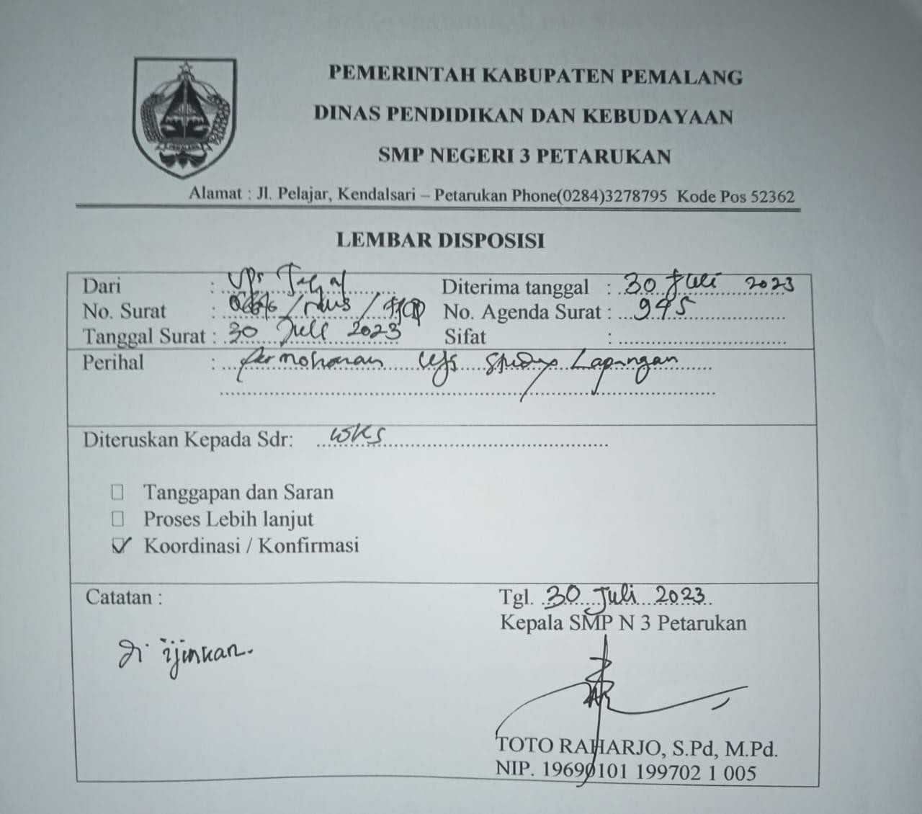

Lampiran 50 Dokumentasi Penelitian

Dokumentasi Penelitian
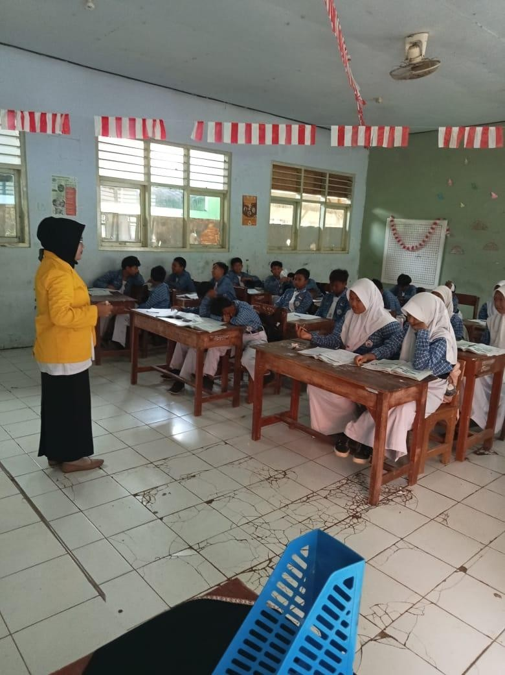
Pembukaan pembelajaran

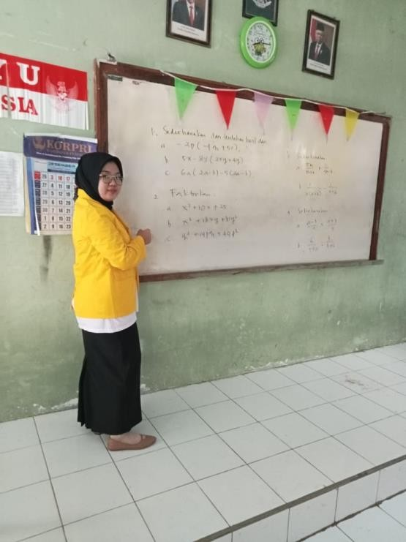

Proses Pembelajaran
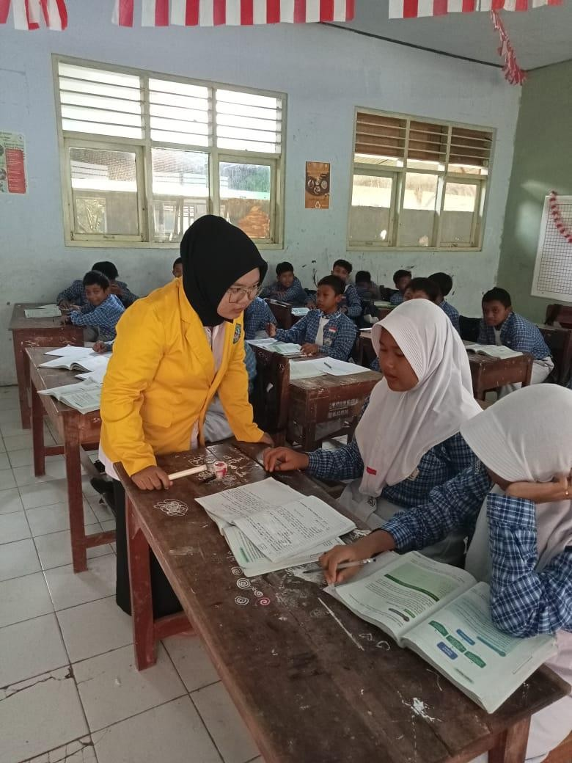

Proses Pembelajaran Tanya Jawab

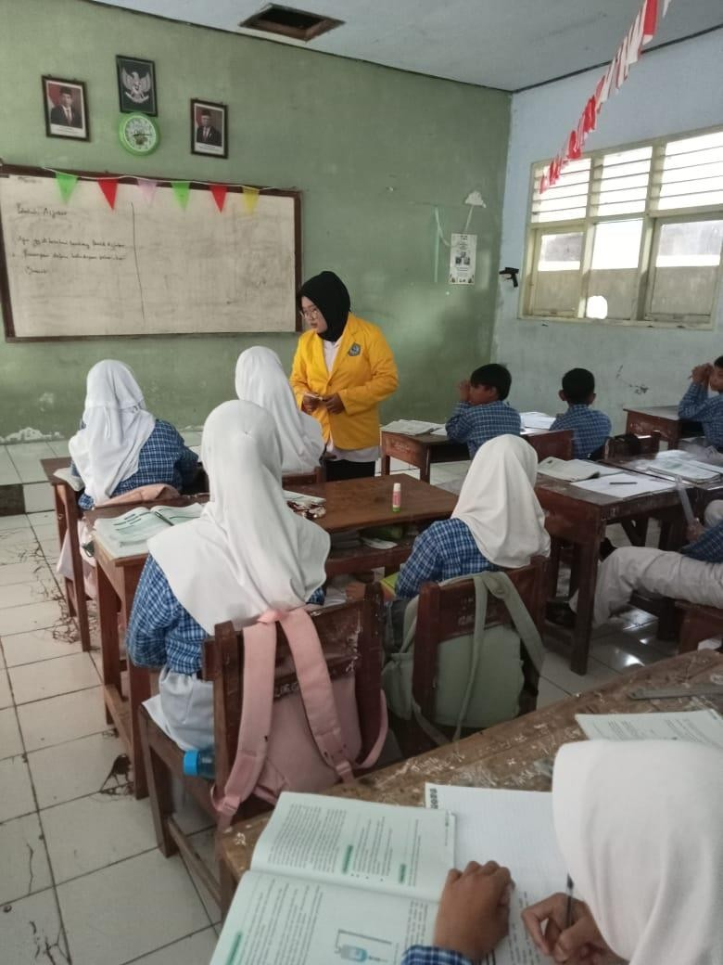

Proses Pembelajaran Tanya Jawab

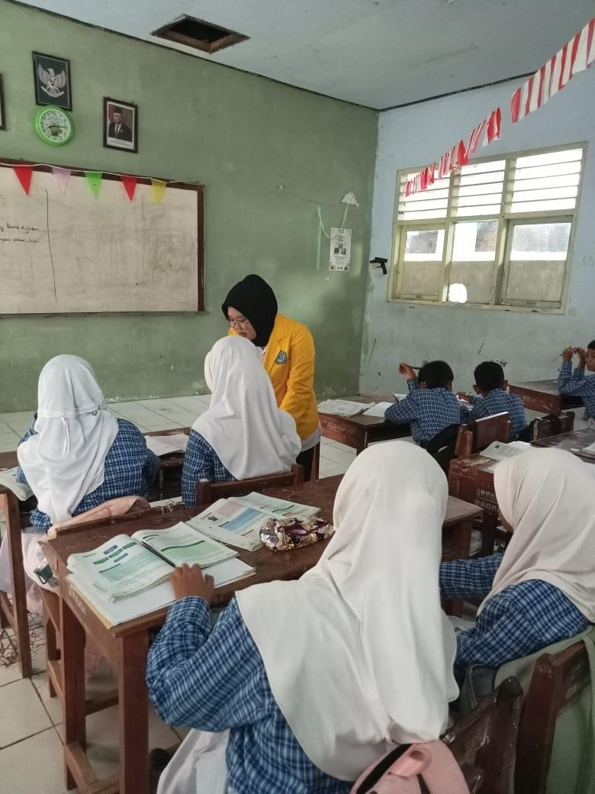

Proses Pembelajaran

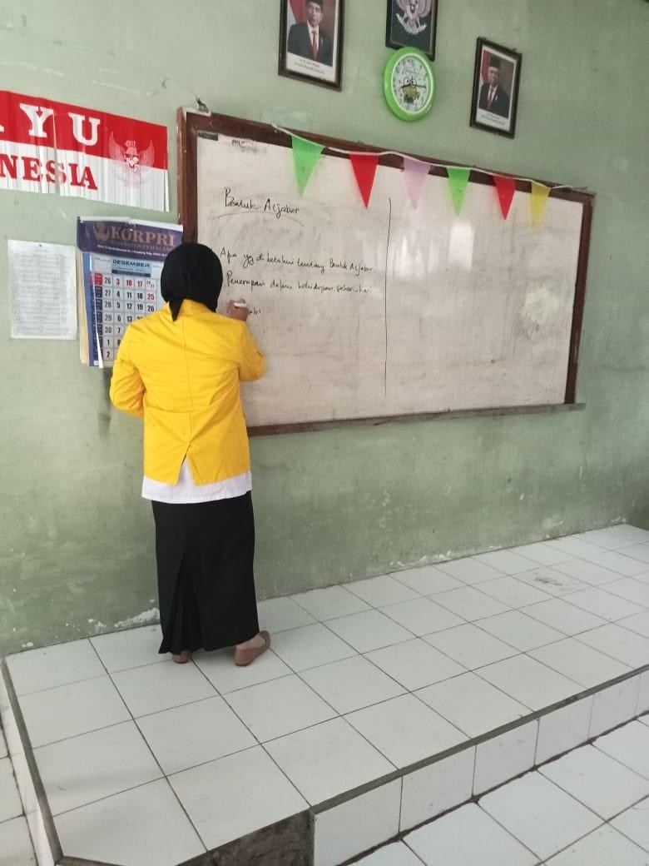

Pemberian Tuga

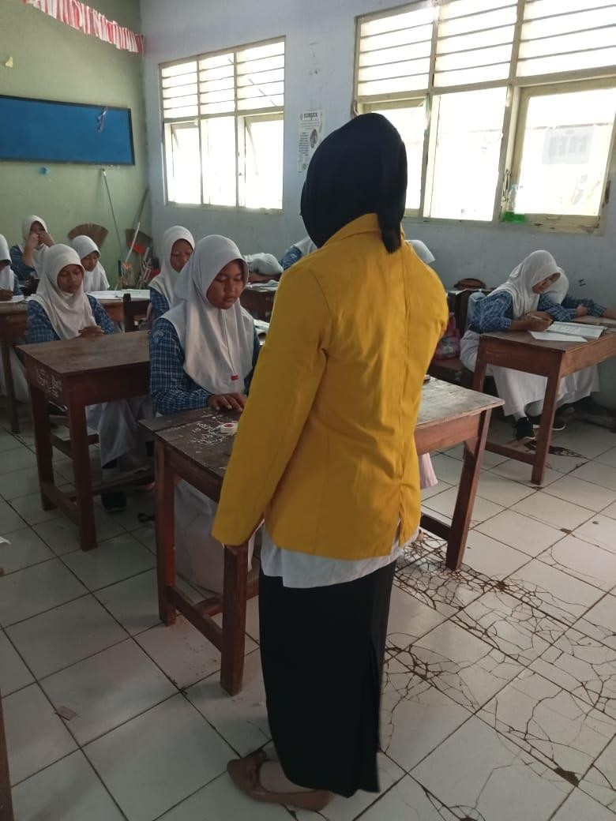

Penutupan Pembelajaran

Lampiran 51 Lembar Kerja Peserta Didik
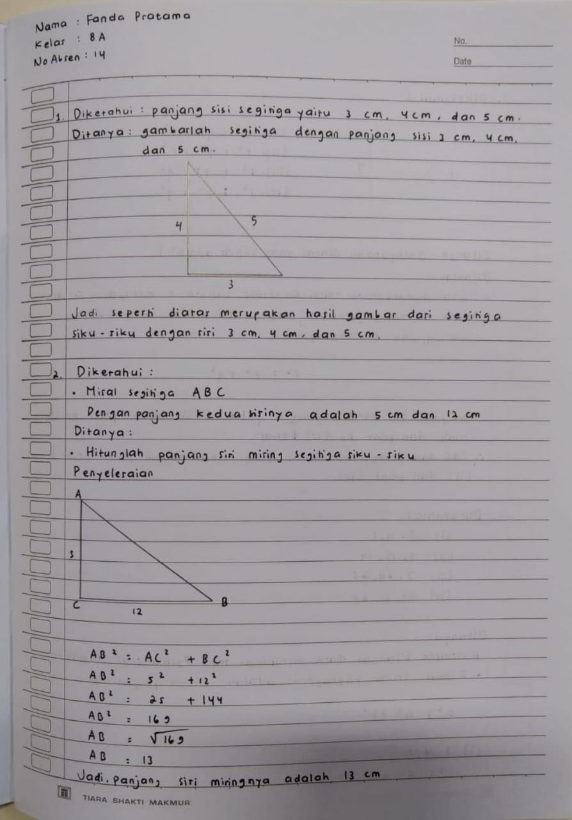
- Fanda Pratama

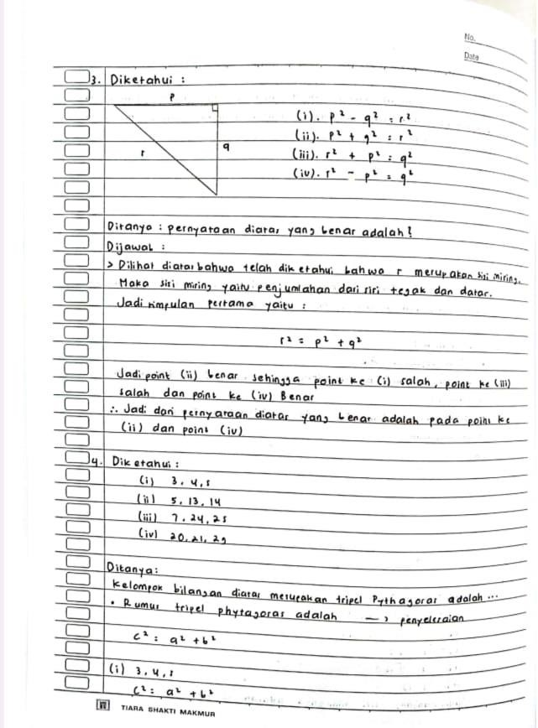

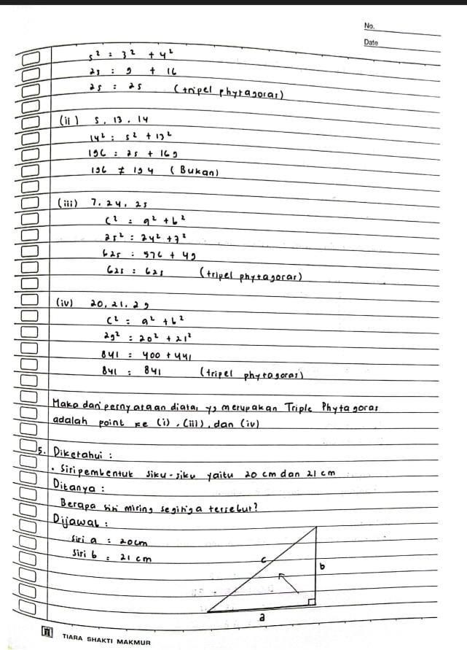

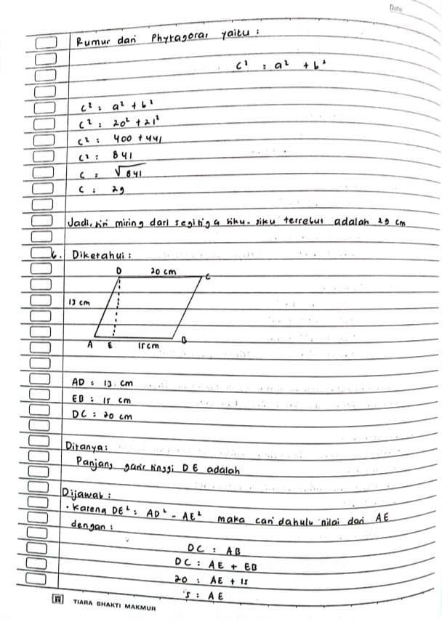

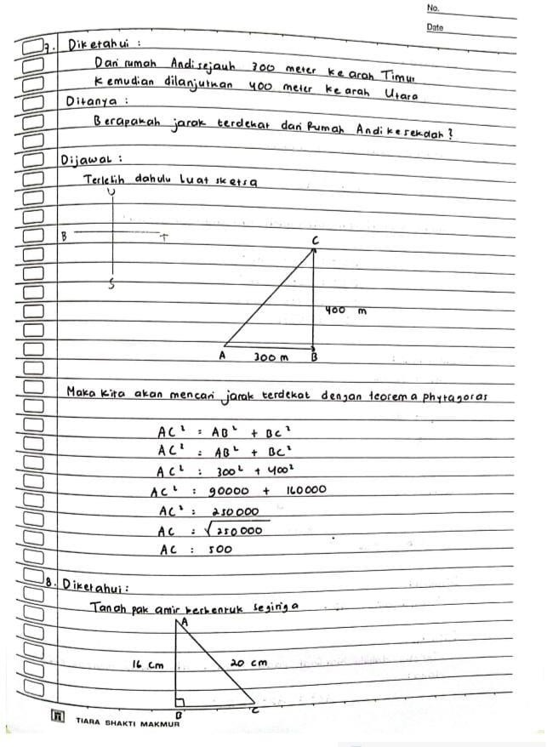

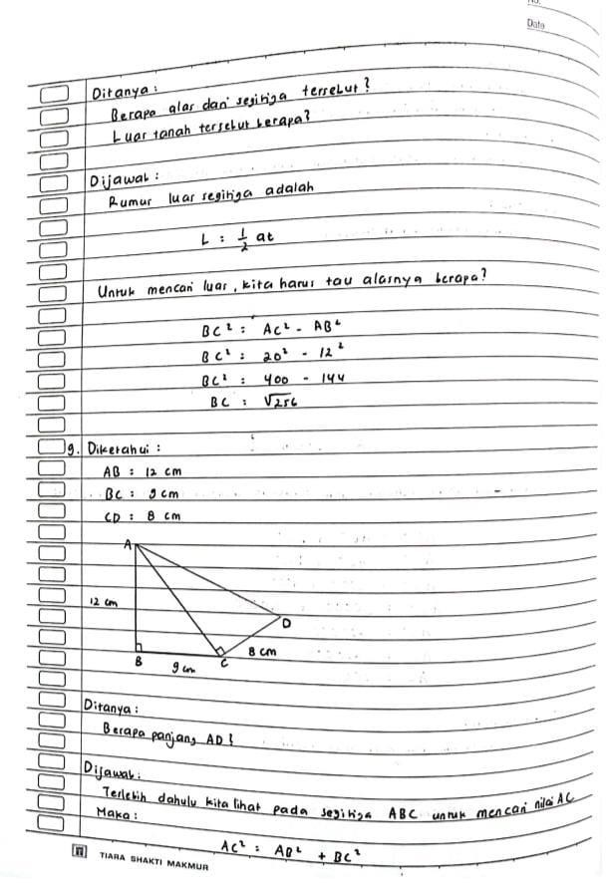

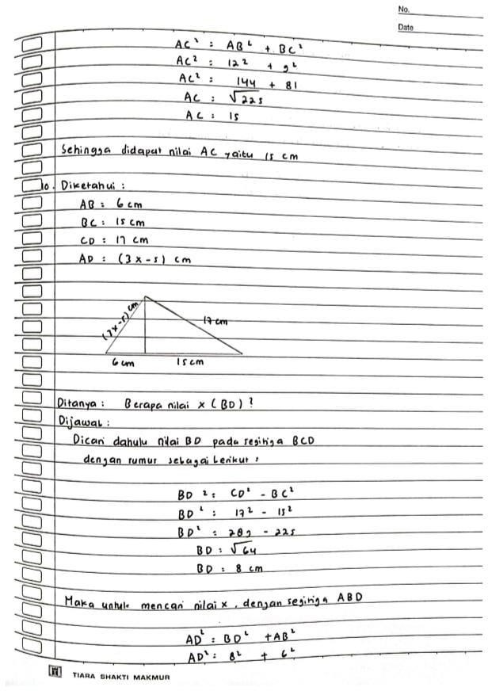

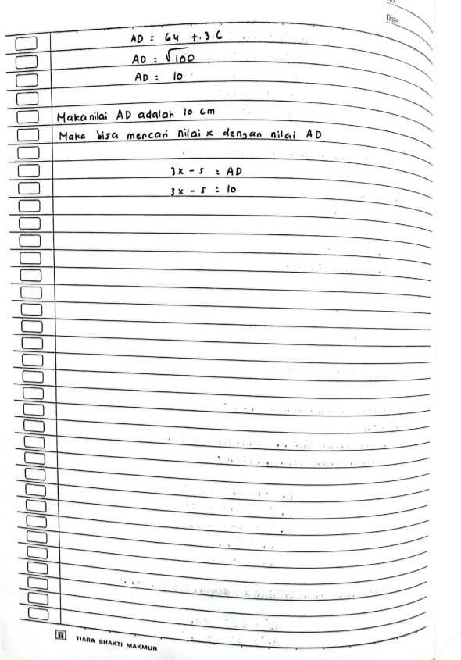

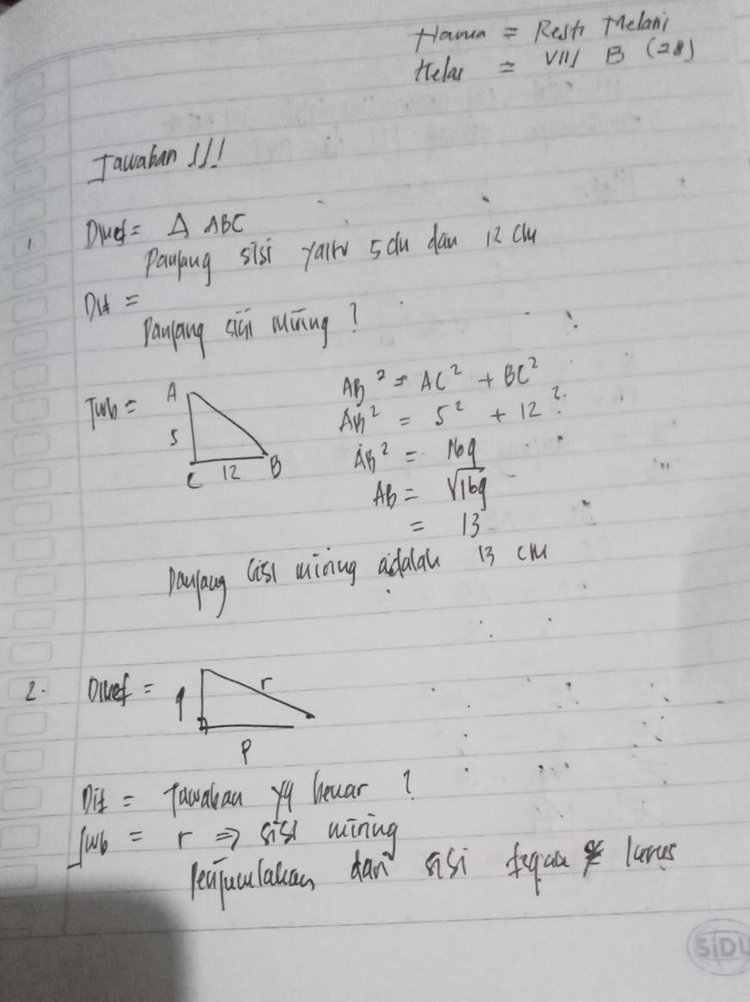
- Resti Melani

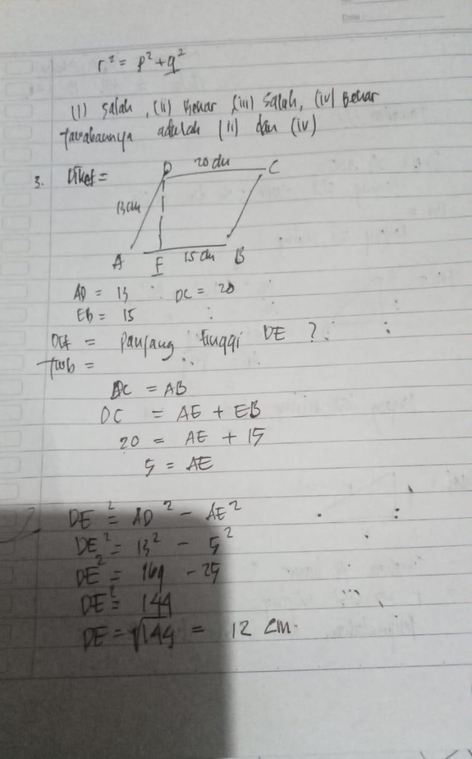

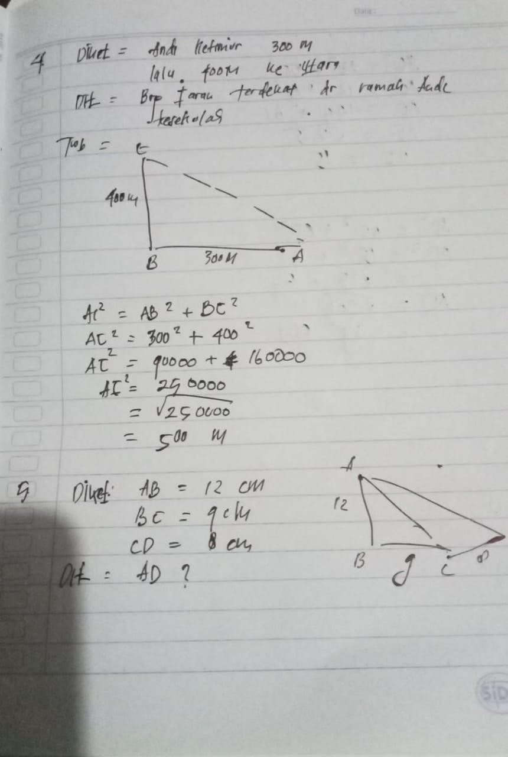

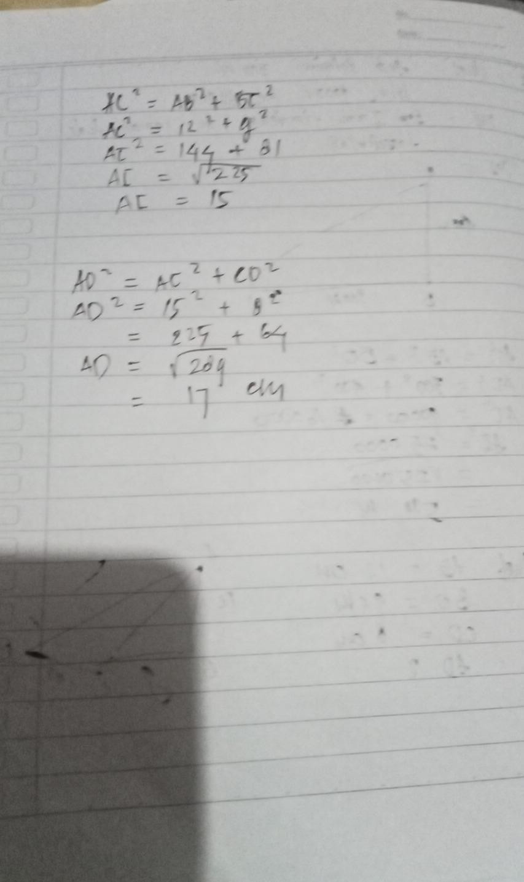

Lampiran 52 Jurnal Bimbingan

